Comment implémenter les pratiques inclusives dans le Continuous Delivery Pipeline ?

Skills Evolution Program, CentraleSupélec, Microsoft

Jérôme Cornier – jcornier@microsoft.com

Avril 2019

Résumé

La prise en compte de la diversité et en particulier des personnes en situation de handicap est devenu une priorité sociale et politique. Cela se traduit par le renforcement des lois s’appuyant sur des référentiels d’accessibilité numérique très complets.

Au même moment la transformation digitale oblige les entreprises à multiplier les solutions numériques et à adopter des stratégies de livraison continue de mises à jour. Comment l’entreprise peut-elle satisfaire aux exigences d’accessibilité dans ce contexte ?

Nous dresserons un état de l’art de l’accessibilité. Puis nous étudierons en théorie et en pratique comment intégrer l’accessibilité dès la conception d’une solution et comment s’assurer que la chaîne DevOps dans un modèle agile dispose des moyens permettant de garantir cette accessibilité tout au long du cycle de vie du produit.

Remerciements

Je tiens à remercier en particulier Philippe Beraud, Vincent Martin, Bernard Ourghanlian, Thierry Rapatout et Pierre-Frédéric Rouberties d’avoir créé ce cursus passionnant et de le faire évoluer chaque année. Merci aussi pour leurs conseils tout au long de la formation.

Merci à Microsoft de m’avoir offert l’opportunité d’intégrer ce programme, et merci à mes Managers Julie Nell et Paul Brown qui me soutiennent et m’encouragent depuis le début.

L’accessibilité est un vaste sujet alors merci à Philippe Trotin pour son temps et son expérience en matière d’accessibilité et grâce à qui j’ai pu démarrer mon étude sur de bonnes bases.

Mes remerciements vont aussi à nos professeurs de CentraleSupélec pour la qualité de leur enseignement et leur disponibilité, en particulier Caroline Tassin qui m’a mis en relation avec Stéphane Deschamps, Référent accessibilité d’Orange France, que je remercie chaleureusement pour son temps et ses conseils qui m’ont permis de compléter mon étude.

Pour l’implémentation technique il me fallait apprendre plusieurs technologies en peu de temps. Heureusement j’ai pu compter sur l’aide de Melissa Sari et Nabil Bouzekri pour Azure DevOps, Sylvain Pontoreau et Sébastien Mornas pour Docker, Alexandre Weiss et Sébastien Bovo, merci à eux.

Ce genre d’aventure permet aussi d’apprendre des autres, merci à la promotion 11 pour les bons moments de partage pendant ces mois de formation : Mehdi El Yassir, Vincent Runge, Emmanuel Deletang, Julien Schoreisz, Iliya Yazarov, Rémi Lafargue, Laurent Jouanneau, Francois Buono, Sébastien Aimé, Vidian Sarkis, Sofiane Yahiaoui, Hamel Yigang, Zacharie Zambalas.

Pour terminer je dois exprimer toute ma reconnaissance à mon épouse et mes enfants qui m’accompagnent et me soutiennent depuis toujours.

Table des matières

1 Introduction 9

1.1 Objectif de ce mémoire 9

1.2 Diversité, Inclusion, Accessibilité, Handicap … quelles différences ? 10

1.2.1 Exemple n°1 : les emojis 11

1.2.2 Exemple n°2 : le calendrier 12

1.2.3 Exemple n°3 : Les icônes et indicateurs Excel 13

1.3 Structure du document 14

2 Quels enjeux pour l’Entreprise ? 15

2.1 Le marché 15

2.1.1 Les chiffres de l’OMS 15

2.1.2 Les chiffres en France 15

2.1.3 Estimation du profit potentiel 16

2.2 La réglementation 17

2.2.1 La loi aux Etats-Unis d’Amérique 17

2.2.2 La Convention des Nations Unies 18

2.2.3 La directive Européenne 19

2.2.4 La loi Française 20

2.2.5 Résumé des réglementations 21

2.3 Risques ou Opportunités ? 22

2.3.1 Les sanctions financières et pénales ou les aides à l’insertion 22

2.3.2 La réputation de l’Entreprise 24

2.4 Coût et retour sur investissement 26

2.5 Synthèse 28

3 Maturité de l’accessibilité en Entreprise 29

3.1 Vue d’ensemble de l’accessibilité des site Web 29

3.1.1 L’engagement des GAFAM-NATU 29

3.1.2 Les sites Web des parlements européens 30

3.1.3 L’enquête Kantar TNS (Sofres) 32

3.1.4 Les labels et certifications en France 33

3.1.5 Les services publics français en ligne 34

3.1.6 L’accessibilité en Entreprises 35

3.1.7 La prise en compte par les écoles 35

3.2 L’apport de la technologie pour l’accessibilité numérique 36

3.2.1 Les appareils spécialisés 36

3.2.2 Les outils numériques 36

3.2.3 L’intelligence artificielle 37

3.3 Les Services Microsoft participent-ils à l’accessibilité ? 38

3.3.1 Le sondage 38

3.3.2 Quelques Verbatims collectées 41

3.3.3 L’accessibilité dans les cahiers des charges de Microsoft Services 42

3.4 Synthèse 44

4 Comment implémenter les pratiques inclusives ? 45

4.1 Adapter l’organisation de l’entreprise 45

4.1.1 Sensibiliser sur l’accessibilité 45

4.1.2 Nommer un référent accessibilité (ou une équipe) 48

4.1.3 Définir une politique d’accessibilité 49

4.1.4 Intégrer les utilisateurs dans la démarche 49

4.1.5 Le rôle clé de l’UX Design 51

4.1.6 Définir le standard et le niveau de conformité 53

4.1.7 Définir les tests de conformité et la méthodologie 67

4.2 Implémenter l’accessibilité dans les pratiques Scrum et DevOps 74

4.2.1 Constitution de l’équipe ou des équipes 74

4.2.2 Organisation des Sprints 75

4.2.3 Definition of Done 76

4.2.4 User Story et Personae 77

4.2.5 Product et Sprint Backlog 77

4.2.6 Développement 78

4.2.7 Revue et rétrospective de Sprint 78

4.2.8 Intégrer les tests automatisés dans le pipeline CI/CD 79

4.2.9 Adapter les méthodes de déploiement 79

4.2.10 Adapter la métrologie 79

4.3 Synthèse 80

5 Mise en œuvre des tests d’accessibilité automatisés dans le pipeline de livraison continue 81

5.1 Solution pour les tests d’accessibilité automatisés 81

5.2 Solution retenue 81

5.2.1 Architecture de l’Agent A11y Accessibility Testing 82

5.3 Architecture de la Web App et du pipeline 83

5.3.1 Architecture de la Web App Windows 83

5.3.2 Architecture du pipeline pour la Web App 83

5.4 Préparation de l’Application Web Windows 84

5.4.1 Création de la Web App et synchro GitHub 84

5.4.2 Création de l’environnement Azure 85

5.4.3 Initialisation d’Azure DevOps 86

5.4.4 Création du pipeline « Builds » 86

5.4.5 Création du pipeline Release 88

5.5 Implémentation des tests d’accessibilité automatisés 89

5.5.1 Création de la VM Azure pour l’Agent DevOps 89

5.5.2 Enregistrement de l’Agent dans Azure DevOps 90

5.5.3 Implémentation des tests d’accessibilité dans le pipeline « Release » 90

5.6 Démonstration des tests dans le pipeline 92

5.6.1 Première Release en échec avec la Web App initiale 92

5.6.2 Mise en conformité du code d’après le rapport de tests 93

5.6.3 Release réussie après correction 94

5.6.4 Elévation du niveau d’accessibilité 95

5.7 Architecture de la Web App en Container et du pipeline 99

5.7.1 Architecture de la Web App Linux en Container 99

5.7.2 Architecture du pipeline pour les containers Docker 99

5.8 Préparation de l’environnement 100

5.9 Implémentation des tests d’accessibilité automatisés 105

5.10 Synthèse 105

6 Conclusion 106

6.1 Sensibilisation et rôle des fournisseurs de services 106

6.2 Automatisation des tests d’accessibilité 106

6.3 Pour aller plus loin … 107

7 Références 108

8 Annexes 116

8.1 Questionnaire du sondage 116

Liste des figures

Figure 1 : Vérificateur d'accessibilité pour Word 7

Figure 2 : Concepts d'inclusion et de diversité 10

Figure 3: Tweeter, Access42, emoji 12.0 handicap 11

Figure 4: emojipedia, évolution des emojis de 2014 à 2019, Image Apple (2014-2018) Emojipedia (2019) 12

Figure 5 : Exemple d'indicateur inclusif 13

Figure 6 : Répartition des utilisateurs 17

Figure 7 : Logo, Equal Employment Opportunity Commission (EEOC) 17

Figure 8 : Logo, Programme Handicap des Nations Unies 18

Figure 9 : Logo, Commission Européenne 19

Figure 10 : Logo, le service public de la diffusion du droit 20

Figure 11 : Synthèse des lois internationales 22

Figure 12 : Accessibilité des sites Web des parlements européens 31

Figure 13 : Kantar TNS, importance de la mise en place d'une politique handicap ? 32

Figure 14 : Kantar TNS, connaissance des implications de la loi de 2005 ? 32

Figure 15 : Niveaux de conformité e-accessible 33

Figure 16 : AccessiWeb, niveaux de labellisation 33

Figure 17 : Access42 annonçait en Février 2019 sur Tweeter la disponibilité des applications mobiles pour le 114 34

Figure 18 : Exemple de bloc-notes Braille, BrailleNote Touch 32 36

Figure 19 : Demandes d'accessibilité sur 3 ans en pourcentage et en nombre 43

Figure 20 : Accessibilité représentée avec le Business Model Canvas 46

Figure 21 : Amazon, click to call 50

Figure 22 : Logo du W3C WAI 54

Figure 23 : Exemple de 4 étoiles sur 5 utilisé pour la technique ARIA 10 58

Figure 24 : How to Meet WCAG 2 (Quick Reference), copie d’écran de la page Web 60

Figure 25 : Site Web officiel de la Section 508 61

Figure 26 : Page Web des critères du RGAA 63

Figure 27 : Liste de critères Opquast 64

Figure 28 : Lighthouse, 385225 utilisateurs 70

Figure 29 : Axe-core, 131 vues sur GitHub 71

Figure 30 : Exemple de planification de sprints pour une petite organisation 75

Figure 31 : Planification de sprints parallélisés, partagés entre les projets 76

Figure 32 : A11y Extension Accessibility Testing, Drew Lewis 82

Figure 33 : Architecture de l'Agent A11y Accessibility Testing 82

Figure 34 : Architecture de la Web App 83

Figure 35 : pipeline de livraison continue pour la Web App 84

Figure 36 : Capture d'écran de la Web App dans Visual Studio 85

Figure 37 : Repository GitHub de la Web App 85

Figure 38 : Capture d'écran du portail Azure, groupe de ressources 86

Figure 39 : Capture d'écran DevOps pipeline « Builds » 87

Figure 40 : Capture d'écran DevOps pipeline « Builds » exécution 88

Figure 41 : Pipeline Release 88

Figure 42 : Liste des ports ouverts sur notre VM d'agent DevOps avec RDP sur le port 3389 90

Figure 43 : Capture d'écran du pool d'agents avec l'agent personnalisé 90

Figure 44 : Tâches de tests DevOps Release 91

Figure 45 : Capture d'écran du pipeline complet avec les tests 92

Figure 46 : Capture d'écran du Pipeline Release stoppé sur erreur 92

Figure 47 : Correction proposée par Deque University 93

Figure 48 : Capture d'écran, Visual Studio Team Explorer synchronisé avec GitHub 94

Figure 49 : Pipeline affichant le succès de toutes les étapes 95

Figure 50 : Capture d'écran du site Web avec texte associé à l'image 95

Figure 51 : Extension Color Contrast pour Firefox 96

Figure 52 : Color Contrast Analyzer pour calculer la couleur nécessaire au contraste exigé 97

Figure 53 : Positionnement de la feuille CSS dans le projet Visual Studio 97

Figure 54 : Push des modifications de VS vers Github 98

Figure 55 : Pipeline « Builds » lancé automatiquement 98

Figure 56 : Captures d'écran avant et après pour illustrer la variation de couleur pour passer le niveau AA 98

Figure 57 : Architecture Web App pour Container Docker 99

Figure 58 : Pipeline DevOps pour une application Web en Container 100

Figure 59 : Docker Desktop 101

Figure 60 : Lancement du test Docker dans Visual Studio 102

Figure 61 : Contenu du groupe de ressources pour la solution en container 103

Figure 62 : Résultat de l'exécution du pipeline "Builds" 104

Figure 63 : Tâche du pipeline Release pour Container Linux 105

*Les citations présentes dans ce document sont au format IEEE. Elles apparaissent comme suit dans le corps du texte [1] et se réfèrent à la bibliographie* 7 Références

*Ce document a été rédigé en prenant en compte les recommandations d’accessibilité pour Word. Le vérificateur d’accessibilité intégré n’a détecté aucun problème, ce document devrait être accessible au personnes en situation de handicap.*

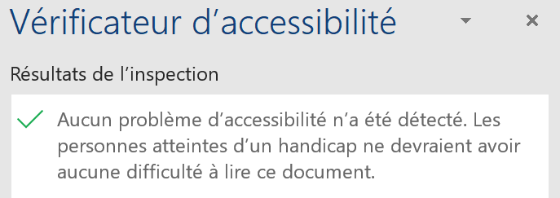

Figure : Vérificateur d'accessibilité pour Word

Glossaire

**A11y** est le terme ou « Hashtag » adopté par les communautés numériques pour désigner l’accessibilité. La construction du terme vient de la contraction du mot « Accessibility » en gardant la première et la dernière lettre et en insérant le nombre de mots dans l’intervalle : 11. Utiliser ce mot clé dans les recherches permet d’accéder à des informations complémentaires, notamment sur les réseaux sociaux très friands de raccourcis.

**DevOps** est un mouvement qui tire son nom de la concaténation des mots Développement et Opérations. Un objectif est d’améliorer la communication entre les créateurs des produits et ceux qui les mettent en production.

**Continuous Delivery Pipeline** peut être traduit par circuit (ou cycle) de livraison continue. L’enjeu est de livrer les mises à jour du produit au fur et à mesure des modifications. Le terme pipeline étant largement utilisé dans les écrits, nous ne l’avons pas francisé.

**CI/CD** est l’acronyme de Continuous Integration et Continuous Delivery. Ce sont deux étapes du Continuous Delivery Pipeline que l’on cherche à automatiser au maximum.

**UX Design** signifie User Experience Design ou conception orientée expérience utilisateur. L’enjeu est de concevoir des solutions en plaçant l’humain au centre de la réflexion pour intégrer ses besoins, ses émotions et ses difficultés. Cette posture se marie parfaitement avec les exigences d’accessibilité.

**Web App** est le terme couramment employé pour désigner une application développée pour le Web. C’est un peu plus qu’un site Web simple car l’application intègre du code et s’appuie sur des éléments qui tournent en arrière-plan sur des serveurs, par exemple des bases de données ou des API.

**API** pour Application Program Interface, c’est le point d’entrée offert à d’autres applications pour accéder aux méthodes et fonctions d’une application ou d’un service.

# Introduction

Reconnaître les différences et améliorer l’intégration des personnes dans la société ou dans l’entreprise est un sujet de longue date mais depuis quelques années les différentes formes d’intégrations ont convergé en un thème plus mature et mieux structuré que les grandes entreprises s’accordent pour nommer « diversité et inclusion ».

L’accessibilité des solutions numériques en est un élément fondamental. En effet les personnes en situation de handicap nécessitent une attention particulière car au-delà de la volonté de l’entreprise d’assurer le mieux vivre ensemble, il faut répondre à des besoins matériels et techniques d’accessibilité aux infrastructures et aux outils de travail.

Adopter une démarche inclusive pour les clients et les collaborateurs est une réponse à la demande sociétale mais aussi aux nouvelles contraintes réglementaires car une prise de conscience des Gouvernements s’est opérée, relayée par le renforcement des Lois et Directives internationales. Celle du Parlement Européen en 2016 par exemple, relative à l’accessibilité des sites internet et des applications mobiles, a été ratifiée par la France en 2018 avec des objectifs forts de mise en conformité des solutions pour 2020.

Cela se conjugue à la transformation digitale que les entreprises conduisent et qui les amène à multiplier les solutions numériques. Les utilisateurs veulent disposer de ces nouveaux outils sur différents appareils et demandent des améliorations fréquentes ce qui favorise le développement en entreprise de pipelines de livraison continue avec des tâches automatisées.

Comment l’entreprise peut-elle intégrer les exigences d’accessibilité dans ce volume croissant d’applications avec une accélération du cycle de livraison ?

## Objectif de ce mémoire

L’objectif est de proposer un guide d’implémentation des recommandations et des bonnes pratiques d’accessibilité, et par extension d’inclusion lorsque cela s’y prête, dans un modèle agile de développement et de livraison continue d’application Web.

Nous dresserons tout d’abord un état de l’art des enjeux pour l’entreprise : le marché, la réglementation, les risques et opportunités et les coûts. Nous poursuivrons par une étude du niveau de maturité de l’accessibilité en entreprise avec en particulier l’analyse d’un sondage réalisé au sein des Services de Microsoft EMEA.

Nous étudierons les bonnes pratiques d’accessibilité et nous montrerons comment celles-ci peuvent être implémentées à chaque étape du cycle de vie d’un produit depuis sa conception et jusqu’au déploiement.

Deux applications Web, l’une classique et l’autre en container nous servirons pour prototyper une implémentation de tests d’accessibilité automatisés dans un pipeline Azure DevOps complet incluant l’intégration et déploiement continu, la livraison en test, les tests de conformité, puis la livraison en production.

Enfin nous conclurons par une synthèse de cette implémentation qui pourrait servir de guide pour évangéliser les équipes Microsoft, nos Partenaires et nos Clients en vue de favoriser la production de solutions inclusives ou au moins conformes pour l’accessibilité.

## Diversité, Inclusion, Accessibilité, Handicap … quelles différences ?

Avant d’aborder l’état de l’art nous avons souhaité revoir quelques définitions pour clarifier les actions et les populations auxquelles les mots diversité, inclusion, intégration, etc. font référence. Dans notre contexte La diversité et l’inclusion peuvent être représentés comme deux concepts regroupant eux-mêmes d’autres notions couvrant un spectre plus réduit.

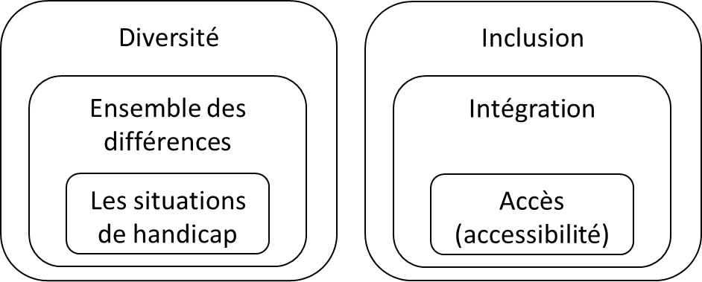

Figure : Concepts d'inclusion et de diversité

La **diversité** d’après le Larousse [1] est « l’ensemble des personnes qui diffèrent les unes des autres par leur origine géographique, socio-culturelle ou religieuse, leur âge, leur sexe, leur orientation sexuelle, etc., et qui constituent la communauté nationale à laquelle elles appartiennent ».

Un **handicap** est, toujours d’après le Larousse [2], une « infirmité ou déficience, congénitale ou acquise ». Il s’agit d’une forme de différence qui caractérise une personne. Dans une démarche inclusive ce thème est étendu à des situations de handicap qui peuvent être :

* Permanentes, conformément à la définition
* Temporaires, dus à une maladie ou à un accident (en convalescence)
* Situationnelles, une personne au volant d’un véhicule ou dans un espace public

Diversité, différence et handicap sont des caractères afférents aux personnes tandis que l’inclusion, l’intégration, l’accès (accessibilité) sont des actions réalisées par l’organisation ou les systèmes.

L’**inclusion** [3] est « l’action d'inclure quelque chose dans un tout, un ensemble ». Une démarche inclusive consiste à s’assurer que toutes les collaboratrices et tous les collaborateurs sont partie prenante dans le fonctionnement de l’entreprise.

L’**intégration** [4] est le « fait pour quelqu'un, un groupe, de s'intégrer à, dans quelque chose ». Il s’agit du processus que l’entreprise va favoriser et par lequel toutes les personnes vont pouvoir s’intégrer au sein du groupe quelles que soient leurs différences.

L’**accessibilité** [5] est le « droit, possibilité qu'a quelqu'un d'avoir accès à quelque chose ». Il s’agit en effet d’un droit dont nous verrons plus avant dans ce chapitre la transcription réglementaire. L’accessibilité appliquée au numérique vise à concevoir des solutions permettant de limiter les problèmes d’interactions d’un individu avec son environnement.

Pour ce mémoire nous concentrerons nos efforts sur l’élément fondamental que constitue l’accessibilité, notamment pour les aspects techniques qui, nous le verrons, sont mieux encadrés par la législation et plus simples à contrôler par des moyens numériques.

Cela n’exclut pas les pratiques inclusives autres que l’accessibilité qui pourront être implémentées de la même manière aux différentes étapes de la conception et de la fabrication du logiciel.

Voici quelques exemples pour bien comprendre ces concepts et l’impact qu’ils peuvent avoir sur l’environnement numérique.

### Exemple n°1 : les emojis

D’après Wikipédia [6], « Emoji est le terme japonais pour désigner les pictogrammes utilisés dans les messages électroniques et les pages web japonaises, qui se sont répandus dans le monde entier. »

Cet exemple incarne de façon ludique la diversité et il met en évidence la demande croissante depuis 2015 d’une meilleure représentation des différences.

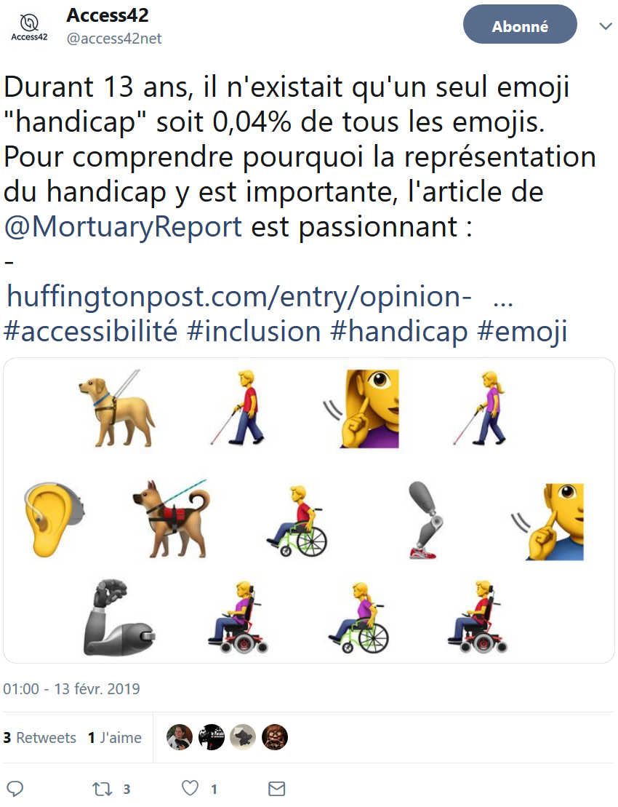

Figure 3: Tweeter, Access42, emoji 12.0 handicap

Le 13 Février 2019 le site Web Access42 relayait sur son compte Tweeter un article paru quelques mois plus tôt sur huffingtonpost.com dans lequel Ace Ratcliff écrivait [7] :

« *There are currently 2,666 emojis in the dictionary we all have access to on our phones and computers. […] Of those 2,666 emojis, exactly one represents disability.*

*One.*

*That’s a measly 0.04 percent of all emojis that currently exist, if you’re out there doing the math. The singular emoji that represents disability is the wheelchair symbol* ♿*, which was added in 2005.*

*One symbol, added 13 years ago.* »

Cet article faisait suite à la proposition d’Apple [8] d’ajouter 13 nouveaux emojis représentant des situations de handicap.

Cette liste a finalement été adoptée le 5 Février 2019 par The Unicode Consortium dans la version Unicode Emoji 12.0 [9] . Celle-ci sera déployée au premier trimestre 2019 sur la plupart des téléphones et applications proposant ces pictogrammes.

Ce n’est pas le seul ensemble de représentations inclusives ajoutée à la liste des emojis. 171 variations de genre et de couleurs de peau ont également été ajoutées faisant suite à la tendance initiée en 2015 [10]. Les couleurs de peau ont d’abord été ajoutées, puis la représentation des femmes en 2016, des représentations sexuées en 2017 puis le choix de la couleur des cheveux en 2018.

Skin tone support was added to the Unicode Standard in 2015, increased representation of women in 2016, gender inclusive people in 2017 and hair color additions in 2018.
https://blog.emojipedia.org/230-new-emojis-in-final-list-for-2019/

Figure : emojipedia, évolution des emojis de 2014 à 2019, Image Apple (2014-2018) Emojipedia (2019)

Cet ensemble de pictogrammes illustre la convergence des représentations vers une plus grande diversité, et ce, depuis moins de 5 ans.

### Exemple n°2 : le calendrier

Un autre exemple est la manière de gérer un calendrier dans une application. Si la plupart des pays acceptent d’utiliser le calendrier grégorien, au moins comme standard international, il n’en subsiste pas moins quelques nuances qui doivent être prises en charges.

Les **jours fériés** sont un premier sujet, il est relativement simple de les obtenir et de les intégrer mais dans un environnement international il faut les ajuster par personnes et par pays.

Les **fuseaux horaires** sont également des sources potentielles de problèmes pour la planification de rendez-vous, soit désynchronisés, soit en-dehors des heures de travail.

La **semaine de travail** également doit être ajustée selon le pays. La semaine peut commencer le dimanche ou le lundi et le week-end peut avoir lieu les samedi, dimanche ou dimanche et lundi.

Le **numéro de semaine** peut être calculé à partir du 1er Janvier, du 1er lundi du mois de Janvier, ou à partir de la 1ère semaine comportant plus de 4 jours sur Janvier.

Enfin les **heures de travail** varient selon les pays ce qui peut modifier l’apparence ou les plages d’utilisation.

Une démarche inclusive consiste à collecter des informations sur les différences qui vont s’appliquer aux utilisatrices et utilisateurs du calendrier pour concevoir un modèle qui puisse être partagé sans créer de conflit ni de situation de blocage.

Il s’agit dans cas d’une intégration de type culturel (pays), organisationnel (projet) et religieux (fêtes et jours fériés).

### Exemple n°3 : Les icônes et indicateurs Excel

Voici un exemple qui cible une situation de handicap particulière, le daltonisme. Il s’agit d’une anomalie de la vision affectant la perception des couleurs. C’est typiquement un thème adressé par les référentiels d’accessibilité que nous allons traiter dans le chapitre 4.

D’après les statistiques reprises par le site Colblindor [11] cette anomalie toucherait 8% des hommes et 0,5% des femmes dans le monde. La situation la plus courante est la difficulté à distinguer le rouge et le vert.

Etant donné que ce sont deux couleurs largement employées pour les indicateurs des rapports et tableaux de bords il fallait trouver un moyen de rendre l’illustration compréhensible par une personne dans cette situation.

La solution est très simple, elle est d’ailleurs implémentée depuis des années dans Microsoft Excel, il s’agit d’une combinaison de couleurs et de formes géométriques.

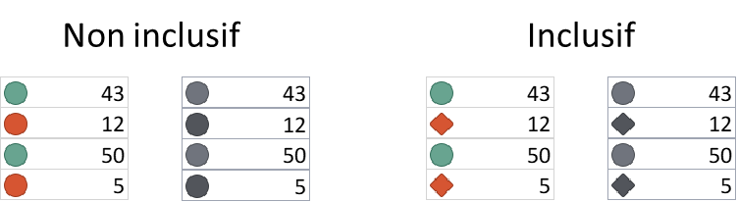

Figure : Exemple d'indicateur inclusif

Cet exemple montre comment rendre accessible une donnée en ajoutant de l’information.

## Structure du document

Nous avons conçu le plan de ce document de manière à présenter les différents thèmes que nous venons d’introduire selon une démarche progressive partant de la recherche documentaire et se terminant par la réalisation d’un prototype de démonstration d’un pipeline DevOps intégrant des tests d’accessibilité automatisés pour une application Web.

**2. Quels enjeux pour l’Entreprise ?**

L’objectif de cette première partie d’analyse est de répondre à la question « pourquoi ? ». Pourquoi ce thème de l’accessibilité est-il important et que peut-il apporter à l’entreprise ? ». Ce chapitre est le résultat de recherches bibliographiques portant sur les sujets suivants :

* Le marché de l’accessibilité et les profits possible
* Les réglementations internationales et nationales
* Les risques, opportunités, coûts et retours sur investissement possibles

**3. Maturité de l’accessibilité en Entreprise**

Pour dresser un panorama du niveau de maturité de ce thème en entreprise nous avons procédé en trois étapes :

* Maturité des sites Web dans le monde, en Europe et en France au travers d’enquêtes disponibles en ligne, du parcours des sites de société exposant leurs engagements en la matière et d’organismes spécialisés dans le domaine de l’accessibilité
* Apport de la technologie pour l’accessibilité numérique pour évaluer la capacité des nouveaux outils à compenser une situation de handicap
* Analyse d’un questionnaire réalisé auprès des Services de Microsoft EMEA

**4. Comment implémenter les pratiques inclusives ?**

Il s’agit du cœur de ce document. Ce chapitre propose une démarche d’implémentation de l’accessibilité dans le développement de solutions numériques avec des guides et des références pour chaque étape. Il comporte deux grandes sections :

* Préparation organisationnelle de l’entreprise pour prendre en compte l’accessibilité
* L’implémentation dans l’organisation DevOps

**5. Prototype de pipeline DevOps avec tests d’accessibilité pour une application Web**

Dans cette dernière partie technique nous montrerons comment implémenter des tests d’accessibilité automatisés dans le pipeline de livraison d’une application Web containerisé.

# Quels enjeux pour l’Entreprise ?

Un enjeu est défini par le Larousse [12] comme « ce que l’on peut gagner ou perdre dans une entreprise quelconque». Nous allons parcourir dans ce chapitre ce que l’adoption ou non de pratiques inclusives peut apporter comme risques ou opportunités à une entreprise.

Avant cela voyons comment positionner entre eux les mots employés couramment sur le thème de la diversité et de l’inclusion.

## Le marché

Une démarche fortement inclusive, nous venons de le voir, nécessite la prise en compte de nombreux paramètres. L’entreprise n’est pas préparée et surtout ce n’est pas son cœur de métier (hormis celles qui produisent des solutions d’accessibilité).

Alors y a-t-il un marché qui participerait à motiver l’entreprise à adopter ces pratiques inclusives ?

### Les chiffres de l’OMS

Le marché que représentent les personnes en situation de handicap, et qui nécessitent une prise en charge particulière, est difficile à évaluer. Il existe néanmoins plusieurs études qui servent de références pour en estimer l’envergure.

A l’échelle mondiale, l’OMS, l’Organisation Mondiale de la Santé, a publié un rapport sur le handicap en 2011 qui fournit les indications suivantes [13] :

* Environ **15%** des habitants de la planète vivent avec une certaine forme de handicap, dont 2 à 4% avec de grandes difficultés de fonctionnement
* L’estimation mondiale de la prévalence du handicap est en hausse en raison du vieillissement de la population, de la propagation rapide des maladies chroniques et des améliorations dans les méthodologies utilisées pour mesurer le handicap

### Les chiffres en France

En France, le CNSA, Caisse nationale de solidarité pour l’autonomie a publié dans sa neuvième édition des chiffres clés de l’aide à l’autonomie 2018 les informations suivantes [14] :

* 4,6 millions de personnes présentent une forme de handicap, soit **14%** de la population de 20 à 59 ans (d’après des sources INSEE)

Ces chiffres évaluent des handicaps déclarés mais il faut aussi inclure les situations de handicap non-déclarés ou non pris en compte car temporaire, situationnel ou simplement lié à l’âge. C’est le cas par exemple de la presbytie qui touche 20 millions de personnes en France [15], soit 30% de la population.

Il s’agit d’un « phénomène habituel de vieillissement de l'œil, inéluctable et indésirable, chez tous les individus à partir de 45 ans ». La presbytie se manifeste par une baisse de vision pour la lecture des petites lettres et quand la lumière est insuffisante, ce qui signifie pour une entreprise dont une partie de la clientèle est âgée que ce sujet mérite attention.

Dans une étude publiée en Juin 2014, la DREES, Direction de la recherche, des études, de l’évaluation et des statistiques, fournissait ces chiffres [16] :

* Sept adultes sur dix portent des lunettes
* 24 % des personnes de 80 ans ou plus ont des difficultés pour voir les caractères d’imprimerie d’un journal, et par extension les caractères de petite taille sur un écran

Compte tenu de ces chiffres complémentaires, la clientèle de l’entreprise présentant une déficience dépasse probablement les 15% évoqués précédemment.

### Estimation du profit potentiel

J. Hogue, designer et développeur, propose une approche intéressante dans ce sens [17] en s’appuyant sur une enquête réalisée en 2016 en Angleterre dénommée Click-Away Pound Survey [18]. Il s’agit en résumé de démontrer le profit généré par l’amélioration de l’accessibilité d’un site de e-commerce pour réduire le taux d’abandon avant validation de la commande. Le résultat de ses estimations suggère une croissance potentielle comprise entre 106% et 117% suivant le scénario.

Nous avons eu un entretien dans le cadre de ce mémoire avec Stéphane Deschamps, référent accessibilité chez Orange France, qui corrobore les 15% de personnes en situation de handicap en France. Caroline Tassin, Directrice du design de l’expérience utilisateur chez Orange France, considère que l’accessibilité concerne 34% des utilisatrices et utilisateurs des projets qu’elle gère. Cela correspond aux 15% déjà identifiés augmentés de 5% de situations de handicap non-déclarées, 10% de troubles liés à l’âge et 4% de handicap temporaire ou situationnel.

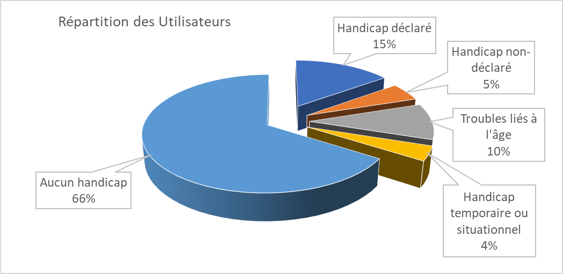

Figure : Répartition des utilisateurs

En résumé les entreprises ont effectivement une part de leur clientèle cible évaluée entre 15% et 34% pour qui l’accessibilité est un critère d’achat déterminant.

## La réglementation

La réglementation joue un rôle majeur dans la reconnaissance de la diversité et l’intégration de toutes et tous dans la société car elle définit un cadre légal et des obligations auquel les administrations et les entreprises doivent satisfaire.

L’impact est important en termes d’inclusion, et surtout d’accessibilité numérique car le renforcement des Lois et Directives au cours des dernières années inclue des règles précises qui s’appuient sur des recommandations dérivées pour la plupart des Standards internationaux tel que ceux établis par le W3C (World Wide Web Consortium) dès 1997 par son initiative (Web Accessibility Initiative) [19] .

Ce même W3C fournit d’ailleurs une liste des Lois et Politiques d’accessibilité pour les pays membre du consortium [20].

### La loi aux Etats-Unis d’Amérique



Figure 7 : Logo, Equal Employment Opportunity Commission (EEOC)

La régulation des questions d’accessibilité est basée aux Etats-Unis sur le « **Rehabilitation Act** » de 1973 [21] . Le fondement de ce texte est de lutter contre les discriminations liées au handicap dans l’administration américaine. Il a reçu plusieurs amendements avec en particulier :

* La **Section 504** signée en 1977 accorde aux personnes en situation de handicap les mêmes droits que les populations protégées par un autre texte, « the **Civil Rights Act** » de 1964 [22] , qui rendait illégale toute discrimination reposant sur la race, la couleur, la religion, le sexe, ou l’origine nationale
* La **Section 508** [23] publiée en version finale en Janvier 2017, dont le propos est de fixer les exigences en termes d’accessibilité aux personnes en situation de handicap pour les technologies utilisées par le Gouvernement Fédéral

En corrélation avec le Civil Rights Act, la division des droits civiques du département de la justice américaine a publié l’ADA, « **Americans with Disabilities Act** » pour la première fois en 1990 puis son champ d’application s’est étendu jusqu’en 2017, date de sa dernière modification.

L’objectif initial était de garantir une égalité des chances pour l’emploi aux personnes en situation de handicap. Il comporte aujourd’hui 3 parties :

* **Title I**: Employment
* **Title II**: State & Local Government
* **Title III**: Public Accommodations and Commercial Facilities

Il n’existe pas de contraintes explicites d’accessibilité pour les sites Web des entreprises privées car la Section 508 s’applique au Titre II qui couvre uniquement les entités gouvernementales cependant ne pas garantir une accessibilité raisonnable est contraire aux principes fondamentaux des Titres I et III.

Plusieurs propositions ont été faites pour amender le Titre III mais elles sont restées sans effet jusqu’à présent néanmoins la justice a déjà rendu des jugements en faveurs des plaignants lorsqu’un site Web ne garantissait pas un niveau d’accessibilité en s’appuyant sur le Titre III.

L’EEOC, Equal Employment Opportunity Commission [24] est l’organisme fédéral chargé d’administrer et faire appliquer ces Lois.

### La Convention des Nations Unies



Figure : Logo, Programme Handicap des Nations Unies

La **Convention relative aux droits des personnes handicapées** [25] a été adoptée le 13 décembre 2006 puis elle est entrée en vigueur le 3 mai 2008.

161 pays l’ont signée [26] , soit 91% des états membres.

* **L’Union Européenne** a ratifié la Convention le 23 Décembre 2010
* **La France** a ratifié la Convention et le Protocole facultatif le 18 Février 2010
* **Les Etats-Unis d’Amérique** ont signé la Convention le 30 Juillet 2009 mais ne l’ont pas encore ratifiée

Cette Convention n’est pas que « symbolique » comme le rappelle l’APAJH, Association pour Adultes et Jeunes Handicapés, sur son site dès Mars 2008 [27] faisant suite à la ratification.

« […] *La signature et la ratification de la Convention par les Etats les obligent à prendre des mesures au niveau national visant à rendre effectifs les droits fondamentaux des personnes en situation de handicap. L’adoption et l’efficacité de ces mesures seront contrôlées au niveau international par un comité d’experts.* »

L’article 9 de la Convention est dédié à l’accessibilité. Il stipule :

« *Afin de permettre aux personnes handicapées de vivre de façon indépendante […], les États Parties prennent des mesures appropriées pour leur assurer l’accès à l’environnement physique, aux transports, à l’information et à la communication, y compris aux systèmes et technologies de l’information et de la communication […]* »

L’accessibilité à l’Internet est renforcée par le paragraphe g) de l’article 9 :

« *Promouvoir l’accès des personnes handicapées aux nouveaux systèmes et technologies de l’information et de la communication, y compris l’internet* »

L’Union Européenne et la France sont clairement engagées dans ce processus d’amélioration de l’accessibilité numérique depuis 2010.

### La directive Européenne



Figure : Logo, Commission Européenne

En application de la Convention relative aux droits des personnes handicapées des Nations Unies qu’elle a ratifiée, la Commission Européenne a publié plusieurs textes incluant explicitement des exigences d’accessibilité numérique.

* La **Stratégie européenne** **2010-2020** en faveur des personnes handicapées [28] basée sur la Convention des Nations Unies inclue l’accessibilité Web (article 2.1 – 1)
* La **Directive (UE) 2016/2102** du Parlement Européen et du Conseil du 26 octobre 2016 relative à l'accessibilité des sites internet et des applications mobiles des organismes du secteur public [29]
* Le **Standard Européen EN 301 549** [30], Accessibility requirements suitable for public procurement of ICT products and services in Europe, adopté en 2015 qui fournit dans son article 9 les exigences pour les sites Web. Il s’appuie sur le Standard WCAG 2.0 du W3C que nous aborderons dans le chapitre 4 de ce mémoire

La Directive Européenne (UE) 2016/2102 indique dans l’article 12 :

« *Les États membres mettent en vigueur les dispositions législatives, réglementaires et administratives nécessaires pour se conformer à la présente directive au plus tard le 23 septembre 2018. Ils en informent immédiatement la Commission.* »

Cette échéance est récente à l’échelle d’un état mais elle explique en partie la volonté des Gouvernements d’accélérer leurs politiques d’amélioration de l’accessibilité numérique.

### La loi Française



Figure : Logo, le service public de la diffusion du droit

La Loi qui fait référence en matière d’accessibilité numérique en France est L'article 47 de la loi n° 2005-102 du 11 février 2005 pour l'égalité des droits et des chances, la participation et la citoyenneté des personnes handicapées [31]. Il est rédigé comme suit :

« *L'accessibilité des services de communication au public en ligne concerne l'accès à tout type d'information sous forme numérique, quels que soient le moyen d'accès, les contenus et le mode de consultation, en particulier les sites internet, intranet, extranet, les applications mobiles, les progiciels et le mobilier urbain numérique.* »

La Directive européenne 2016/2102 a apporté de nouvelles obligations qui ont été transposées en droit français en juillet 2018 et qui étendent le champ d’application de la loi au secteur privé s’il intervient en délégation du service publique, aux associations d’intérêt général et aux « grandes » entreprises selon le chiffre d’affaire dont le seuil devra être fixé par décret.

Les obligations se déclinent selon deux principes : l’accès aux services et les déclarations réglementaires.

* **Accès aux services**
  + Tous les supports numériques étant concernés, y compris les applications mobiles et le mobilier urbain, des exigences d’accessibilités sont nécessaires pour permettre le contrôle
  + Par l’article 47-V le RGAA, le référentiel général d’accessibilité pour les administrations, continue à s’appliquer pour le secteur public français (contenus exemptés) …
  + … mais le Standard EN 301-549 devient une référence pour les sites Web
* **Déclarations réglementaires**
  + Un schéma pluriannuel de mise en accessibilité de leurs services de communication au public en ligne (rendu public)
  + La déclinaison en plans d'actions annuels dont la durée ne peut être supérieure à trois ans
  + Tout service de communication au public en ligne comporte une mention clairement visible précisant s'il est ou non conforme aux règles relatives à l'accessibilité
  + Un lien renvoyant à une page indiquant notamment l'état de mise en œuvre du schéma pluriannuel de mise en accessibilité et du plan d'actions de l'année en cours permettant aux usagers de signaler les manquements aux règles d'accessibilité de ce service

En complément de cette loi n° 2005-102 une autre loi n° 83-634 du 13 juillet 1983 portant droits et obligations des fonctionnaires, dite loi Le Pors [32] , a été complétée avec l’ajout explicite suivant dans son article 6 : « Ces mesures incluent notamment l'aménagement de **tous les outils numériques** concourant à l'accomplissement de la mission des agents, notamment les **logiciels métiers et de bureautique ainsi que les appareils mobiles**. »

Pour garantir la conformité à la Directive (UE) 2016/2102, Article 8-4, Contrôle et comptes rendus, les dates suivantes ont été fixées :

* 2020, 1er contrôle annuel des sites internet
* 2021, 1er contrôle annuel des applications mobiles
* **23 décembre 2021**, 1er rapport de la France à la Commission Européenne

Il reste moins de deux ans à l’administration française ainsi qu’à toutes les entreprises et associations du secteur privé pour implémenter l’accessibilité dans leurs sites Web et applications.

### Résumé des réglementations

Les différentes lois, conventions et directives ont certaines racines en commun et sont parfois imbriquées ou déclinées d’une autre réglementation.

Schéma de synthèse des lois internationales :
- Nations-Unies : Convention relative aux droits des personnes handicapées
- Etats-Unis : Civil Rights + Rehabilitation Act (Section 508) + Americans with Disabilities Act
- Europe : Directive (UE) 2016/2102 et Standard Européen EN 301 549
- France : Loi n°2005-102 du 11 février 2005 + RGAA

Figure : Synthèse des lois internationales

Le schéma ci-dessus montre les liens entre les réglementations que nous avons évoquées dans cette section. Nous observons que la convention des Nations Unies fédère l’ensemble des lois nationales et que le W3C est le socle commun à la plupart des Standards. Nous reviendrons sur les standards dans le chapitre 4.

## Risques ou Opportunités ?

Risques ou opportunités car plusieurs critères peuvent revêtir un caractère ou l’autre selon la volonté de l’entreprise.

Un élément important qui influence la prise en compte de l’accessibilité numérique est l’obligation pour les entreprises d’embaucher 6% de travailleurs en situation de handicap d’après la loi du 11 février 2005. Le renforcement de cette loi en 2018 et la volonté de respecter la Directive européenne impose aux entreprises de se mettre en conformité pour 2020 ce qui les contraint à faire des choix stratégiques et à s’organiser en conséquence.

Dès lors que l’entreprise choisit d’embaucher des personnes en situation de handicap la question de l’accessibilité ne peut plus être éludée. Les locaux ainsi que les outils numériques doivent garantir des conditions de travail inclusives.

Antoine Durand décrivait dans un article du 11 mai 2005 25 avantages à embaucher une personne handicapée [33]. Il s’agissait d’un exercice personnel mais il révélait judicieusement des impacts moraux, légales, managériaux, organisationnels et stratégiques pour l’entreprise.

### Les sanctions financières et pénales ou les aides à l’insertion

Le premier risque généralement considéré est le risque financier lié aux sanctions ou pénalités.

**Conformité des services numériques**

La loi du 11 mai 2005 prévoyait initialement une sanction relativement faible de 5000 Euros reconductible annuellement tant que le service de communication en ligne n’est pas conforme. L’évolution de cette loi en 2018 a porté le montant de la sanction à **25000 Euros** « prononcée chaque année lorsque le manquement à ces dispositions perdure ».

**Obligation d’emploi de personnes handicapées**

Il faut également considérer pour les entreprises de plus de 20 salariés la déclaration annuelle et le paiement d’une contribution à l’Agefiph, Association de gestion du fonds pour l’insertion professionnelle des handicapés [34], dans le cadre de la loi de 2005. L’Agefiph résume ainsi l’article 27 de la loi [35]:

« *Chaque année vous déclarez les actions que vous menez en faveur de l’emploi des personnes handicapées et payez, le cas échéant, une contribution à l’Agefiph comprise entre* ***400 et 600 fois le Smic horaire par unité manquante****. Les entreprises qui n'emploient aucune personne handicapée et qui n'ont entrepris aucune action concrète en leur faveur pendant plus de 3 ans sont soumises à une sur-contribution équivalente à* ***1 500 fois le Smic horaire par personne handicapée manquante****.* »

**Risque pénal de la discrimination**

Tout manquement volontaire à l’adaptation des systèmes pour une meilleure accessibilité peut être considéré comme une discrimination et peut motiver une plainte de l’employé ou d’une association. La démarche est simple et détaillée sur le site du service public [36].

Le travailleur handicapé dispose de 2 recours possibles :

* Recours pénal
  + Une peine d'emprisonnement jusqu’à 3 ans
  + Une amende jusqu’à 45 000 €
* Recours civil
  + Le travailleur peut saisir le conseil des prud'hommes afin d'obtenir des dommages et intérêts

**Devoir de conseil**

Dans le cas d’un fournisseur le devoir de conseil s’applique et se décline en trois obligations pour un fournisseur de services informatiques d’après les avocats Eric Caprioli et Ilène Choukri, du cabinet Caprioli & Associés [37] :

* Obligation de conseil
* Obligation de mise en garde
* Obligation de délivrance conforme

Des fournisseurs sont régulièrement condamnés au titre du devoir de conseil aussi les mesures d’accessibilité doivent-elles être clairement énoncée dans les contrats pour protéger le client et le fournisseur.

**Aides financières**

Si par contre l’entreprise décide de se mettre en conformité elle est éligible ainsi que le travailleur handicapé à des aides versées par l’Agefiph [38]. Le site service-public-pro.fr regroupe les aides possibles selon 6 catégories [39]:

* L’aide à l’accueil, à l’intégration et à l’évolution professionnelle, 3000 Euros maximum
* Aide à l’adaptation des situations de travail, évalué en compensation du handicap
* Aide à la recherche de solutions pour le maintien dans l’emploi, 2000 Euros
* Aide à l’embauche en contrat d’apprentissage ou de professionnalisation, 3-4000 €
* Aide à l’emploi des travailleurs handicapés (AETH), 5-10000€ mais non cumulables
* Aide à la formation dans le cadre du maintien dans l’emploi, selon le coût de la formation

Toutes ces aides sont cumulables et la plupart renouvelable hormis l’AETH qui, si elle est demandée, remplace d’autres aides portant sur le même objet.

### La réputation de l’Entreprise

La notion de réputation pour une entreprise a fait l’objet de nombreuses études pour tenter d’en mesurer le périmètre et la valeur. W. Roberts and G. R. Dowling suggèrent en 2002 [40]:

« […] *corporate reputation is a general organizational attribute that reflects the extent to which external stakeholders see the firm as ‘good’ and not ‘bad.* »

Plus récemment, d’après une enquête internationale Weber Shandwick/KRC Research Fabrice Frossart publie un article le 19 janv. 2012 [41] qu’il introduit par :

« *70 % des consommateurs déclarent ne pas acheter un produit fabriqué par une entreprise qu'ils n'apprécient pas. Et 67 % d'entre eux vérifient quelle entreprise est derrière la fabrication d'un produit.* »

Enfin Benoît Désveaux dans Challenges.fr le 31 mars 2017 [42] s’intéresse à la réputation dans la valorisation d’une entreprise.

« *La valeur de la réputation s'appuie en somme sur la mille-feuille des actifs immatériels de l'entreprise. Elle semble difficile à mesurer, mais les méthodes se précisent. Une étude mondiale de Deloitte Forum Economique Mondial estimait en 2014 qu'environ* ***25 % de la valeur d’une entreprise était directement liée à sa réputation****.* »

La communication est donc un élément crucial dans le bon fonctionnement de l’entreprise qui va travailler au développement positif de son image et mettre en avant sa culture.

En cas de non-conformité les jugements relayés par les médias peuvent avoir un impact significatif sur cette réputation surtout dans un contexte concurrentiel. Voici 2 exemples :

* La commission EEOC américaine a communiqué à la presse le 20 novembre 2017 [43] « *American Airlines and Envoy Air to Pay $9.8 Million to Settle EEOC Disability Suit* »
  + Dallasnews.com anticipait déjà ce jugement le 7 novembre
  + Le jour de l’annonce officielle l’information était relayée par des dizaines de média (53 résultats dans la recherche Google)
* La justice américaine a considéré que les applications et sites Web de Domino’s Pizza devaient être accessibles [44], avec une conclusion qui pourrait faire jurisprudence :
  + « *The judges rejected Domino’s argument that the absence of regulations specifically requiring web accessibility or referencing the Web Content Accessibility Guidelines doomed the case.* »

A contrario plusieurs grandes entreprises ont déjà intégré l’accessibilité à leur stratégie, par exemple :

* La SNCF qui dispose d’une Direction de l’accessibilité et d’un site d’information dédié lui-même accessible et labellisé [45]
* Microsoft qui investissait depuis longtemps déjà sur les technologies inclusives a amplifié son implication sur les questions d’accessibilité sous l’impulsion de Satya Nadella CEO dont le message d’introduction sur le site dédié accessibilité est le suivant [46] :
  + « *Quand je pense à l’incarnation de notre mission, ce qui compte le plus pour moi, c’est de rendre les produits Microsoft accessibles à plus d’un milliard de personnes dans le monde* ***quelles que soient leurs aptitudes****. C’est une ambition partagée par tous. La conception universelle est essentielle à la concrétisation de cette ambition et guide la manière dont nous améliorerons nos produits à l’avenir. Accompagné de l’équipe de direction de Microsoft, je continuerai à consacrer mon temps et mon énergie à cette priorité.*
  + *Plus précisément, nous allons nous engager sur trois points : d’abord, faire preuve de transparence dans le partage de nos objectifs et de nos plans pour rendre nos produits accessibles. Ensuite, tenir nos engagements, ce qui signifie que* ***les équipes d’ingénieurs donneront la priorité à la conception universelle******dans le développement de tous nos produits et services à l’avenir****. Enfin, poursuivre notre contribution en développant une culture d’entreprise plus inclusive qui valorise tout particulièrement l’accessibilité au sein de nos programmes de recrutement, de sensibilisation et de formation.* »

L’accessibilité peut participer à la stratégie de l’entreprise et contribuer à sa réputation. L’entreprise peut faire de cet investissement une force pour assurer sa réputation et accroître son marché.

## Coût et retour sur investissement

L’accessibilité a un coût principalement lié à la mise en place des dispositions réglementaires si rien n’avait été anticipé. Il est difficile de fixer un montant ou une formule de calcul car le coût dépend du contexte et de l’effort nécessaire pour gérer ce changement.

Dans le cadre de la modernisation du SI de l’état l’analyse qui est proposée [47] liste 5 principaux thèmes pouvant donner lieu à des coûts supplémentaires :

* Formation et communication
* Conseil et assistance
* Temps de développement et de mise en conformité
* Recettes, audit, suivi
* Déclaration de conformité

Plusieurs de ces thèmes sont cependant des investissements qui, s’ils sont significatifs, ne le seront qu’au début de la démarche (formation, Conseil, mise en conformité, Déclaration).

Le réel écart de coût se situe au niveau du développement et des tests des applications et des sites Web où il faudra adopter avec rigueur les règles d’accessibilité. Plusieurs entreprises se proposent d’assister l’entreprise dans cette démarche et fournissent des indications de coût pour la mise en conformité selon divers critères.

Mike Cristancho estimait en août 2017 pour Gauge.agency [48] le coût de la mise en conformité ADA d’un site de e-commerce de taille petite à moyenne entre « *$27,000 and $50,000* » selon la taille du site.

Kris Rivenburgh estimait pour Medium.com en novembre 2018 [49] les tarifs suivants pour l’engagement d’une agence spécialisée dans la conformité ADA avec les règles WCGA 2.0 :

* « *Small site: $2,500 - $10,000*
* *Medium site: $7,500 - $50,000*
* *Large site: $25,000+* »

Brailleworks.com exprimait de son côté en avril 2016 ce même coût de mise en conformité d’une manière un peu plus détaillées [50] :

* « *Training: Estimated from $1,000 to $10,000*
* *Staff:*
  + *1 Subject Matter Expert: Estimated $30, 000 to $75,000*
  + *1 Document Processor: Estimated $19,000 to $35,000*
* *Equipment and Software for 1: Estimated $6,000*
* *Liability: Lawsuits* »

Soit un coût total estimé pour l’entreprise entre $56,000 et $126,000 par an.

Hormis le marché potentiel d’un site plus accessible et la minimisation des risques il existe en retour des avantages à adopter les bonnes pratiques :

* L’utilisabilité de l’application est meilleure donc la satisfaction client aussi
* La qualité du code est meilleure
* Les coûts de maintenance sont diminués

Le W3C fournit sur son site une analyse des bénéfices et des risques de prendre en charge l’accessibilité qui résume ces différents points, c’est le « Business Case for Digital Accessibility [51].

## Synthèse

Pour résumer ce chapitre voici l’essentiel des points que nous avons abordés :

* Le marché représenté par les personnes en situation de handicap est important, entre 15% et 34% suivant les produits de l’entreprise et les situations de handicap considérées.
* La réglementation s’est renforcée et structurée sur le plan international. Les entreprises ont en Europe jusqu’en 2020 pour se mettre en conformité.
* Les risques vus par certaines entreprises sont aussi des opportunités si une démarche inclusive est adoptée et intégrée dans la stratégie de l’entreprise.
* Les coûts sont surtout des investissements au départ pour initier la démarche de prise en charge de l’accessibilité. Suivant la taille du site Web les coûts de mise en conformité sont évalués entre 2.500$ pour les plus petits et pouvant dépasser 100.000$ mais le surcoût de développement est compensé par une meilleure qualité, une maintenance réduite, une meilleure satisfaction client et un marché plus large en rapport avec l’envergure du site et de l’entreprise.
* C’est surtout la valeur qui peut être créée par la mise en conformité sur laquelle il faut communiquer. Nous reviendrons sur ce point dans la section consacrée à la sensibilisation au chapitre 4.

Les risques à court terme sont plus importants que le coût de mise en conformité d’autant plus que la démarche peut être initiée progressivement. Les obligations pour l’instant sont de prendre des engagements d’accessibilité, de les planifier et de les communiquer. En conclusion nous ne voyons ce qui pourrait justifier de ne pas adopter dès que possible les bonnes pratiques.

# Maturité de l’accessibilité en Entreprise

Nous l’avons abordé précédemment le thème de l’accessibilité numérique devient important sous la pression réglementaire alors comment l’administration, les entreprises et les écoles réagissent-elles face à ces obligations de mise en conformité pour l’accessibilité des applications et quel est leur maturité ?

Que cela représente-t-il en termes de marché pour un fournisseur de solutions numériques ?

Nous avons cherché des réponses à ces questions au travers d’études, de sondages et d’interviews.

## Vue d’ensemble de l’accessibilité des site Web

Les Nations Unies et la Commission Européenne s’emploient surtout actuellement à évaluer l’évolution des Lois mises en place par les Pays membres ou signataires comme en témoigne le « Rapport de la Rapporteuse spéciales sur les droits des personnes handicapées » des Nations Unies finalisé en Mars 2019 [52].

Néanmoins quelques documents récents ainsi qu’un survol des sites Web des entreprises et de l’administration montrent que l’adoption est en cours, en lien avec la réglementation ou la pression des médias.

### L’engagement des GAFAM-NATU

Les géants du Web et de l’innovation ont tous pris des engagements qui vont au-delà de la simple conformité. Ils proposent des services et des solutions adaptées et ils s’impliquent activement dans des programmes de recherche.

* **Google** participe à plusieurs « initiatives en faveur d’un Web accessible » [53], c’est aussi l’un des fournisseurs d’outils de développement pour le contrôle de l’accessibilité.
* **Apple** intègre des solutions d’accessibilité dans ses produits et s’implique dans les Standards, par exemple comme nous l’avons vu au chapitre 2 en proposant de nouveaux emojis inclusif portant sur le handicap.
* **Facebook** a créé son propre site sur l’accessibilité et investi dans des technologies tel que l’automatic photo captioning tool qui décrit les objets sur les photos pour les personnes malvoyantes [54].
* **Amazon** a intégré également des options d’accessibilité dans ses produits, ses applications, par exemple un lecteur d’écran sur l’application mobile ou l’audio description sur Amazon Video, et sur son site de vente en ligne.
* **Microsoft** a intégré l’accessibilité dans le design de ses produits matériels et logiciels depuis longtemps. En plus de l’accessibilité du logiciel des outils de contrôle sont intégrés pour la création de documents eux-mêmes accessibles (Word, Power Point, etc.). Microsoft innove aussi avec par exemple une solution complète de conception universelle appelée « Inclusive Design » [55].

**Netflix**, **Airbnd**, **Tesla**, **Uber** ne sont pas en reste avec eux aussi des prises de positions fermes sur leur implication dans l’accessibilité ou le handicap.

L’accessibilité n’est visiblement plus une option pour les grandes compagnies, c’est un marqueur de l’innovation et de la culture de l’entreprise.

### Les sites Web des parlements européens

L’organisation European Disability Forum a publié sur son site en Février 2019 les résultats d’une étude confiée à La société Siteimprove et portant sur l’accessibilité numérique des sites Web des différents parlements Européens [56].

La méthodologie utilisée détermine un score pour chaque site en s’appuyant sur sa conformité au Standard WCAG 2.1. Le score permet de déterminer un index d’accessibilité sur une échelle de 0 à 100 et de classer le site sur 6 niveaux de maturité de « Very Poor » à « World Class ».

Cette étude montre que :

* 89,7% des sites Web sont classés « Poor », soit le niveau 2 sur 6
* Seulement 6.9% des sites Web passent le niveau « Good », soit le niveau 4 sur 6

Indépendamment de ces résultats Siteimprove mentionne une indication sur le niveau de maturité moyen des Entreprises :

* 66,3% serait le score moyen dans l’industrie ce qui correspond à « Poor »

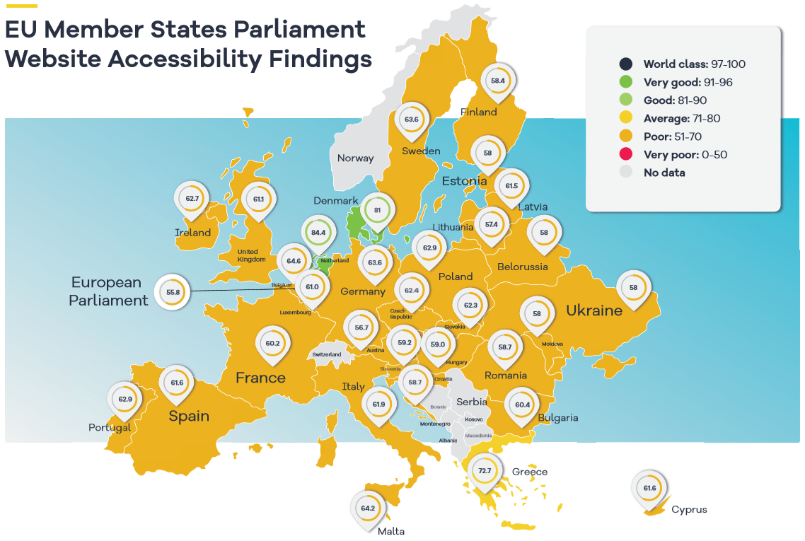

Figure : Accessibilité des sites Web des parlements européens

Le top 3 de ce classement est :

* Pays-Bas 84,4% <https://www.staten-generaal.nl/>
* Danemark 81% <https://www.ft.dk/>
* Grèce 72,7% <https://www.hellenicparliament.gr/>

Les trois principaux points relevés qui nécessitent une amélioration pour l’accessibilité sont :

* Les images ne contenant pas de texte alternatif associé
* Les liens Internet identifiés uniquement par un code couleur
* Les liens trop génériques tel que « Here » ou « PDF » qui ne donnent aucune indication sur le contenu de la cible
* Les formulaires inaccessibles souvent à cause du positionnement ou de la déclaration des boutons de validation dans le code de la page Web

Malgré le niveau général encore trop faible il ressort de cette étude que tous les sites sont au moins au niveau 2, aucun n’est classé « very poor », une capacité d’audit avancée et la preuve que certains sites ont déjà pris en compte l’accessibilité en atteignant le niveau 4.

### L’enquête Kantar TNS (Sofres)

En mai 2018 Kantar TNS a réalisé une étude pour Club Être appelée « Baromètre emploi, handicap et prévention en entreprises » [57] sur un échantillon national de 240 personnes en entreprises de plus de 20 salariés complété par un échantillon de 80 interviews.

Cette enquête est plutôt orientée vers l’emploi des travailleurs en situation de handicap mais elle révèle des informations sur la maturité des entreprises, par exemple leur connaissance du cadre légal.

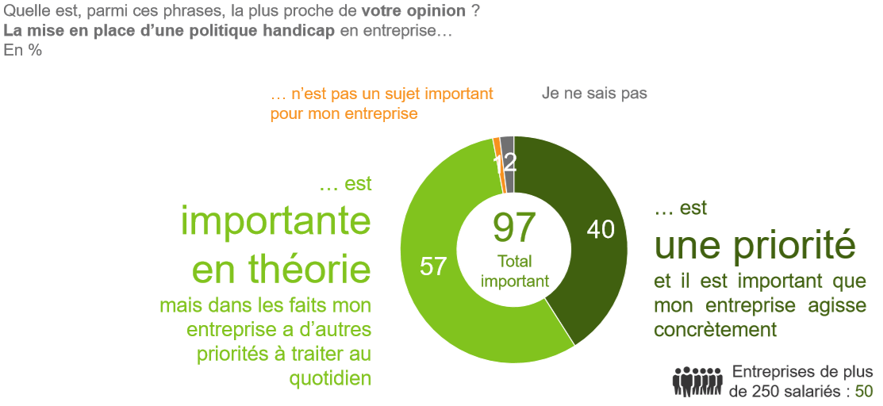

Figure : Kantar TNS, importance de la mise en place d'une politique handicap ?

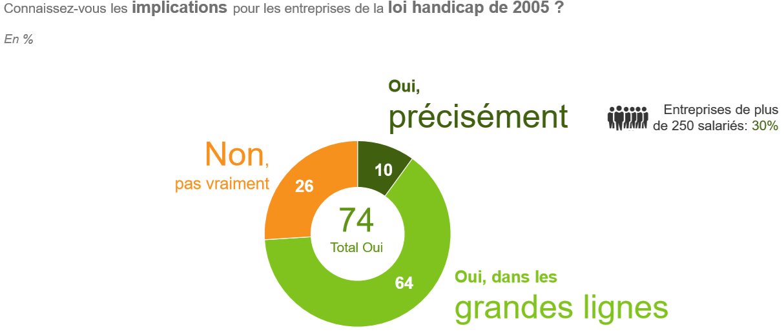

Figure : Kantar TNS, connaissance des implications de la loi de 2005 ?

* La quasi-totalité (97%) des entreprises estiment ce sujet important mais la mise en œuvre reste théorique
* 1 entreprise sur 4 ne connait pas les implications de la loi de 2005
* 13% disposent d’une équipe dédiée au handicap cependant ce chiffre s’élève à 39% pour les entreprises de plus de 250 salariés

Au vu de ces résultats l’adoption semble en effet l’enjeu des années à venir pour transmettre aux entreprises la connaissance du cadre légal et des moyens disponibles, et pour les aider à mettre en place leurs politiques internes sur le handicap.

### Les labels et certifications en France

Pour les entreprises déjà engagées dans une démarche d’accessibilité et qui souhaitent valoriser leurs efforts, quelques organismes ont mis en place des labels ou certifications pour les services numériques en ligne.

**Le label e-accessible** [58]

Il fait partie des travaux de modernisation lancés par le gouvernement. Il est directement issu du RGAA, Référentiel général d’accessibilité pour les administrations. Attribué pour une période de 3 ans il est décerné après une analyse avancée. La classification comporte 5 niveaux. La volonté d’accompagnement de l’état se traduit par la reconnaissance de l’engagement même si la conformité n’est pas encore au niveau attendu par le RGAA.

Niveau 1, 50 critères essentiels simple A
Niveau 2 : tous les critères RGAA A
Niveau 3 : 100% RGAA A et 50% AA
Niveau 4 : 100% A et AA
Niveau 5 : 100% A et AA et au moins 1 critère AAA

Figure : Niveaux de conformité e-accessible

**Le Label AccessiWeb** [59]

AccessiWeb est une marque déposée pour l’association BrailleNet. Elle propose différents services pour l’accessibilité : méthodes, formations, mesures de conformité et propose son propre label, payant, basé sur les recommandations WCAG 2.0. Le label obtenu reflète le niveau de conformité, or correspondant au triple A (AAA).

Notons que ce label a déjà été attribué à environ 160 sites Web incluant des services publics, des entreprises privées mais également des écoles.



Figure : AccessiWeb, niveaux de labellisation

**La certification Opquast** [60]

Opquast est une société proposant des services pour les professionnels de Web et de l’informatique. Elle a élaboré un ensemble de bonnes pratiques pour la qualité d’un site Web dont 69 sont relatives à l’accessibilité. Et bien sûr elle dispose de son propre modèle de certification des entreprises qui la sollicite.

Ce certificat englobe l’ensemble des thèmes relatifs à un site Web ce qui rend la détection du niveau de conformité difficile à estimer néanmoins le point positif est la part importante de l’accessibilité dans les bonnes pratiques analysées (30,5%).

### Les services publics français en ligne

L’ensemble des services publics évoluent progressivement et certains d’entre eux ont déjà atteint un niveau accessibilité avancé.

Le site Service-Public.fr donne l’exemple en devenant titulaire du niveau 5 du label e-accessible depuis avril 2017 [61].

Un autre exemple de la maturité avancée des services publics en matière de numérique et d’accessibilité est la mise à disposition des personnes en situation de handicap du service d’urgence gratuit en ligne, le 114 [62].

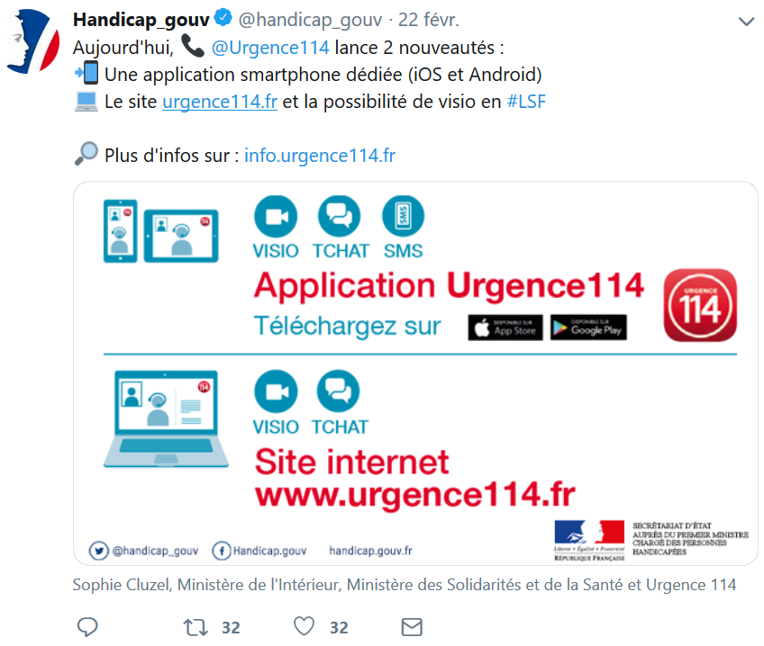

Figure : Access42 annonçait en Février 2019 sur Tweeter la disponibilité des applications mobiles pour le 114

Ce service est disponible sur Internet et sur les plateformes mobiles mais surtout l’aspect innovant est la possibilité d’échanger indifféremment par la voix, par texte, en Braille ou en langue des signes par visioconférence.

Certaines collectivités locales peinent à faire évoluer leurs outils numériques mais toutes ont le devoir d’y parvenir et certaines ont déjà obtenu un label, par exemple la communauté d’agglomération Nîmes métropole labellisée Bronze par AccessiWeb en 2014.

### L’accessibilité en Entreprises

Les entreprises du secteur privé ne sont pas en reste. Plusieurs d’entre-elles sont déjà très avancées et ce sont souvent de grandes entreprises qui sont allées au-delà de la simple conformité en créant par exemple une direction de l’accessibilité.

La SNCF est une société qui fait figure d’exemple dans ce domaine. En effet elle adresse l’accessibilité dans sa globalité :

* Direction de l’accessibilité, avec un site Web dédié [63]
* Site Web labelisé AccessiWeb niveau argent en 2016 conforme au RGAA simple A et double AA
* Documents téléchargeables dont le schéma directeur national d’accessibilité
* Un pacte pour la promotion de l’accessibilité numérique en 10 points
* Un point de contact dédié accessibilité accessibilité@sncf.fr

Cet exemple est particulièrement complet mais ce n’est pas le seul. AccessiWeb recense dans sa galerie [64] 160 entreprises ou administrations labellisées dont 24 ayant obtenu le niveau or qui correspond au RGAA triple AAA dépassant le niveau de conformité minimum exigé.

Cette maturité de certaines organisations au regard des 97% ignorant les impacts de la loi de 2005 et des 26% reconnaissant ne pas connaître le cadre légal d’après l’enquête Kantar TNS nous fait réfléchir sur la difficulté de mise en œuvre de cette conformité. En effet nous n’avons pas identifié un volume significatif d’organisation engagées dans une mise en conformité mais en difficulté pour y parvenir.

Une hypothèse serait que les opérations soient relativement simples et que les freins soient essentiellement la connaissance du sujet, la maîtrise du budget et la prise de décision.

### La prise en compte par les écoles

Etant donné le besoin de sensibilisation et de connaissance l’accessibilité en entreprise nous nous sommes intéressés à la prise en charge de ce sujet par les écoles. A l’instar des entreprises les écoles qui ont adopté une démarche d’accessibilité ont un niveau de maturité avancé et certaines profitent des labels et certifications pour améliorer leur visibilité.

CentraleSupélec propose :

* Un site dédié handicap [65], un référent handicap et une adresse de messagerie dédiée
* Des formations à l’accessibilité numérique [66]

Opquast en a recensé 102 dans son réseau de partenaires dont l’iut de Bordeaux ou Telecom ParisTech. Certaines de ces écoles affichent clairement leur volonté d’intégrer les bonnes pratiques du Web dans leurs formations tel que l’IESA multimédia.

## L’apport de la technologie pour l’accessibilité numérique

De nombreuses associations et entreprises déclinent régulièrement les dernières avancées technologiques pour proposer des solutions toujours plus performantes répondant à certaines situations de handicap.

Les solutions proposées peuvent couvrir des usages relativement larges incluant les interactions de la vie quotidienne et le travail sur ordinateur. Nous allons voir qu’il existe des limites et que ces outils nécessitent d’être alimenté par une information suffisamment claire pour qu’elle puisse être traduite de manière compréhensible à l’utilisateur.

### Les appareils spécialisés

Il existe différentes catégories d’appareils permettant d’améliorer l’accessibilité suivant le la situation de handicap qu’ils adressent et la manière de les mettre en œuvre. Il existe deux grandes catégories :

* Les appareils améliorant les sens de la personne elle-même, par exemple des prothèses auditives ou tout simplement une paire de lunettes
* Les appareils améliorant l’accessibilité de la machine, c’est le cas par exemple du bloc-notes Braille [67] qui est souvent comparé à l’ordinateur portable du brailliste

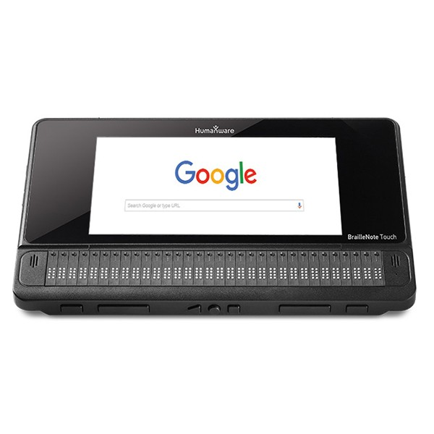

Figure : Exemple de bloc-notes Braille, BrailleNote Touch 32

Il existe également des appareils du marché qui répondent plus ou moins bien par construction à des situations de handicap. Le site gari.info (Global Accessibility Reporting Initiative) [68] propose un recensement des téléphones, tablettes, TV et appareils connectés le mieux adaptés en fonction des situations.

Dans ces exemples il faut malgré tout que l’information soit exploitable. Pour une déficience visuelle des améliorations complémentaires peuvent être nécessaires : taille et forme des caractères, contraste, etc. Dans le cas du bloc-notes Braille il faut que toute l’information utile soit accessible sous forme de texte et dans un ordre compréhensible.

### Les outils numériques

De nombreux outils profitent de la généralisation des appareils tel que le téléphone mobile ou l’ordinateur personnel pour proposer des solutions logicielles qui bénéficient de ces plateformes ou qui s’installent en surcouche pour en faciliter l’usage. Voici quelques exemples de ce que ces logiciels peuvent apporter.

* **Ava.me** [69] permet de sous-titrer en temps réel des échanges verbaux dans un groupe.
* **Voiceitt** [70] est la première technologie de reconnaissance vocale adaptée à une expression verbale non-standard. Cette solution permet de gérer des troubles de la parole.
* **Microsoft Translator** [71] se propose de « briser la barrière de la langue » en traduisant à la volée les conversations.
* **Facil’iti** [72] est un outil d’optimisation de l’accessibilité numérique qui équipe les sites Web, et qui fournit une navigation adaptée aux utilisateurs de la solution.

Ceci n’est qu’un bref aperçu, le site gari.info [68] a recensé une collection de 93 logiciels qui peut être filtrée par type de handicap et par plateforme système.

Les compléments d’accessibilité numériques ne sont cependant pas obligatoirement externes aux applications du marché. Le système d‘exploitation **Microsoft Windows** [73] intègre nativement des fonctionnalités améliorant :

* **La** **vision** : la loupe, le narrateur, les raccourcis clavier, …
* **L’audition** : notifications visuelles, Skype Translator (voix en texte), …
* **Capacités physiques** : commandes vocales, clavier visuel, touches rémanentes, …
* **Capacités cognitives** : simplifier Windows, limiter les distractions, …

La configuration retenue pour Windows va influer sur le comportement des applications qui seront utilisées sur ce système. Pour garantir le niveau d’accessibilité attendu il faudra que ces applications tiennent compte des paramètres sélectionnés et qu’elles adoptent un comportement adapté.

### L’intelligence artificielle

L’intelligence artificielle est une technologie qui produit des résultats très prometteurs mais beaucoup de solutions présentées actuellement sont encore à un stade expérimental.

Philippe Trotin, Référent Accessibilité de Microsoft France décrit la situation et fournit des exemples concrets de l’apport de l’IA pour l’accessibilité [74].

Citons notamment Presentation Translator, un add-in téléchargeable qui permet de sous-titrer une présentation.

Seeing AI, encore au stade de la recherche, s’appuie sur les services cognitifs de Microsoft pour décrire vocalement l’environnement autour de l’utilisateur.

L’accessibilité numérique bénéficiera sans nul doute des progrès de l’IA mais les besoins à court terme pour les applications et les sites Web vont continuer à nécessiter la mise en œuvre des recommandations et bonnes pratiques existantes.

## Les Services Microsoft participent-ils à l’accessibilité ?

Dans ce contexte nous constatons que la mise en conformité est nécessaire à court terme et que les organisations semblent manquer de connaissances et de temps pour réaliser les opérations. Nous nous sommes demandé dans quel mesure une entreprise fournissant des services de développement et de migration d’applications vers le Cloud pourraient participer à cette mise en conformité.

Pour obtenir des réponses sur notre propre maturité nous avons procédé à un sondage en interne, à quelques interviews ainsi qu’à l’analyse d’un échantillon de cahiers des charges.

### Le sondage

L’objectif principal de ce sondage est d’évaluer la connaissance en matière d’accessibilité des équipes de Microsoft Services en EMEA et leur implication dans les projets des clients.

Ce sondage ciblant uniquement des collaborateurs de l’entreprise nous avons opté pour la solution Microsoft Forms [75] qui permet de restreindre les participants à l’organisation interne et qui présente l’avantage d’être elle-même accessible [76].

Nous avons choisi de rendre ce sondage anonyme et de le restreindre à une seule réponse par personne pour favoriser des réponses objectives.

#### La construction du sondage

Pour réaliser le sondage nous avons adapté les principes du questionnaire en reprenant les codes couramment décrits dans les articles Internet, par exemple le site manager-go.com décrit les étapes de la rédaction [77].

Voici les règles que nous nous sommes fixées pour préparer la rédaction du questionnaire.

**Thématiques**

Nous cherchons à évaluer :

* Le niveau de maturité des équipes MS et des Clients en termes d'accessibilité
* Le Client nous demande-t-il d’intégrer l’accessibilité dans nos prestations ?
* Lui posons-nous la question sur ses besoins en accessibilité numérique ?
* Avons-nous déjà délivré des prestations respectant des exigences d'accessibilité ?
* Quel sont nos connaissances sur le sujet ?
* Comment pourrions-nous intégrer quelques règles d’accessibilité dans nos services ?

**Populations**

Nous avons choisi de cibler les collaborateurs les plus susceptibles d’intervenir sur l’accessibilité, c’est-à-dire les équipes de développement et de migration d’applications qui font partie d’un domaine que nous nommons APPS. La zone géographique couverte est EMEA, Europe Middle East Africa.

* Consultants APPS
* Architectes APPS
* Project Manager APPS
* Consultants UX
* Consultants ITSM/DevOps
* Delivery Manager APPS

**Classification des interviewés**

Dans un souci d’approfondissement futur nous avons ajouté les critères suivants qui permettrons d’analyser les résultats selon plusieurs axes.

* Titre
* Rôle
* Région

#### Les principaux résultats du sondage

Notre sondage a obtenu 82 réponses sur 241 personnes sollicitées, soit une participation de **34**%. Les résultats sont cohérents avec le niveau de maturité général que nous avons observé lors de nos recherches. En résumé :

* **36**% des personnes interrogées estiment parler d’accessibilité souvent ou de temps en temps avec leurs Clients, mais seulement **12**% le font souvent
* **60**% n’ont jamais travailler pour des projets avec des exigences d’accessibilité
* **72**% n’ont jamais travaillé avec un Expert en accessibilité et **22**% seulement ont déjà collaboré avec une équipe UX Design
* **69**% ne connaissent aucun référentiel ni standard d’accessibilité et **77**% ne connaissent aucun outil de test de l’accessibilité

Au vu de ces résultats nous pouvons considérer qu’une personne sur 3 dispose de connaissances dans ce domaine mais seulement 1 sur 10 a des discussions régulières sur l’accessibilité avec les Clients.

|  |  |
| --- | --- |
| **Graphique** | **Observation** |
| Contexte du sondage |  |
|  | 34% de participation obtenus en 5 semaines |
|  | 6 répondants sur 10 sont Consultants  1 répondant sur 10 est Architect |
| Discussion accessibilité avec les Clients |  |
|  | Contrairement à nos attentes les discussions concernant l’accessibilité avec nos Clients est plus fréquente que prévu.  12% échangent souvent  24% échangent de temps en temps |
|  | En croisant les données nous obtenons le pourcentage de répondants par région qui abordent souvent la discussion avec les Clients.  Le Royaume Unis atteint 50%.  La France et l’Europe de l’Ouest atteignent tout juste 10% |
| L’accessibilité dans les projets Clients |  |
|  | 34% des répondants ont déjà travaillé avec des exigences d’accessibilité. |
|  | 27% des répondants ont déjà travaillé avec un Expert Accessibilité.  Comparé aux 34% ayant déjà travaillé avec des exigences d’accessibilité, cela signifierait qu’une fois sur 5 nous développons sans l’encadrement d’un Référent |

### Quelques Verbatims collectées

Dans le sondage et lors de nos entretiens ce qui ressort le plus souvent, c’est l’ambivalence qui oppose les raisons de ne rien faire à la conscience de l’importance de ce thème.

**Le plus souvent l’accessibilité n’est pas une priorité.**

« *Nous ne sommes pas forcement au courant de qu'il faut mettre en place pour y arriver et surtout c'est un problème de coût pour nos clients. Déjà que nous n’avons pas le temps de faire des tests... :(* »

« *Never been asked for* »

« *Because accessibility has a cost to implement and customer prefers put the budget on other functionalities* »

**Cependant l’accessibilité est un sujet qui interpelle.**

« *Because the more accessible the web apps are, the more users will be able to use them* »

« *I mainly work on government projects and it is one of the key drivers for inclusion of the people in government services* »

« *I found some great stats on Accessibility (people with disabilities etc) that I always include in a requirement discussion with the customer. They nearly always add it as requirement after that* »

**Au travers des propositions d’amélioration nous ressentons à la fois le besoin d’un cadre contractuel explicite et le besoin de guide et de conseils.**

« *Awareness of everyone within Microsoft Template of SOW and ESWO to be ready for that Workshop with customer to increase their awareness* »

« *Put it in contract as in GDPR & estimated in estimated tools* »

« *Introduce it in delivery playbook* »

« *Give us a good angle to push customers to embrace the practice* »

### L’accessibilité dans les cahiers des charges de Microsoft Services

Dans un souci de cohérence des résultats obtenus par le sondage concernant la sollicitation des Clients sur l’accessibilité nous avons analysé un échantillon de 134 cahiers de charges pris au hasard dans la zone EMEA sur une période de 3 ans.

Nous constatons que la demande est très faible, 4,5% seulement des cahiers des charges mentionnent explicitement une demande d’accessibilité. Cette demande apparaît légèrement décroissante en pourcentage mais elle est relativement stable avec 2 projets par ans requérant un niveau accessibilité.

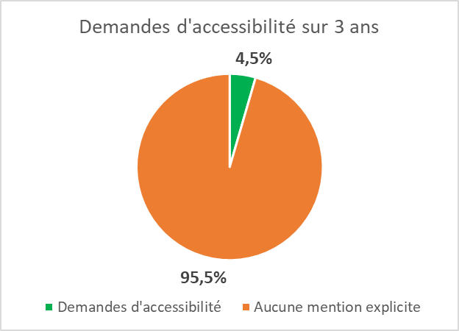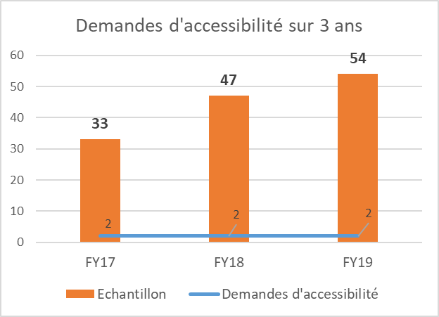

Figure : Demandes d'accessibilité sur 3 ans en pourcentage et en nombre

La lecture des cahiers des charges montre également qu’un seul document exprime le niveau de conformité attendu, les 5 autres mentionnent le besoin mais sans indication précise.

## Synthèse

Nous retenons de cette vue d’ensemble de la maturité des organisations sur l’accessibilité les points clés suivants :

* La sensibilisation est l’enjeu principal pour favoriser l’adoption
  + Une entreprise sur 4 ne connaît pas les implications de la loi de 2005
  + Dans les Services Microsoft **19**% des collaborateurs n’ont jamais abordé le sujet de l’accessibilité avec leurs Clients
  + La dimension sociale semble bien comprise mais la valeur de l’accessibilité n’est pas perçue
  + L’entreprise cliente exprime une exigence d’accessibilité dans 4,5% des cas seulement pour des projets de développement ou de migration d’applications
* A contrario, une fois engagée dans la démarche, l’entreprise semble parvenir relativement rapidement au niveau de conformité attendu (selon le nombre de pages et documents)
* Les appareils et logiciels d’assistance ne sont pas suffisant, il faut en assurer l’interface avec les applications.
* La loi, les standards et la technologie sont matures, bien documentés, avec des moyens de contrôle qui facilitent la démarche et qui permettent de mesurer la conformité

La démarche de mise en conformité d’un site Web est maîtrisée et elle a fait ses preuves comme en témoigne Yannick Berges en Juin 2018 pour Com3elles « l’histoire d’un projet accessibilité : Haudacity » [78]. Son expérience est enrichissante et vient corroborer notre impression de relative simplicité de la réalisation une fois la décision prise. En effet le projet qu’il décrit a été initié le 24 avril 2018 et le site Web était terminé lors de la publication de l’article le 22 juin 2018, soit 2 mois plus tard.

Nous observons un comportement qui par analogie ressemble à ce que nous avons déjà connu pour la prise en compte de la sécurité ou de la RGPD, Règlement général sur la protection des données. Le sujet n’est pas prioritaire jusqu’au moment où le risque devient élevé sur un plan stratégique ou réglementaire.

# Comment implémenter les pratiques inclusives ?

Les bonnes pratiques pour l’accessibilité ne sont pas uniquement des règles de développement. Il s’agit surtout d’adopter un état d’esprit dans l’entreprise permettant d’améliorer la conception, de mieux tenir compte des utilisateurs et de faire des choix technologiques adaptés.

Cette démarche implique des modifications de l’organisation, des méthodes de travail et elle a bien sûr un impact sur les technologies qui devront être utilisées.

Dans ce chapitre nous proposons une liste ordonnée de points clés répondant aux obligations réglementaires ou facilitant l’intégration de l’accessibilité. Cette liste détaillée pourrait tout à fait servir de guide à une entreprise souhaitant initier la démarche.

## Adapter l’organisation de l’entreprise

La technologie à elle seule ne permet pas d’atteindre de manière rationnelle un niveau de conformité acceptable et pérenne pour les applications de l’entreprise. La décision d’entreprendre cette démarche vers l’accessibilité doit s’accompagner d’une adaptation de l’organisation pour piloter la démarche.

### Sensibiliser sur l’accessibilité

La sensibilisation ou l’information comme nous l’avons déjà évoqué est déterminante dans le processus d’adoption car les décideurs et les équipes internes concentrent leurs efforts sur bien d’autres sujets pour servir l’entreprise. Le contexte est favorable depuis quelques années grâce au cadre légal instauré par les pouvoirs publics et à la communication des grandes entreprises sur le thème de l’accessibilité.

La sensibilisation ne doit pas être une formation !

La discussion peut être entamé dans le cadre d’une intervention ou d’un projet, d’où la question que nous avons posée dans le questionnaire : « Do you talk about Digital Accessibility with your Customers ? ».

Ce doit être le point de départ qui va faire prendre conscience aux acteurs de l’entreprise des enjeux de l’accessibilité que nous avons parcourus au chapitre 2 de ce mémoire. Le contenu devra être ajusté en fonction de l’audience pour fournir les informations les plus judicieuses dans un temps court.

#### Sensibiliser les décideurs

La première étape consiste à s’assurer des connaissances en termes d’accessibilité des décideurs de l’entreprise, de la direction ou du projet en fonction de la taille de l’organisation. L’objectif avoué étant d’obtenir le soutien managérial et financier permettant d’engager les transformations nécessaires.

Il ne s’agit pas de faire peur avec le cadre légal ni de forcer l’adoption d’une solution technique. L’ambition est de faire prendre conscience que ce sujet est devenu incontournable, que des solutions existent et que cela peut même être bénéfique. Une approche « rapide » dans ce cas peut se résumer en deux temps :

* Rappeler brièvement la loi et l’échéance de 2020 pour se mettre en conformité et les risques de sanctions ou de réputation
  + Loi n° 2005-102 du 11 février 2005, obligation d’emploi et mise en conformité, sanction de 25000 Euros
  + Risques liés à la discrimination au pénal et aux Prud’hommes
* Résumer comment améliorer la valeur de ses produits grâce à l’accessibilité
  + Elargissement du marché, réputation, meilleure qualité

Pour simplifier la présentation de cette proposition de valeur nous proposons de représenter la prise en charge de l’accessibilité en utilisant le Business Model Canvas d’Alex Osterwalder, également co-fondateur de Strategyzer.com [79]. Nous avons ajouté les flèches pour en faciliter la lecture, chaque case alimente une autre dimension de la matrice.

Segments de clientèle : personnes en situation de handicap, séniors, personnes sensibles à la réputation du fournisseur, personnes sui ne vont pas au bout du processus d'achat, tous les clients historiques

Proposition de valeur : accessibilité, meilleure expérience client, meilleure qualité du produit, réputation

Canaux de distribution : Websites, Mobile Apps, documents pdf, Word, ... équipements spécialisés (ex. Braille)

Relation client : support utilisateur, déclaration d'accessibilité, feedbacks utilisateurs

Revenus : nouveaux marchés potentiels, publicité accessible, redistribution des coûts de maintenance plus réduits, bénéfices sociaux, réputation, diversité

Ressources clés : Standards accessibilité, WCAG, RGAA, Section 508, Environnement de dev et test, référent accessibilité, UX Design

Activités clés : Conception inclusive, dév inclusif, tests d'accessibilité, amélioration continue

Partenariats clés : fournisseurs compétents en accessibilité numérique, associations, organismes de labellisation ou certification, utilisateurs communiquant des données d'utilisation, utilisateurs testeurs, réglementation et directives

Coûts : investissement sur les rôles de référent accessibilité et UX Design, formation des équipes agiles, mise en conformité de l'existant, implémentation des bonnes pratiques dans le cycle de vie du produit


Figure : Accessibilité représentée avec le Business Model Canvas

Nous avons choisi la couleur verte (🞴) pour l’orientation sociale de l’accessibilité et la couleur rose (⯀) pour les éléments qui vont apporter du revenu rapidement mesurable.

#### Sensibiliser les collaborateurs

Il faut ensuite s’assurer que les équipes qui vont intervenir ont-elles aussi reçu les informations qui vont leur permettre d’appliquer avec efficience les recommandations. L’idéal étant de sensibiliser l’ensemble des collaborateurs et que l’accessibilité soit intégrée à la culture de l’entreprise.

Dans ce cas une approche plus complète pourra être employée :

* Expliquer brièvement la loi de 2005 et l’échéance de 2020 pour répondre à la question « pourquoi maintenant ? »
* Fournir quelques informations chiffrées pour positionner les personnes en situation de handicap dans la société et en entreprise (Cf. Chapitre 2)
* Montrer des exemples de situations de handicap pour déclencher l’empathie et faire comprendre ce que les règles d’accessibilité peuvent apporter
  + C’est aussi l’occasion d’intégrer la notion d’inclusion car l’adoption des bonnes pratiques d’accessibilité facilite aussi la prise en compte d’autres différences
* Partager quelques exemples de correction permettant de rendre un document accessible pour démystifier la mise en œuvre
* Fournir des informations et des références pour prendre en compte l’accessibilité dans les projets

Attention à ne pas tomber dans le stéréotype de la personne ayant une déficience visuelle ou du fauteuil roulant, l’intérêt de cette sensibilisation est de faire prendre conscience de toutes les situations de handicap, liées à l’âge (presbytie ou DMLA par exemple), a des difficultés de concentration ou temporaire comme nous l’avons évoqué au chapitre 2.

#### Outils de sensibilisation

Il existe de nombreux exemples de situations de handicap sur Internet qui peuvent être utilisés lors d’une présentation ou en référence de travail. Nous en avons sélectionné quelques un qui s’appliquent à l’accessibilité dans le contexte d’un site Web.

**Site Web de démonstration**

* L’Agence Atalan propose un site très didactique [80] qui simule 5 situations de handicap qu’il est possible de tester soi-même : daltonisme, malvoyance, cécité, surdité, Handicap moteur. Ces expériences sont accompagnées d’exemples pour faciliter l’accessibilité.

**Vidéos de sensibilisation**

* La vidéo utilisée par le site du W3C [81] montre en 7mn 30 une dizaine de situations. Elle démontre aussi l’intérêt que peut avoir l’accessibilité n’importe qui se trouvant dans un contexte temporairement bridant.
* Une vidéo d’introduction de 3 minutes est disponible sur le site fr.wikiversity.org [82]. La formation en ligne est aussi disponible à la suite de cette vidéo.
* Autre expérience intéressante, le podcast de 8 minutes de Cherry Thompson qui décrit l’accessibilité dans le cas d’une situation de handicap cognitif [83].

**Vidéos d’approfondissement**

* Leonie Watson, aveugle de naissance, propose de parcourir le Web en immersion dans une vidéo sur YouTube [84]. Attention la vidéo dure 1 heure 12 minutes. Elle est plutôt destinée à un public désireux d’approfondir ou pour une formation.

Suivant l’audience une démonstration de mise en conformité peut aussi être proposée, soit pour un site en ligne, soit pour un document Word.

### Nommer un référent accessibilité (ou une équipe)

Le Référent accessibilité a pour principale mission la conduite de la politique accessibilité de l’entreprise. Suivant l’envergure de l’entreprise et son niveau d’engagement en matière d’accessibilité il peut s’agir d’un rôle pris en charge par un collaborateur mieux sensibilisé et formé, d’un nouveau métier ou d’une équipe comme c’est le cas pour la SNCF (direction de 9 personnes).

Pour les administrations françaises et le système d’information de l’état le Référent est une obligation décrite dans le RGAA [85]:

« *La direction doit nommer un membre de l’encadrement de l’organisme en tant que " référent accessibilité ". Ce référent qui, nonobstant d’autres responsabilités, doit avoir la responsabilité et l’autorité en particulier pour :*

* *Assurer que les processus nécessaires à la prise en compte de l'accessibilité sont établis, mis en œuvre et entretenus ;*
* *Rendre compte à la direction du niveau d'accessibilité et de tout besoin d’amélioration ;*
* *Assurer que la sensibilisation aux exigences d'accessibilité dans tout l’organisme est encouragée ;*
* *Être le point d'entrée unique sur les sujets d'accessibilité numérique.* »

D’une manière plus pragmatique l’intérêt de ce rôle de Référent dans l’entreprise est de disposer d’une personne experte et responsabilisée sur les questions d’accessibilité. Ce Référent va pouvoir prendre en charge différentes activités :

* Définir la politique accessibilité
* Coordonner les actions menées dans l’entreprise (aménagements, plusieurs projets, communication, …)
* Gérer les formations
* Participer aux projets (définir les priorités et assurer le support pour l’accessibilité)

Notons que des formations sont disponibles pour développer les compétences du Référent, par exemple :

* **Koena**, « Référent accessibilité numérique : piloter la politique accessibilité numérique au sein de son organisation », formation de 3 jours [86]
* **Temesis**, « Formation référent accessibilité numérique », formation longue de 24 jours [87]

Quelle que soit la solution retenue il est nécessaire d’assigner ce rôle à un collaborateur de l’entreprise pour garantir la cohérence des actions et la conformité à la politique accessibilité.

### Définir une politique d’accessibilité

L’accessibilité, même réduite à sa dimension numérique, nécessite de respecter plusieurs obligations et de les maintenir sur la durée si l’entreprise veut assurer sa mise en conformité avec la loi de 2005.

Nous l’avons vu au chapitre 2, la déclinaison française de la directive européenne impose la création et la publication de plusieurs documents : un schéma pluriannuel, sa déclinaison en plans d’actions annuels, une déclaration d’accessibilité pour chaque site Web public, un lien permettant de signaler les manquements aux règles.

D’autre part il faut coordonner les actions, par exemple fixer les missions du Référent accessibilité, définir le plan de sensibilisation et de formation, déterminer le niveau de conformité à respecter, organiser les travaux sur le schéma et les plans d’actions, fixer des indicateurs.

La politique d’accessibilité et la déclaration d’accessibilité sont deux choses différentes : la politique édicte les règles de conduite dans l’entreprise tandis que la déclaration est une page Web ajoutée à chaque site Web précisant le niveau de conformité actuel et le plan en cours.

A nouveau le site accessibilité de la SNCF peut servir d’exemple avec une page spécifique décrivant la politique accessibilité et donnant accès au Schéma directeur National d’Accessibilité [88].

### Intégrer les utilisateurs dans la démarche

Pour progresser dans la démarche d’implémentation il faut repositionner les utilisateurs au centre de la réflexion en intégrant les situations de handicap et par extension d’autres différences pour une démarche plus inclusive.

#### Définir une charte graphique ou de design

Pour représenter l’entreprise ou la marque il est courant de définir une charte qui va fournir des règles pour la création de nouveaux produits, documents ou sites Web.

La création ou l’adaptation de cette charte est un bon point de départ pour la mise en conformité des sites Web. Elle permet d’associer le Référent accessibilité et le Designer Web aux choix des différents services de l’entreprise (marketing produit, communication, direction), l’objectif étant d’intégrer des règles assurant l’accessibilité.

Certains éléments en effet font souvent partie de la charte de l’entreprise or ils sont cruciaux pour l’accessibilité, par exemple le choix des couleurs et les contrastes, la police de caractères et la taille du texte, les images animées et les vidéos.

La charte obtenue simplifiera la conception de chaque nouveau site et garantira l’homogénéité des sites de l’entreprise.

Le site Access42 décrit au travers de quelques exemples dans un article en janvier 2018 comment concilier design et accessibilité [89].

#### Créer ou adapter le support utilisateur

Malgré les efforts déployés lors de la création du service en ligne pour le rendre accessible il sera nécessaire dans certains cas de recourir à une aide spécifique pour apporter une solution à une personne ou un client en difficulté.

Un support technique ou support client est souvent proposé, une bonne pratique en termes d’accessibilité est d’y adjoindre une capacité à prendre en charge des questions relatives à l’accessibilité.

Certaines compagnies ont bien compris l’intérêt d’adresser ce marché tel qu’Amazon par exemple sur une page dédiée à l’accessibilité qui fournit des astuces pour l’utilisation de solutions de lecteurs d’écran et qui propose d’appeler un service client spécialement formé à l’accessibilité [90].

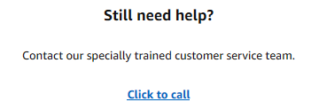

Figure 21 : Amazon, click to call

Idéalement ce service doit participer à la prise en compte des retours des utilisateurs qui seront utilisés pour améliorer le site Web.

#### Créer une adresse email accessibilité

Toujours pour recueillir les questions et remarques des utilisateurs une bonne pratique est la création d’une adresse de messagerie dédiée accessibilité, et cela pour deux raisons :

* Cet adresse email répond à l’obligation légale de fournir à l’usager du site Web un lien permettant de signaler les manquements aux règles
* Elle alimente la boucle de feedback pour l’amélioration continue du site Web

La solution généralement observée sur les sites accessibles est d’inclure ce lien directement dans la page de la déclaration d’accessibilité.

#### Penser à la déclaration d’accessibilité obligatoire

La déclaration d’accessibilité est obligatoire, c’est l’un des documents inscrits dans la loi de 2005. Elle est cependant simple à réaliser car il s’agit de dédier une page du site Web aux informations d’accessibilité relatives au site lui-même.

Le RGAA la décrit en détail dans le guide d’accompagnement en se basant sur la déclaration du WCAG 2.0. Les informations à faire figurer au minimum sont :

* « *Date de réalisation ;*
* *Version du RGAA de référence ;*
* *Nom et adresse email du déclarant ;*
* *Technologies utilisées sur le site ;*
* *Liste des agents utilisateurs et technologies d'assistance utilisées pour vérifier l'accessibilité des contenus ;*
* *Liste des pages du site ayant fait l'objet de la vérification de conformité ;*
* *Résultat des tests et justification des dérogations.* »

Plusieurs sources proposent des modèles de déclaration, notamment :

* RGAA, **Modèle de déclaration de conformité**, modernisation du SI de l’état [91]
* W3C-WAI, « **Generate an Accessibility Statement**” [92]

Notons que le site peut être en cours de mise en conformité. La déclaration dans ce cas mentionnera l’état d’avancement et les améliorations futures.

### Le rôle clé de l’UX Design

La mise en conformité pour l’accessibilité ou plus largement, l’adoption d’une démarche inclusive génère plusieurs défis que le Référent accessibilité et l’équipe agile en charge du développement du site web auront des difficultés à relever sans l’apport de l’UX Design.

En effet l’expérience utilisateur est primordiale puisque c’est justement l’effet escompté de l’application des règles d’accessibilité pour les personnes en situation de handicap, ou plus largement des règles d’inclusion fixées par l’entreprise.

Lors de nos interviews nous avons observé l’apport de l’UX Designer pour la conception d’une application Web. Nous avons eu l’exemple d’une application conçue puis maquettée sous Adobe XD qui a permis de valider rapidement le design, les interfaces et le parcours du site avant de commencer à développer. Les développeurs ont confirmé l’intérêt de cette méthode.

#### UX Design et l’accessibilité

Plusieurs concepts de l’UX Design s’appliquent idéalement à une conception inclusive.

|  |  |
| --- | --- |
| **Concept UX Design** | **Application à l’accessibilité** |
| Empathie | Elle est nécessaire pour prendre conscience des situations de handicap et faire les bons choix |
| Persona ad-hoc | La notion de persona est également un concept utilisé dans la conception dite « universelle » |
| Penser expérience utilisateur avant le produit | La recherche de solution au-delà de l’interface visuelle du site Web, ce qui s’avère nécessaire pour compenser certaines situations de handicap, par exemple la narration, la transcription texte d’une vidéo ou d’une image, l’expérience d’un utilisateur de bloc-notes Braille, des vibrations ou bips émis au passage sur certaines zones, etc. |
| Utilisabilité et affordance | L’utilisabilité est l’un des principes fondamentaux de l’accessibilité qui s’appliquent à certaines situations de handicap, par exemple des troubles de l’attention ou une difficulté de l’attention |
| Storyboarding et maquettage | Ces techniques viennent alimenter les user stories de l’équipe agile/scrum ainsi que le backlog |
| L’évaluation UX, ex. Experience Map | Ces techniques d’évaluation reconduite sur la durée participent à l’amélioration continue du produit |

Microsoft participe largement au développement de solutions inclusives pour le Design. Un site est dédié aux méthodes et des kits téléchargeables viennent supporter les méthodes proposées [93].

#### Organisation

Suivant le nombre et la taille des Projets de l’entreprise différentes solutions sont possibles :

* Pour un projet ponctuel de quelques sprints l’UX Designer peut être externe à l’entreprise
* Dans le cas de plusieurs projets ou de projets de longue durée il faudra intégrer ce rôle dans l’entreprise
* Pour une structure plus importante il sera nécessaire de disposer d’une équipe ou d’une direction UX Design capable d’intervenir en amont de tous les projets

Quelle que soit la solution retenue l’UX Design doit pouvoir intervenir au moins ponctuellement sur toute la durée du projet.

#### Quand faire appel au Designer ?

Le Designer UX doit intervenir sur tout le cycle de vie. Nous insistons sur ce point car nous avons observé lors de nos interviews que le Designer UX était généralement planifié au début des projets, et principalement pour le prototypage.

Malgré leurs efforts nos Consultants UX ne disposent pas d’un budget suffisant sur les projets pour mener à bien leurs études sur une durée suffisante pour évaluer le produit.

L’UX Design doit participer aux activités suivantes :

* Création de la charte graphique ou de design
* Choix du standard et du niveau de conformité (impact sur la conception)
* Conception initiale du site Web (intégration des principes inclusifs et d’accessibilité)
* Activités spécifiques UX pendant les sprints
* Activités UX pour l’entreprise en dehors des projets Web ou transverses

Le Designer UX peut partager son temps sur plusieurs projets simultanés s’il n’est pas sollicité à plein temps par une équipe agile/scrum.

### Définir le standard et le niveau de conformité

Lors de nos recherches nous avons trouvé plusieurs référentiels, standards et liste de critères contenant des informations similaires mais aussi des différences notables. Par exemple le RGAA au niveau double AA contient 128 critères lorsque la checklist Pidila en décrit 270.

Il faut aussi discerner les bonnes pratiques générales du Web de celles qui sont nécessaires à l’accessibilité.

Le propos de cette section est de parcourir ces diverses listes pour faciliter le choix des règles à adopter pour le site Web, en fonction bien sûr de la réglementation en vigueur.

#### W3C et WAI, les principes fondamentaux



Figure : Logo du W3C WAI

Le W3C, World Wide Web Consortium, a été fondé en 1994 dans le but de promouvoir la compatibilité des technologies Web. C’est un consortium international qui regroupe 452 membres en Mars 2019 [94]. Le W3C est en quelque sorte l’autorité du Web.

En 1997, le W3C a lancé la WAI, Web Accessibility Initiative qui fait référence aujourd’hui sur ce thème [95]. De ses travaux découlent la quasi-totalité des recommandations et listes de critères concernant l’accessibilité.

Le point de départ peut se résumer par la citation de Tim Berners-Lee, Directeur et Fondateur du World Wide Web :

« *The power of the Web is in its universality.*

*Access by everyone regardless of disability is an essential aspect.*”

Un constat du WAI est que des sites Web conçus et développés proprement sont utilisables par des personnes en situation de handicap, cependant de nombreux site comportent des barrières d’accessibilité qui les rendent difficiles ou impossibles d’accès. C’est ce qui motive la création de standards définissant ce qui est nécessaire pour l’accessibilité.

##### L’accessibilité Web

L’accessibilité Web signifie que les personnes en situation de handicap peuvent :

* « Percevoir, comprendre, naviguer et interagir avec le Web »
* « Contribuer au Web »

L’accessibilité au sens du WAI englobe les situations de handicap suivantes :

* Audition
* Cognitive
* Neurologique
* Physique
* Vocal
* Vue

##### Les 4 grands principes

A partir de cette vision 12 règles d’accessibilité ont été déclinées selon les 4 grands principes que nous allons retrouver dans la plupart des listes de critères, dont le RGAA qui les propose traduites en français :

|  |  |  |  |
| --- | --- | --- | --- |
| **1 Perceptible** | **2 Utilisable** | **3 Compréhensible** | **4 Robuste** |
| 1.1 Proposer des équivalents textuels à tout contenu non textuel  1.2 Proposer des versions de remplacement aux média temporels  1.3 Créer un contenu qui puisse être présenté de différentes manières sans perte d'information ni de structure  1.4 Faciliter la perception visuelle et auditive du contenu par l'utilisateur, notamment en séparant le premier plan de l'arrière-plan | 2.1 Rendre toutes les fonctionnalités accessibles au clavier  2.2 Laisser à l'utilisateur suffisamment de temps pour lire et utiliser le contenu  2.3 Ne pas concevoir de contenu susceptible de provoquer des crises  2.4 Fournir à l'utilisateur des éléments d'orientation pour naviguer, trouver le contenu et se situer dans le site | 3.1 Rendre le contenu textuel lisible et compréhensible  3.2 Faire en sorte que les pages apparaissent et fonctionnent de manière prévisible  3.3 Aider l'utilisateur à éviter et à corriger les erreurs de saisie | 4.1 Optimiser la compatibilité avec les agents utilisateurs actuels et futurs, y compris les technologies d'assistance |

##### Les composants et standards

Le WAI a identifié 3 catégories de composants qui interopèrent et pour lesquels les Standards doivent s’appliquer :

|  |  |
| --- | --- |
| **Composant** | **Références** |
| Contenu Web | Il s’agit de toutes les parties qui composent un site Web.  Standard: [WCAG, Web Content Accessibility Guidelines](https://www.w3.org/WAI/standards-guidelines/wcag/) [96]  Pour les contenus dynamiques ou complexes écrits en **Ajax, HTML, JavaScript**, un standard complémentaire a été défini :  [WAI-ARIA, Accessible Rich Internet Applications](https://www.w3.org/WAI/standards-guidelines/aria/) [97] |
| Agents utilisateur | Ce sont les logiciels employés pour accéder aux sites Web, par exemple les navigateurs  Standard: [UAAG, User Agent Accessibility Guidelines](https://www.w3.org/WAI/standards-guidelines/uaag/) [98] |
| Outils d’édition | Ce composant regroupe les logiciels et services permettant de produire un site Web, y compris des scripts et des outils de conversion  Standard: [ATAG, Authoring Tool Accessibility Guidelines (ATAG)](https://www.w3.org/WAI/standards-guidelines/atag/) [99] |

Le Standard qui s’applique au propos de ce mémoire est donc le **WCAG** relatif aux site Web.

#### WCAG

Le WCAG est un référentiel de règles techniques à appliquer pour rendre les contenus Web accessibles. Deux versions sont actuellement utilisées :

* **WCAG 2.0** publié le 11 décembre 2008
* **WCAG 2.1** publié le 5 juin 2018

La conformité s’un site Web à la version 2.1 garanti également la conformité à la version 2.0 cependant la version 2.0 n’est pas dépréciée même si le WAI recommande d’adopter la version la plus récente qui contient plus de critères.

Pour compléter, le WCAG 2.0 est approuvé comme standard ISO/IEC 40500:2012.

##### Structure du WCAG 2

Le WCAG est constitué de 3 documents :

* [How to Meet WCAG 2](https://www.w3.org/WAI/WCAG21/quickref/?versions=2.0&currentsidebar=%23col_customize) qui fournit la liste des règles avec leurs critères de succès et les techniques pour les mettre en œuvre
* [Techniques for WCAG 2](https://www.w3.org/WAI/WCAG21/Techniques/) qui apporte des informations complémentaires pour le développement accessible
* [Understanding WCAG 2](https://www.w3.org/TR/UNDERSTANDING-WCAG20/conformance.html#uc-levels-head) qui est un guide d’apprentissage et d’approfondissement du WCAG

Pour illustrer la relation entre ces documents prenons l’exemple du premier critère, celui relatif aux contenus autres que du texte.

|  |  |
| --- | --- |
| **Document** | **Description** |
| How to Meet  (Checklist) | **Guideline 1.1 – Text Alternatives**  Provide text alternatives for any non-text content so that it can be changed into other forms people need, such as large print, braille, speech, symbols or simpler language.  **1.1.1 Non-text Content Level A**  All non-text content that is presented to the user has a text alternative that serves the equivalent purpose |
| Techniques associées | La checklist mentionne plusieurs techniques qui peuvent s’appliquer à la règle, par exemple :  **H37: Using alt attributes on img elements** – pour la version HTML  When using the img element, specify a short text alternative with the alt attribute. Note. The value of this attribute is referred to as "alt text".  An image on a Website provides a link to a free newsletter. The image contains the text "Free newsletter. Get free recipes, news, and more. Learn more." The alt text matches the text in the image.  Example Code:  <img src="newsletter.gif" alt="Free newsletter.  Get free recipes, news, and more. Learn more." />  **ARIA10: Using aria-labelledby to provide a text alternative for non-text content** – pour la version ARIA dans le cas d’un graphique complexe  The purpose of this technique is to provide a short description for an element that can be read by assistive technologies (AT) by using the aria-labelledby attribute. The aria-labelledby attribute associates an element with text that is visible elsewhere on the page by using an ID reference value that matches the ID attribute of the labeling element. Assistive technology such as screen readers use the text of the element identified by the value of the aria-labelledby attribute as the text alternative for the element with the attribute.  This example shows how to use the aria-labelledby attribute to provide a short text description for a read-only complex graphic of an star rating pattern; the graphic is composed of several image elements. The text alternative for the graphic is the label, visible on the page beneath the star pattern.  <div role="img" aria-labelledby="star_id">  <img src="fullstar.png" alt=""/>  <img src="fullstar.png" alt=""/>  <img src="fullstar.png" alt=""/>  <img src="fullstar.png" alt=""/>  <img src="emptystar.png" alt=""/>  </div>  <div id="star_id">4 of 5</div>  Le code ci-dessus correspond à cette image :  Exemple de 4 étoiles sur 5  Figure : Exemple de 4 étoiles sur 5 utilisé pour la technique ARIA 10 |
| Understanding | **Understanding Guideline 1.1: Text Alternatives**  Guideline 1.1 Text Alternatives: Provide text alternatives for any non-text content so that it can be changed into other forms people need, such as large print, braille, speech, symbols or simpler language.  Intent  The purpose of this guideline is to ensure that all non-text content is also available in text. "Text" refers to electronic text, not an image of text. Electronic text has the unique advantage that it is presentation neutral. That is, it can be rendered visually, auditorily, tactilely, or by any combination. As a result, information rendered in electronic text can be presented in whatever form best meets the needs of the user. It can also be easily enlarged, spoken aloud so that it is easier for people with reading disabilities to understand, or rendered in whatever tactile form best meets the needs of a user. |

Le référentiel fournit les techniques et les critères de succès mais également une liste de cas connus pour mettre en échec le critère. Dans le cas du contenu autre que texte il y a par exemple l’échec suivant :

F13: Failure of Success Criterion 1.1.1 and 1.4.1 due to having a text alternative that does not include information that is conveyed by color differences in the image

Cette technique décrit le cas d’une image utilisant des couleurs pour fournir une information qui n’est pas transcrite dans le texte alternatif.

“The objective of this technique is to describe the failure that occurs when an image uses color differences to convey information, but the text alternative for the image does not convey that information. This can cause problems for people who are blind or colorblind because they will not be able to perceive the information conveyed by the color differences.”

##### La conformité et le niveau

Pour être réputé conforme le site Web doit satisfaire les critères de succès de la checklist mais pas seulement. Le WCAG impose 5 prérequis.

**Prérequis 1 – Niveau de conformité**

Le WCAG propose 3 niveaux de conformité en fonction des critères pris en charge :

* **Niveau A** : c’est le niveau minimum requis pour prétendre à la conformité. La page Web doit satisfaire à tous les critères de ce niveau
* **Niveau AA** : la page doit satisfaire aux critères des niveaux A et AA
* **Niveau AAA** : même principe, la page Web doit passer avec succès les critères des niveaux A, AA et AAA

Pour chaque critère le niveau correspondant est mentionné dans la checklist WCAG 2. La page Web [How to Meet WCAG 2](https://www.w3.org/WAI/WCAG21/quickref/?versions=2.0&currentsidebar=%23col_customize&showtechniques=121&levels=aaa) permet d’appliquer des filtres sur les niveaux pour identifier les critères correspondants.

Prenons deux exemples pour différencier les niveaux A et AA. Nous observons que l’utilisation des couleurs est un critère du niveau A, donc minimum et toujours obligatoire tandis que le contraste est un critère du niveau AA.

* 1.4.1 Use of Color **Level A**
  + Color is not used as the only visual means of conveying information, indicating an action, prompting a response, or distinguishing a visual element.
* 1.4.3 Contrast (Minimum) **Level AA**
  + The visual presentation of text and images of text has a contrast ratio of at least 4.5:1

L’illustration ci-dessous montre comment la page Web des critères du WCAG 2 se présente. Nous voyons les filtres dans la colonne de gauche et le niveau mentionné à droite du nom du critère. Dans le cas présent : 1.1.1 Non-text Content - **Level A**

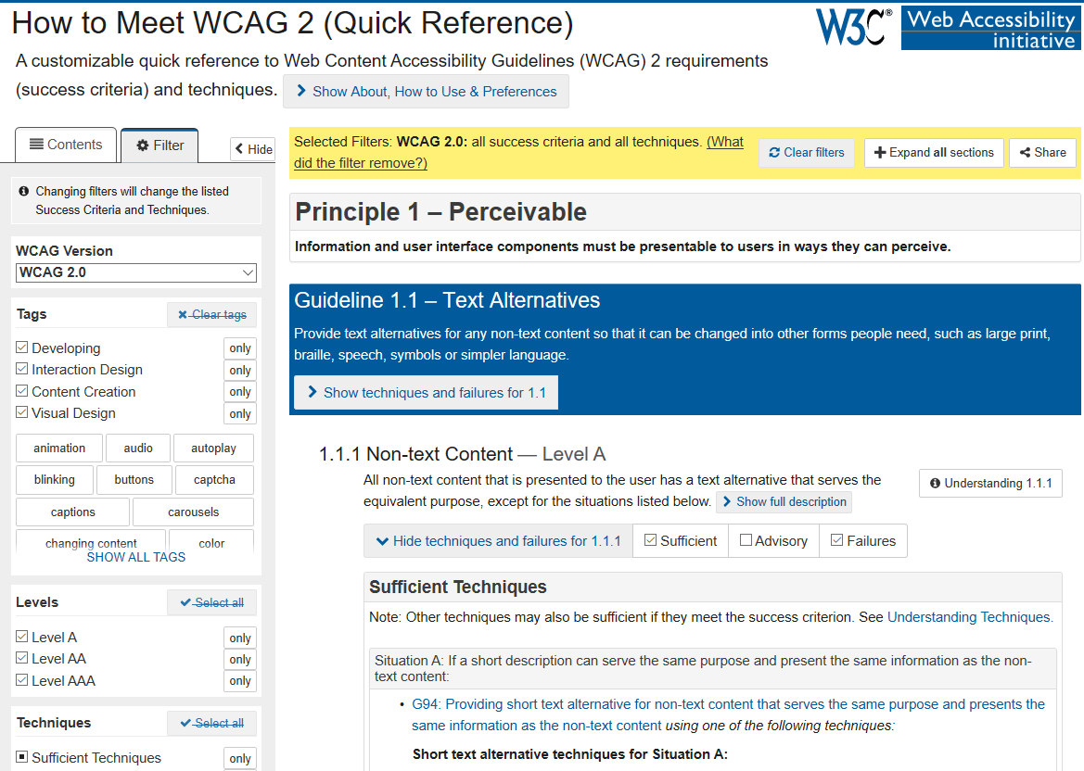

Figure 24 : How to Meet WCAG 2 (Quick Reference), copie d’écran de la page Web

C’est aussi ce niveau A, AA ou AAA qui est utilisé par les organismes de labellisation e-accessible et AccessiWeb que nous avons mentionné au chapitre 3 pour déterminer le niveau équivalent qu’ils accordent.

**Prérequis 2 – Pages complètes**

La conformité ne peut s’appliquer qu’à des pages entières, y compris lorsqu’une information complémentaire nécessite d’accéder à une autre page. Dans ce cas la page complète inclue l’autre page.

**Prérequis 3 – Processus complet**

Même principe pour la notion de processus. Lorsqu’une série de pages Web présentent un même processus alors toutes les pages Web doivent être conformes au niveau voulu.

**Prérequis 4 – Support**

Il s’agit de vérifier l’accessibilité du Support. Pour simplifier : « *Toute information ou fonctionnalité fournie de manière non compatible avec l'accessibilité est également disponible de manière compatible avec l'accessibilité* »

**Prérequis 5 – Non-interférence**

S’il subsiste des technologies non accessibles ou non-conformes, elles ne doivent pas bloquer l’accès au reste de la page Web.

#### Section 508 – Etats-Unis

La référence exacte est « Section 508 of the Rehabilitation Act of 1973 » [100].

Cette section comporte 508 règles réparties en 7 chapitres pour adresser l’accessibilité des logiciels et matériels de l’administration américaine. Les technologies Web n’en représentent qu’une partie souvent associée aux logiciels non-Web qui doivent être conformes aux mêmes règles d’accessibilité.

La Section 508 dispose de son propre site Web [Section508.gov](https://section508.gov/) qui fournit un ensemble de services connexes au Standard, il est même possible de vendre et d’acheter des produits et des services d’accessibilité.

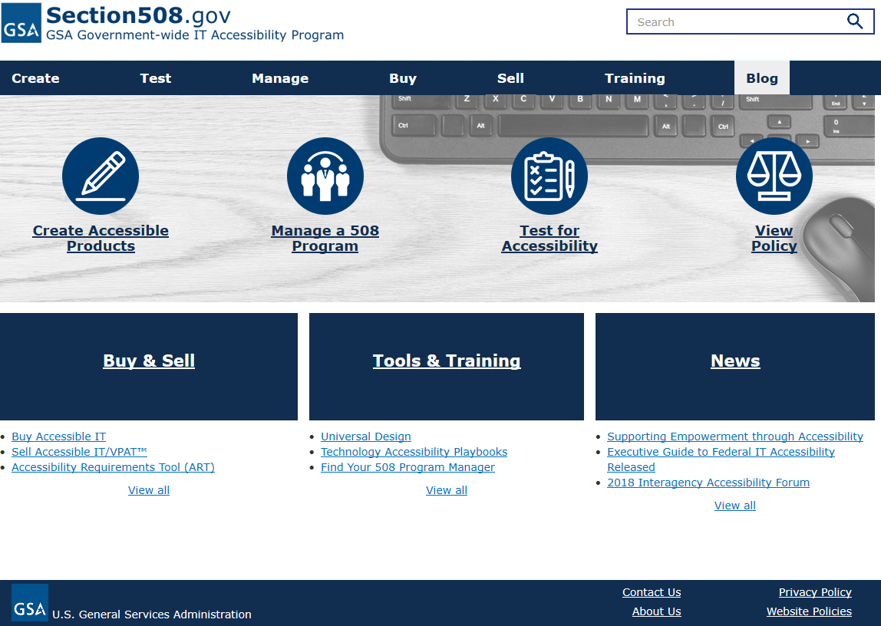

Figure : Site Web officiel de la Section 508

C’est le Référentiel américain pour l’administration et par extension par la loi anti-discrimination, des entreprises soumises à la réglementation américaine.

Sans surprise la Section 508 s’appuie directement sur le WCAG 2.0 dont nous retrouvons la mention 30 fois dans le texte officiel. La règle E207.2 du Chapitre 2: Scoping Requirements, pour la partie logicielle est explicite :

« *E207.2 WCAG Conformance. User interface components, as well as the content of platforms and applications, shall conform to* ***Level A and Level AA*** *Success Criteria and Conformance Requirements in* ***WCAG 2.0*** »

Conformément au W3C-WAI la Section 508 s’applique aussi aux agents utilisateurs et aux outils d’édition.

Pour les sites Web nous pouvons retenir que pour assurer la conformité selon la Section 508 il faut au minimum respecter le Standard **WCAG 2.0 niveaux A + AA**.

#### Standard - EN 301 549 - Mandate 376 – Commission Européenne

La Commission Européenne a décliné de la Convention des Nation Unis son propre Standard qui reprend les principes déjà évoqués. Nous retrouvons des contenus équivalents à la Section 508 incluant le matériel, le logiciel, la documentation et les services dont le support.

Là encore c’est le WCAG 2.0 qui sert de référence officielle :

« 9.3: WCAG 2.0 conformance requirements

Where ICT is a web page, it shall satisfy all the following five **WCAG 2.0** conformance requirements at **Level AA**.

Conformance level

Full pages

Complete processes

Only Accessibility-Supported Ways of Using Technologies

Non-interference »

Pour les sites Web c’est le Standard **WCAG 2.0 niveaux A + AA** qui s’applique.

Ce Standard publié en 2015 par la Commission Européenne a été révisé en Août 2018 sous la référence EN 301549:2018. L’une des évolutions est la prise en charge du Standard **WCAG 2.1**.

#### RGAA - France

Le Référentiel Général d’Accessibilité pour les Administrations [101] est en quelque sorte l’équivalent de la Section 508 pour la France. Il est actuellement en version 3.0 publié en 2017.

Ce RGAA est l’un des référentiels du système d’information de l’état et il fait partie d’un vaste plan de transformation des services publics français. Bien que ce soit un référentiel à vocation technique nous y retrouvons des services, guides et outils comme pour la Section 508.

La version actuelle est le RGAA 3 de 2017. Il reprend lui aussi le Standard WCAG 2.0 avec deux particularités :

* Il a été entièrement traduit en français et cette traduction a été agréée par le W3C francophone
* Pour cela le RGAA s’est appuyé sur un autre référentiel nommé AccessiWeb publié et maintenu par l’association BrailleNet

Il diffère également dans la présentation des critères qui sont groupés en 13 thématiques.

A l’instar du WCAG 2.0 la page Web décrivant les critères du RGAA peut être filtrée par niveau et chaque critère est associé à des techniques ou échecs.

Page Web des critères du RGAA organisé en 13 thématiques :
1. Images
2. Cadres
3. Couleurs
4. Multimédia
5. Tableaux
6. Liens
7. Scripts
8. Éléments obligatoires
9. Structuration de l'information
10. Présentation de l'information
11. Formulaires
12. Navigation
13. Consultation

Figure : Page Web des critères du RGAA

Le guide d’accompagnement précise :

« Le niveau recommandé par l'Union européenne est le niveau double A (AA). C'est également le niveau attendu pour les sites concernés par le RGAA et à ce titre, pour être conforme au RGAA, il est nécessaire de valider l'ensemble des critères ayant un niveau **WCAG déduit A et AA**. Les critères de succès associés au niveau AAA peuvent être pris en compte dans certains contextes, lorsque cela est possible et pertinent. »

C’est bien le **niveau A+AA** qui doit être visé.

Le RGAA étant une adaptation traduite du WCAG 2.0 il existe quelques écarts liés à l’évolution en parallèle des deux Standards néanmoins l’essentiel des critères sont communs.

Le RGAA est également disponible sur GitHub : <https://github.com/disic>

#### AccessiWeb

Nous avons déjà évoqué AccessiWeb en tant qu’organisme de labellisation et en tant que référentiel sur lequel le RGAA s’est appuyé pour créer sa liste de critères d’accessibilité. AccessiWeb est une marque déposée par l’association BrailleNet qui est elle-même membre du W3C [102].

AccessiWeb propose des formations, participe à des projets de recherche, mesure la conformité et accorde des labels et elle maintient des référentiels.

Le rôle de cette marque est important pour ses travaux et pour le RGAA mais nous ne nous y attardons pas car la liste des critères reprend les codes déjà présentés et le contenu est une nouvelle fois issu du WCAG 2.0.

#### Opquast check-list

Opquast est une société commerciale qui tire son nom de Open Quality Standards. Elle a pour objectif d’améliorer la qualité des services en lignes en proposant des checklists [103] sous licence libre (Creative Commons BY-SA).

Contrairement aux Standards évoqués précédemment les listes de critères qu’elle propose adressent la qualité au sens large et pas seulement l’accessibilité. La liste complète contient 226 bonnes pratiques et 70 recommandations au total. Pour l’accessibilité il y a 69 bonnes pratiques.

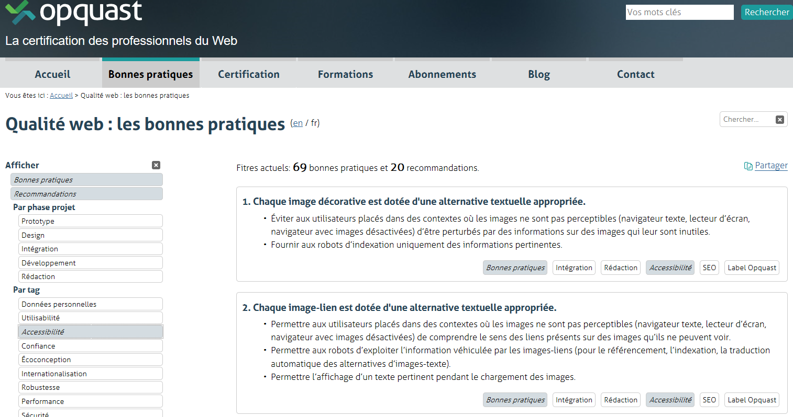

Figure : Liste de critères Opquast

Cette liste est intéressante car elle regroupe des critères de performance, de référencement, de sécurité, etc. et elle permet d’accéder à une certification.

#### PIDILA

La Direction de l’information légale et administrative partage en ligne ses ressources et bonnes pratiques, notamment la « checklist PIDILA » qui est mise à jour deux fois par an.

Cette checklist est particulièrement intéressante car elle regroupe plusieurs autres référentiels dont le RGAA. Elle contient au total 270 critères dont certains sont communs à plusieurs référentiels et répartis comme suit :

* RGAA (92)
* Charte internet de l'État (76)
* Cerfa numérique (42)
* Bonnes pratiques Opquast (168)
* Éco-conception (13)

Tout l’intérêt réside dans la construction d’une liste unique associée à des possibilités de filtrage avancés :

|  |  |  |
| --- | --- | --- |
| **Filtre par profil** | **Filtre par référentiel** | **Filtre par thématique** |
| * Pilotage * Conception * Graphisme * Intégration * Développement * Rédactionnel | * RGAA * Charte internet de l'État * Cerfa numérique * Bonnes pratiques Opquast * Éco-conception | * Contenus textuels * Contenus non textuels * e-Commerce * Formalités et pages obligatoires * Formulaires * Identité du site * Navigation * Newsletter * Présentation * Relations usagers * Scripts * Serveur sécurité et performances * Structure * Syndication * Tableaux * Téléchargement |

Il existe cependant une restriction par rapport aux autres référentiels : il n’est pas possible de filtrer en fonction du niveau. En effet « *L’objectif de conformité visé par le Pidila est les niveaux A et AA entièrement ainsi que tout ce qui est possible sans sur qualité au niveau AAA*. »

#### AcceDe Web notices

L’agence Atalan a choisi une autre approche en proposant sur un site dédié [104] des notices pratiques plus facilement exploitables pour l’implémentation en partant du constat que les référentiels existants sont complexes, volumineux et s’adressent à un public de professionnels de l’accessibilité.

Les notices sont au nombre de 4 :

* Notice d’accessibilité pour la conception fonctionnelle et graphique
* Notice d’accessibilité HTML, CSS et JavaScript
* Notice d’accessibilité des principaux composants d’interface riche
* Notice d’accessibilité éditoriale (modèle)

Les notices ont été mises à jour le 23 avril 2018 et elles prennent en compte le WCAG 2.0 et le RGAA version 3 2017.

Pour chaque notice la correspondance de chaque critère avec le RGAA est mentionnée ainsi que le niveau et les techniques ARIA lorsque celles-ci peuvent s’appliquer.

Si nous reprenons le cas du critère WCAG de texte alternatif pour les images nous y accédons par un chemin différent la notice AcceDe Web va proposer une série d’exemples et des guides pour aller plus loin. De plus les utilisateurs peuvent déposer des commentaires et proposer d’autres méthodes.

#### Synthèse

Nous retenons de cette étude des différents standards et référentiels que le minimum requis pour obtenir la conformité attendue par la réglementation est le **WCAG 2.0 niveau A+AA**.

|  |  |  |  |
| --- | --- | --- | --- |
| **Référentiel** | **Avantages** | **Limites** | **Sources** |
|  | Organismes officiels |  |  |
| [Section 508](https://section508.gov/) | Référentiel, Services, Formations, très complet | S'applique aux administrations et entreprises anglo-saxonnes | WCAG 2.0 A+AA Standard européen |
| [Standard européen EN 301 549:2018](http://mandate376.standards.eu/standard/references) | Référentiel européen très complet intégrant les normes techniques européennes | Si le pays dispose d'un référentiel national alors se dernier s'applique | WCAG 2.0 A+AA |
| [RGAA - Référentiel Général d'Accessibilité pour les Administrations](https://references.modernisation.gouv.fr/rgaa-accessibilite/criteres.html) | Référentiel, Services, Formations, tout en français, très complet | Français et en français, créé initialement pour les administrations | WCAG 2.0 A+AA Adaptation de la traduction d'AccessiWeb |
|  | Checklists Accessibilité |  |  |
| [AccessiWeb](https://www.accessiweb.org/) | Marque de l'association BrailleNet très active et membre du W3C, délivre un label | Trop complet pour débuter, un seul filtre | WCAG 2.0 RGAA 3 |
| [AcceDe Web notices](https://www.accede-web.com/) | 4 notices orientées développeur, exemples | Approche différente des autres référentiels, pas de filtres | WCAG 2.0 RGAA 3 |
|  | Checklists générales Web |  |  |
| [Pidila](https://pidila.gitlab.io/checklist-pidila/) | Très complet, intègre d'autres bonnes pratiques, nombreux filtres, 270 critères | Pas de filtre sur le niveau | RGAA (92) Charte internet de l'État (76) Cerfa numérique (42) Bonnes pratiques Opquast (168) Éco-conception (13) |
| [Opquast](https://checklists.opquast.com/fr/) | Intègre d'autres bonnes pratiques, orienté qualité du Web, délivre une certification, Licence libre Creative Commons BY-SA, 226 bonnes pratiques et 70 recommandations | "Seulement" 69 bonnes pratiques accessibilité, pas de filtre sur le niveau | Données personnels, écoconception, performance, sécurité, mobile, e-commerce, etc. |

Notons aussi que les référentiels officiels sont parfois compliqués à utiliser pour le développement. Certains développeurs préfèrent les notices proposées par AcceDe Web.

### Définir les tests de conformité et la méthodologie

Le principe de ces tests est d’évaluer la conformité de la solution aux obligations réglementaires ainsi qu’à l’ensemble des critères d’accessibilité du Référentiel choisi, principalement le WCAG 2.0 A+AA.

#### Contrôles des obligations légales

Ces tests sont difficiles à automatiser car ils font appel à des éléments extérieurs à la solution elle-même et la manière d’inclure ses éléments n’est pas imposées. Toutefois ce sont des éléments qui devraient être définis au départ et rarement modifiés donc l’automatisation de cette catégorie de tests n’est pas cruciale.

Sont inclus dans ces vérifications de conformité :

* Un **support** utilisateur accessible, une adresse email dédiée est une solution mais d’autres options sont possibles (vidéoconférence en langue des signes, chat, …)
* Une **page Web dédiée** pour la déclaration d’accessibilité
* La **déclaration d’accessibilité** contenant les critères requis (Cf. RGAA)

Ces contrôles peuvent être réalisés à intervalles réguliers lors de sprints de revue d’accessibilité par exemple.

#### Tests fonctionnels

Les tests fonctionnels concernent le comportement du site Web et l’accès à certaines informations de navigation. Ces évaluations font appel à l’interprétation de l’humain et peuvent apparaître sous différents aspects, ils ne sont donc pas automatisables. En revanche ce sont des règles de design qui ne devraient pas évoluer souvent, ces contrôles peuvent être programmés à intervalles réguliers au même titre que les contrôles d’obligations légales.

Pour ces tests nous distinguons notamment :

* La **navigation au clavier**
* L’accès à la **position de la page** Web en cours dans le plan du site, et l’accès au **plan du site** Web
* Barre de navigation, barre de menus, barre de recherche identiques sur toutes les pages d’un même ensemble
* L’utilisabilité du site Web avec un outil de **vocalisation**, une **loupe** logicielle ou le **zoom** du navigateur

Aucune formation spécifique n’est nécessaire pour réaliser ces tests.

#### Testeurs en situation de handicap

Certains tests ne sont réalisables que par des personnes en situation de handicap qui maîtrisent leurs propres outils d’assistance. C’est le cas des Braillistes que sont les personnes malvoyantes ou non-voyantes utilisant un bloc-notes Braille.

Généralement ce sont aussi ces personnes qui maîtrisent le mieux les lecteurs à vocalisation ou Braille. Il faut s’assurer que le texte est transcrit mais aussi qu’il est compréhensible et contient l’intégralité de l’information.

Lorsque l’entreprise ne dispose pas en interne d’une personne pouvant assurer ce rôle il est possible de sous-traiter ces tests à des sociétés spécialisées ou de faire appel à l’association BrailleNet.

#### Tests techniques

L’évaluation des critères techniques représente la plus grande quantité de tests. Ces tests visent à contrôler en détail que chaque critère du référentiel (RGAA, WCAG, Section 508) est respecté. La plupart des critères relatifs à des règles d’écriture du code sont automatisables.

En revanche les tests liés à l’information transmise sont manuels. Par exemple le Critère 3.1 [A] : Dans chaque page Web, l’information ne doit pas être donnée uniquement par la couleur, nécessite le contrôle visuel pour valider que toutes les informations fournies par la couleur ont une transcription textuelle.

La méthodologie de test du RGAA prend en compte les éléments suivants pour le niveau A+A, en complément de ceux déjà évoqués précédemment (navigation, plan du site, …) :

* **Images** (alternative texte, décoration, Captcha)
* **Cadres** (titres pertinents)
* **Couleurs** (alternative textuelle, contraste)
* **Multimédia** (transcription textuelle, audiodescription, titres et sous-titres)
* **Tableaux** (résumé, contenu linéaire compréhensible, titre, entêtes)
* **Liens** (titre, explicite, identique pour chaque page Web)
* **Scripts** (compatible avec les technologies d’assistance, alternative, contrôlable souris/clavier, alerte si changement de contexte)
* **Eléments obligatoires** (type de document, code source valide, langues)
* **Structuration de l’information** (titres, structure cohérente)
* **Présentation** (feuilles de styles, taille du texte, couleurs, prise de focus, restitution en cas de désactivation de la feuille de styles)
* **Formulaires** (étiquette associée au champ de formulaire, ensemble cohérent, liste de choix structurée, intitulé des boutons, contrôle de saisie)

Ces informations très détaillées sont utiles mais le protocole de test en lui-même est trop long et trop compliqué pour être employé à grande échelle dans un pipeline de livraison continue par exemple. C’est une référence mais il faut un outillage plus opérationnel.

#### Outils de test

Il existe une multitude d’outils de tests soit très spécialisés (contraste, épilepsie) soit généraux reprenant les critères de base (image, titres). Nous avons classé par catégorie ceux qui reviennent le plus souvent dans les recommandations des référentiels ou des organismes spécialisés.

**Toolbar et extension de navigateur**

Ce sont les plus couramment utilisés par les développeurs car ils permettent des contrôles rapides en cours de développement. Google Lighthouse par exemple a été chargé plus de 378000 fois, WAVA plus de 154000 fois et Axe plus de 89000 fois.

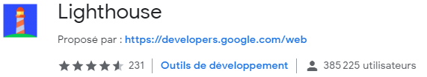

Figure : Lighthouse, 385225 utilisateurs

Ces outils constituent un excellent moyen d’apprentissage pour l’équipe de développement qui va pouvoir commencer à délivrer rapidement en concentrant ses efforts sur les erreurs plutôt que d’investir du temps en amont sur la totalité des critères et des techniques.

|  |  |  |
| --- | --- | --- |
| **Outil** | **Navigateur** | **Type de test** |
| [Web developer](https://addons.mozilla.org/fr/firefox/addon/web-developer/) | Firefox, Chrome, IE | Dev, accessibilité |
| [WCAG contrast checker](https://addons.mozilla.org/fr/firefox/addon/wcag-contrast-checker/) | Firefox | Contrôle automatique du contrast des couleurs |
| [HeadingsMap](https://addons.mozilla.org/fr/firefox/addon/headingsmap/) | Firefox, Chrome | Plan et arborescence sur document |
| [WAVE evaluation tool](https://chrome.google.com/webstore/detail/wave-evaluation-tool/jbbplnpkjmmeebjpijfedlgcdilocofh) | Chrome | Accessibilité |
| [Google Lighthouse](https://developers.google.com/web/tools/lighthouse/) | Chrome | Accessibilité, intégré avec Chrome DevTools |
| [Tenon HTML Accessibility Checker](https://devblogs.microsoft.com/visualstudio/improving-html-accessibility-with-visual-studio-extensions/) | IE | Accessibilité |
| [Axe](https://chrome.google.com/webstore/detail/axe/lhdoppojpmngadmnindnejefpokejbdd) | Chrome | Accessibilité Section 508 |
| [ACCESS Assistant Community](https://chrome.google.com/webstore/detail/access-assistant-communit/dlgiaiacflahiceebjkcleiabbpepcdn) | Firefox, Chrome | Dev, accessibilité |
| [Continuum Explorer Community](https://chrome.google.com/webstore/detail/continuum-explorer-commun/bafnegdlhjhdcmakjaankoogodomfbde) | Chrome | Dev, accessibilité |

**Extension Visual Studio**

|  |  |
| --- | --- |
| **Outil** | **Type de test** |
| [Tenon HTML Accessibility Checker](https://marketplace.visualstudio.com/items?itemName=jeffpetty.TenonHTMLAccessibilityChecker) | Dev, code, accessibilité |

**Outils en ligne**

Les services de vérification en ligne, mais non automatisables, sont surtout adapté aux contrôles approfondis ou aux audits mais ne s’appliquent pas facilement à un pipeline de livraison continue.

|  |  |
| --- | --- |
| **Outil** | **Type de test** |
| [Markup Validation Service](https://validator.w3.org/) | Validation HTML W3C |
| [CSS Validation Service](http://jigsaw.w3.org/css-validator/) | Validation CSS W3C |
| [Tanaguru contrast finder](http://contrast-finder.tanaguru.com/) | Contraste des couleurs |
| [Achecker](https://achecker.ca/checker/index.php) | Accessibilité d'une page Web |
| [Juicystudio](http://juicystudio.com/services.php) | Plusieurs outils en ligne et extension Firefox |
| [Bureau of Internet accessibility](https://www.boia.org/w3c-tools-services-a11y) | Rapport en ligne WCAG 2.1 A+AA Section 508 |
| [JavaScript Bookmarklets for Accessibility Testing](http://pauljadam.com/bookmarklets/) | Suite de tests d'accessibilité en JavaScript |
| [Continuous Accessibility Testing](https://www.webaccessibility.com/) | Accessibilité d'une page Web |

**Outils automatisables**

L’automatisation de ces tests est récente. La plupart des outils de ce tableau sont disponibles depuis moins d’un an. En comparaison des extensions de navigateur l’automatisation est encore très confidentielle avec par exemple 131 vues sur GitHub pour axe-core et 50 installations pour A11y.



Figure : Axe-core, 131 vues sur GitHub

|  |  |
| --- | --- |
| **Outil** | **Type de test** |
| [Automated Accessibility Testing Tool](https://github.com/paypal/AATT) | Scan automatique d'applications Web |
| [A11y](https://marketplace.visualstudio.com/items?itemName=DrewLewis.Accessibility) | Test d'accessibilité intégrable à Azure DevOps et paramétrable (qui s’appuie sur Axe) |
| [Pa11y](http://pa11y.org/) | Suite d'outils dont une commande en ligne, publié par PayPal en Open Source |
| [a11y-ci](https://github.com/radiofrance/a11y-ci) | Continuous accessibility testing, with HTML and JUnit reports, publié par Radio France |
| [Axe](https://www.deque.com/blog/writing-automated-tests-accessibility/) | Deque met à disposition en open Source sa liste de tests automatisables [105]. Axe-Core est utilisé par plusieurs outils, par exemple Lighthouse et A11y |

**Applications Windows**

|  |  |
| --- | --- |
| **Outil** | **Type de test** |
| [Koa11y](https://open-indy.github.io/Koa11y/) | Application Windows, OSX, Ubuntu qui s'appuie sur Pa11y de PayPal |
| [Color Contrast Analyser](https://developer.paciellogroup.com/resources/contrastanalyser/) | Contraste des couleurs |
| [Accessibility Viewer](https://developer.paciellogroup.com/resources/aviewer/) | Accessibility API information (MSAA, IAccessible2, UI Automation, ARIA, HTML DOM) |
| [Lynx](http://lynx.browser.org/) | Navigateur texte, utile pour vérifier le rendu et l'ordre de lecture d'une page Web |
| [Tanaguru](http://www.tanaguru.com/fr/) | 167 tests d'accessibilité |
| [HTML_CodeSniffer](http://squizlabs.github.io/HTML_CodeSniffer/) | Script client de contrôle HTML |
| [Inspect](https://docs.microsoft.com/fr-fr/windows/desktop/WinAuto/inspect-objects) | Microsoft, intégré au Windows SDK, ne peut pas être chargé séparément |
| [AccScope](https://docs.microsoft.com/fr-fr/windows/desktop/WinAuto/accscope) | Microsoft, intégré au Windows SDK, ne peut pas être chargé séparément |
| [Accessible Event Watcher](https://docs.microsoft.com/fr-fr/windows/desktop/WinAuto/accessible-event-watcher) | Microsoft, intégré au Windows SDK, ne peut pas être chargé séparément |
| [UI Accessibility Checker](https://docs.microsoft.com/fr-fr/windows/desktop/WinAuto/ui-accessibility-checker) | Microsoft, intégré au Windows SDK, ne peut pas être chargé séparément |
| Photosensitive epilepsy analysis tool | Evaluation du risque de crise d'épilepsie |

**Lecteurs d’écran**

|  |
| --- |
| **Outil** |
| [NVDA](https://www.nvda-fr.org/) |
| [Jaws](http://www.freedomsci.de/serv_fra.htm) |

**Logiciels payant et services d’audit**

|  |  |
| --- | --- |
| **Outil** | **Type de test** |
| [Siteimprove](https://siteimprove.com/fr-fr/accessibility/) | Mesure qualité et accessibilité, la société fournit un index d’accessibilité noté sur 100 qui permet de se positionner sur un segment, une industrie, etc. |
| [Tenon.io](https://tenon.io/) | Outils, audits et formations, facturation par plan en fonction des appels API |

Documents non-Web

|  |  |
| --- | --- |
| **Outil** | **Type de test** |
| [PDF accessibility checker](https://www.access-for-all.ch/en/pdf-lab/pdf-accessibility-checker-pac/downloading-pac.html) | Accessibilité des documents PDF |
| Word accessibility checker | Natif dans Office 365 |
| [AccessODF](https://extensions.libreoffice.org/extensions/accessodf) | Accessibilité es documents LibreOffice |

#### Méthodologie de test

La technologie actuelle ne permet pas d’automatiser intégralement les tests de conformité, de plus l’évaluation complète d’un site Web nécessite la mise en œuvre de plusieurs outils et la réalisation de différentes catégories de tests.

* **200** tests sont nécessaires pour une évaluation complète
* **40** environ sont automatisables, soit 20% [106]
* **50%** des défauts de conformité sont couverts par les tests automatisables dont certains sont critiques tel que le texte alternatif des images ou le label des boutons par exemple

Ces données renforcent à la fois l’importance de l’automatisation des tests à chaque release et la nécessité de définir les objets et paramètres devant être évalués manuellement dès la conception.

Pour éviter des campagnes de tests longues et complexes tout en améliorant la qualité nominale une solution est d’organiser les tests, par exemple de la manière suivante.

|  |  |  |
| --- | --- | --- |
| **Catégorie de test** | **Testeur** | **Fréquence** |
| Intégrer le plus possible de critères dès la conception, d’où notre recommandation de charte de design que les développeurs peuvent appliquer directement  Des règles d’inclusion autres que l’accessibilité peuvent tout à fait être intégrées dans le design, par exemple le choix de photos, certains symboles, une écriture inclusive, etc. | Equipe agile avec le support UX et Référent Accessibilité | A chaque conception d’une nouvelle fonctionnalité |
| Former les développeurs pour qu’ils intègrent et testent eux-mêmes avant de mettre à disposition dans le pipeline | Développeur | Pour chaque test unitaire |
| Automatiser les tests qui peuvent l’être pour assurer un niveau minimum à chaque release | Intégré dans le pipeline DevOps | A chaque release |
| Intégrer les évaluations manuelles dans les sprints ou dans un sprint spécifique pour remédier à intervalle régulier aux éventuelles dérives d’accessibilité (ou de diversité) apportées par les mises à jour | Personnes expertes en accessibilité, Référent accessibilité | 1 fois tous les 4 ou 5 Sprints, en 1 fois ou progressivement |

C’est précisément l’intégration des exigences et des tests d’accessibilité dans les pratiques DevOps de l’entreprise que nous allons maintenant détailler.

## Implémenter l’accessibilité dans les pratiques Scrum et DevOps

Pour cette étude nous prenons comme hypothèse que l’entreprise a adopté les principes agiles et au moins partiellement le mouvement DevOps en utilisant pour ses solutions numériques des pipelines de livraison continue.

Le propos de ce mémoire n’est pas de détailler les principes agiles, le Framework Scrum ni le mouvement DevOps. Ce que nous cherchons montrer c’est la manière dont les pratiques inclusives, en particulier l’accessibilité, peuvent être intégrées dans les processus mis en place pour concevoir, fabriquer, livrer et faire évoluer le produit.

Nous avons choisi de nous appuyer sur les principes de Scrum [107] pour ce qui concerne la production par itération, sous forme de sprints, et sur les notions DevOps pour le pipeline. Cette association Scrum et DevOps correspond à ce que nous observons sur les projets que nous délivrons pour nos Clients.

### Constitution de l’équipe ou des équipes

Le nombre d’équipes dépend de deux critères :

* La taille du projet
* L’organisation de l’entreprise, souvent liée à son envergure

Orange France par exemple possède une Direction du design de l’expérience utilisateur ainsi qu’un Référent accessibilité qui peuvent intervenir sur plus de 50 projets en parallèle piloté en SAFE. Les expertises en termes d’UX Design et d’accessibilité ne seront pas sollicitées de la manière que dans le cas d’un projet unique dans une entreprise faisant appel à une société de services et ne disposant en interne d’aucune de ces deux spécialités.

L’important est de prévoir ces deux rôles, **UX Design** et **Référent accessibilité**, dès le début et pour toutes les évolutions du produit.

Si ces rôles ne sont pas pris en charge par des membres de l’équipe agile qui sont aussi développeurs alors ils peuvent intervenir ponctuellement pour réaliser les tâches qui incombent à leurs rôles respectifs.

### Organisation des Sprints

Un Sprint est une période de 2 à 4 semaines pendant laquelle un incrément du produit doit être créé. Par définition il faut intégrer des principes d’accessibilité dans chaque Sprint pour que l’accessibilité du produit évolue en même temps que le produit lui-même.

Nos deux Rôles UX Design et Référent accessibilité devraient participer à chaque sprint, au minimum en support lors des étapes de préparation et pour les réunions de revue et rétrospective.

#### Exemple de planification pour une petite organisation

Sans équipes dédiées pour l’UX Design et l’Accessibilité une solution est d’intégrer les rôles directement dans l’équipe agile et d’utiliser le même backlog. Chaque rôle possède ses user stories, peut les délivrer au fil des sprints et intégrer les feedbacks et les corrections à chaque nouveau sprint.

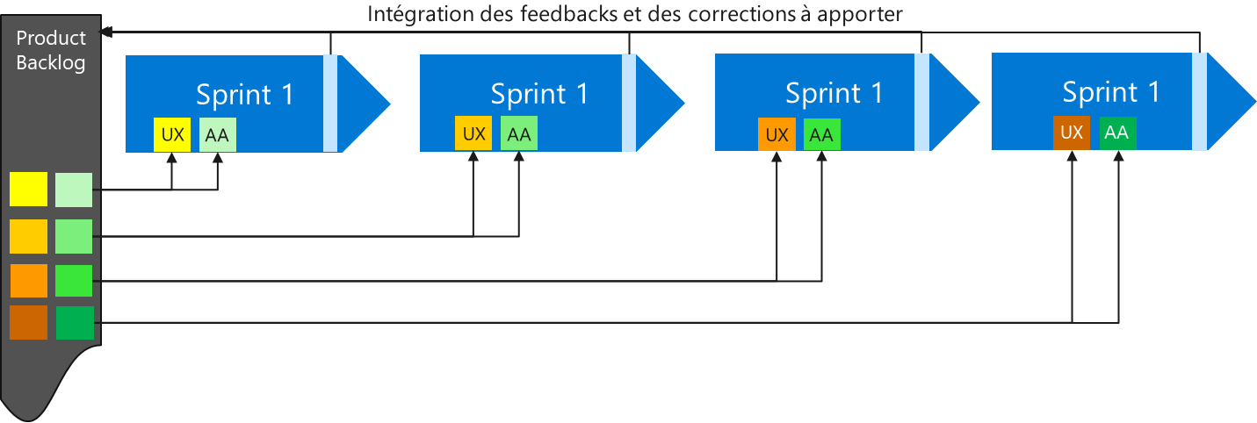

Figure : Exemple de planification de sprints pour une petite organisation

#### Exemple de planification dans un contexte multi projets

Lorsque l’organisation est de plus grande envergure et quelle dispose d’équipes dédiées, ces dernières sont généralement sollicitées sur plusieurs projets simultanément. L’exemple précédent peut être appliqué mais une autre solution pour les grands projets est de planifier des sprints en parallèles, plus espacés, et de partage les équipes entre les projets.

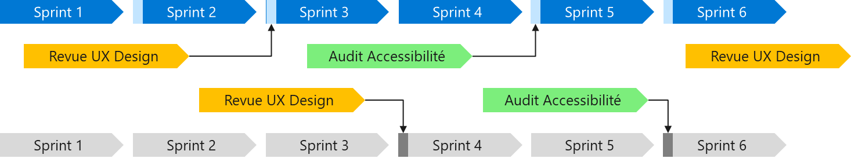

Figure : Planification de sprints parallélisés, partagés entre les projets

Le risque dans ce modèle est de récupérer un backlog significatif en retour de revue UX et d’audit Accessibilité.

### Definition of Done

La « Definition of Done » permet d’aligner toute l’équipe agile sur la notion de « fini » pour une user story ou un sprint. C’est une liste de critères à laquelle l’accessibilité peut être intégrée, par exemple pour le product backlog item :

* La solution se construit parfaitement (build)
* Le code est fusionné sur la branche principale
* **Les tests d’accessibilité sont réussis à 70%**
* **Les critères d’accessibilité critiques sont passés à 100%**
* …

Nous acceptons dans cet exemple 30% d’échecs pour ne pas bloquer la livraison. Les erreurs dans ce cas seront remontées dans le backlog sous forme de bug à corriger au prochain sprint. Le taux peut être remonté au fil des sprints en fonction de la capacité de l’équipe à livrer du code de meilleure qualité.

Dans ce cas le Référent accessibilité a un rôle à jouer sur la définition des critères critiques et de l’ensemble des critères qui composent le 100%. Par exemple les 100% peuvent être uniquement les règles automatisables ou ces règles plus certains critères contrôlés manuellement et intégrés dans la validation des tests du pipeline. Cela peut être le cas d’un critère critique ne pouvant être vérifié que manuellement.

Certaines Definition of Done sont parfois simplifiées, par exemple « tous les tests sont réussis » mais nous préconisons de détailler pour éviter les dérives. Si « tous les tests » se transforment en « 70% des tests » et que les « 30 % d’échecs sont presque tous des tests d’accessibilité alors le résultat sera de mauvaise qualité sans enfreindre les règles fixées pour le produit.

### User Story et Personae

Il s’agit d’une phrase simple permettant de décrire avec suffisamment de précision le contenu d'une fonctionnalité à développer. C’est un exercice reproduit à chaque Sprint pour incrémenter le Backlog et améliorer le produit. La forme usuelle d’une User Story se décompose en 3 parties :

* **En tant que** <persona>
* **je veux** <besoin ou action>
* **afin de** (ou pour) <valeur attendue>

Exemple : « En tant que client je veux voir les photos du produit. »

L’objectif est de décrire une histoire utilisateur avec le produit. Des personae sont définis pour représenter les différents utilisateurs possibles. Les User Stories ont des points communs très forts avec l’Expérience Utilisateur et le principe des personae est utilisé aussi pour l’UX Design.

Les 2 rôles UX Design et Référent accessibilité sont cruciaux lors de la définition des User Stories car ils apportent leur expérience en matière de Design avec des personae spécifiques (Inclusive Design) et ils participent à l’intégration des feedbacks utilisateurs. En matière d’accessibilité les User Stories peuvent être utilisées pour :

* Des fonctionnalités adaptées
  + Exemple corolaire au précédent : « *En tant que Brailliste je veux lire la description détaillée du produit*. » ou bien « … *je veux lire la description de toutes les photos dans l’ordre*. »
* Prendre en compte des feedbacks utilisateurs recueillis par exemple dans la boite de messagerie dédiée accessibilité
  + Exemple : « *En tant qu’utilisateur ayant un trouble de l’attention je veux pouvoir désactiver les animations pour pouvoir me concentrer sur la lecture*. »
* Intégrer des fonctionnalités pour la métrologie
  + Exemple : « *En tant que Référent accessibilité je veux connaître le nombre de clics sur le lien de la page de déclaration d’accessibilité et depuis quelle page pour évaluer si une page ou un processus en particulier pose un problème*. »

Une fois produites les User Stories sont injectées dans le Product Backlog.

### Product et Sprint Backlog

Le Product Backlog contient la liste des fonctionnalités attendues du produit. Il n’est pas figé et peut être modifié pendant toute la vie du produit.

Le Product Backlog est sous la responsabilité du Product Owner qui fixe les priorités, là encore le support du Référent accessibilité est important pour apporter son conseil. Par exemple pour aligner certains développements spécifiques avec le rythme adopté pour les tests non automatisés.

Pour chaque Sprint une sous-partie seulement du Backlog (qui reste unique) est planifiée et affectée aux membres de l’équipe, c’est le Sprint Backlog.

### Développement

La recommandation Scrum est de tester le plus souvent possible en cours de développement pour éviter l’effet tunnel. Pour améliorer la qualité initiale du code envoyé au pipeline la bonne pratique est d’intégrer aux tests unitaires l’équivalent des tests qui seront réalisés dans le pipeline.

Chaque développeur doit disposer de plusieurs outils, extensions de navigateur, service en ligne lui permettant de valider son code immédiatement.

Cette pratique est la plus couramment utilisée car elle correspond aux habitudes des développeurs pour le contrôle de la qualité du code en général (hors accessibilité). C’est aussi aligné avec le principe Scrum d’auto-organisation des membres de l’équipe.

Dans le modèle DevOps une correction urgente ne doit pas attendre la fin d’un Sprint. Le fait d’avoir à disposition des moyens de tests avancés permet de livrer en une seule itération une mise jour de bonne qualité.

Pendant la phase de développement c’est surtout le Référent accessibilité qui peut être sollicité en support sur les techniques WCAG 2.0 par exemple.

### Revue et rétrospective de Sprint

Ces deux cérémonies scrum sont importante aussi pour l’amélioration de l’accessibilité du produit et des pratiques de l’équipe agile.

#### Revue de Sprint

L’équipe agile se réunit avec le Product Owner et détermine les éléments qui sont terminés et ceux qui ne sont pas acceptables selon la « Definition of Done ».

A partir des différents feedbacks le product Backlog est mis à jour et ce qui doit être fait au Sprint suivant est déterminé.

Il est donc important que le Référent Accessibilité et l’UX Design soient présents pour valider les priorités des éléments concernant l’accessibilité ou la manière dont une nouvelle fonctionnalité doit être implémentée qui pourrait impacter l’expérience utilisateur.

#### Rétrospective de Sprint

La participation du Référent accessibilité à la rétrospective est primordiale étant donné son rôle singulier dans l’équipe. Le Référent doit réaliser ses propres user stories accessibilité et assurer le support pour les développeurs. La rétrospective est l’opportunité de renforcer la relation avec l’équipe en poursuivant les revues spécifiques à l’accessibilité.

### Intégrer les tests automatisés dans le pipeline CI/CD

Le pipeline doit intégrer les tests d’accessibilité qui peuvent automatisés, c’est ce que nous démontrons dans le chapitre suivant.

### Adapter les méthodes de déploiement

« Les meilleurs testeurs sont souvent en situation de handicap et ce sont aussi les plus résistants au changement ». Cet antagonisme s’applique également aux utilisateurs en situation de handicap qui demandent des améliorations en termes d’accessibilité mais pour qui chaque nouveauté implique une adaptation.

Il est fortement recommandé de favoriser un déploiement progressif, « A/B testing » ou « Canary Release » et d’utiliser le « feature flipping » pour permettre aux utilisateurs en difficulté de retrouver un contexte connu après une mise à jour.

### Adapter la métrologie

La métrologie aussi peut intégrer des mesures spécifiques à l’accessibilité. Par exemple des mesures d’ordre technique tel que l’usage de composants d’accessibilité (narrateur, loupe, …) ou les accès aux pages spécifiques à l’accessibilité (déclaration, assistance intégrée au site, …).

Les données d’accessibilité qui peuvent être collectées sont intéressantes, par exemple dans le contexte d’un site Web de e-Commerce il est intéressant de mesure le taux d’abandon avant validation pour les clients en situation de handicap en croisant les données.

## Synthèse

L’implémentation de l’accessibilité ne se résume pas à la mise en œuvre d’éléments techniques. C’est une démarche dans laquelle l’entreprise doit s’engager et qui nécessite aussi une adaptation de l’organisation. Il y a en synthèse trois grandes parties à adresser : l’organisation de l’entreprise, l’implémentation dans les pratiques agiles pour les projets et l’outillage technique.

La partie technique n’est pas très compliquée si la conception a pris en compte les exigences d’accessibilité dès le début. Dans le cas d’une mise en conformité a postériori la remédiation peut être longue.

**Adaptation de l’organisation de l’entreprise**

* Nommer un Référent accessibilité (peut être un rôle mais préférable côté Client)
* Définir une politique accessibilité (c’est ce que doit piloter le Référent)
* Définir le standard et le niveau attendu (conformité / audit)
* Définir ou adapter une charte graphique ou de Design
* Préparer la déclaration d’accessibilité (document obligatoire sur chaque site Web)
* Prévoir un support utilisateur
* Créer une adresse email dédiée accessibilité (solution simple pour la conformité)

**Implémentation dans les pratiques de l’équipe agile**

* Former les collaborateurs (surtout l’équipe agile dont les développeurs)
* Intégrer l’UX Design et le Référent accessibilité dans l’équipe et dans les sprints
* Intégrer l’accessibilité dans la « Definition of Done »
* Intégrer des User Stories accessibilité dans le Product Backlog
* Intégrer l’UX Design et le Référent accessibilité dans les revues et rétrospectives
* Identifier si possible des testeurs potentiels qui sont en situation de handicap

**Implémenter l’accessibilité dans le Pipeline CI/CD**

* Ajouter les tests d’accessibilité automatisés
* Adapter les méthodes de déploiement
* Adapter la métrologie

# Mise en œuvre des tests d’accessibilité automatisés dans le pipeline de livraison continue

Pour aller au bout de la démarche nous avons souhaité mettre en œuvre une implémentation de tests d’accessibilité dans un pipeline DevOps pour une application Web.

L’objectif étant de nous rapprocher des pratiques de développement actuelles nous avons réalisé l’implémentation sur deux pipelines différents :

* Une Web App classique
* Une Web App en Container Docker

Les tests de conformité permettront aussi de montrer comment corriger le code ASP.NET de l’application pour passer les tests et publier le site Web en production.

## Solution pour les tests d’accessibilité automatisés

Il existe finalement très peu de solutions automatisées qui s’appuient généralement sur des sources ou des API communes. Nous avons identifié par exemple :

* Pa11y-ci, Open Source LGPL 3.0
* A11y-ci, solution de Radio France en Open Source CeCILL-B qui s’appuie sur PhantomJS, dernier commit en 2017
* Automated Accessibility Testing Tool (AATT) de PayPal, Open Source BSD qui s’appuie sur HTML CodeSniffer, Axe et PhantomJS
* Tenon.io, solution payante selon un plan par nombre d’appel à leur API

## Solution retenue

Nous avons retenu l’extension A11y Accessibility Testing développée par Drew Lewis [108] qui présente les avantages suivants :

* Cette extension s’appuie sur l’API libre axe-core développée et supportée par Deque University [109]
* L’API axe-core est sous licence MPL 2.0
* Elle a pour philosophie « zéro faux positifs »
* C’est une extension configurable pour un pipeline Azure DevOps
* Le principe est l’analyse du site en ligne, l’extension fonctionne quel que soit le code source et le type d’hébergement
* Standards supportés : WCAG Level A, WCAG Level AA, Section 508

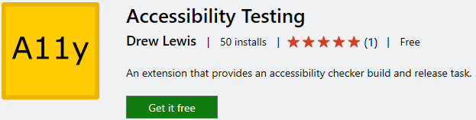

Figure 32 : A11y Extension Accessibility Testing, Drew Lewis

Une autre option plus complète aurait été AATT, Automated Accessibility Testing Tool de PayPal (Cf. chapitre 4, outils de test) également en Open Source sur GitHub. En plus de l’API des options de Dashboard sont disponibles, toutefois il faut développer l’extension. Cette solution a été vue 45 fois avec 69 Forks.

Radio France propose également sa solution a11y-ci (Cf. chapitre 4, outils de test) sur GitHub sous licence BSD, X11, MIT. Elle a été vue 4 fois pour 1 Fork.

### Architecture de l’Agent A11y Accessibility Testing

La solution est construite dans une Machine Virtuelle intégrée au pipeline CD.

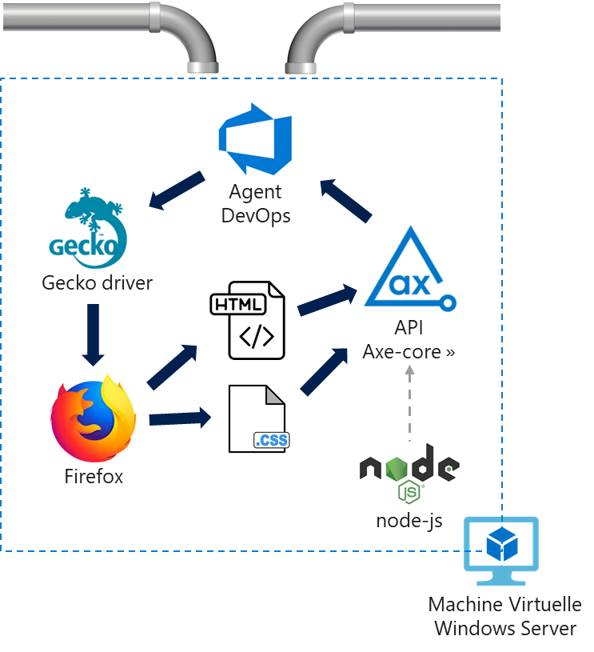

Figure : Architecture de l'Agent A11y Accessibility Testing

Sut le même principe d’Agent spécialisé il est possible de faire évoluer l’architecture en utilisant par exemple les nouvelles fonctionnalités Headless de Chrome qui remplacent Phantom JS à la place du gecko driver et de Firefox.

## Architecture de la Web App et du pipeline

Le premier prototype vise à construire et déployer en continue une application Web en mode PaaS, c’est-à-dire publiée par un service d’application Cloud, dans ce cas App Service Azure.

### Architecture de la Web App Windows

L’application est très simple, nous nous sommes basés sur une application Web ASP.NET Core proposée en standard par Visual Studio.

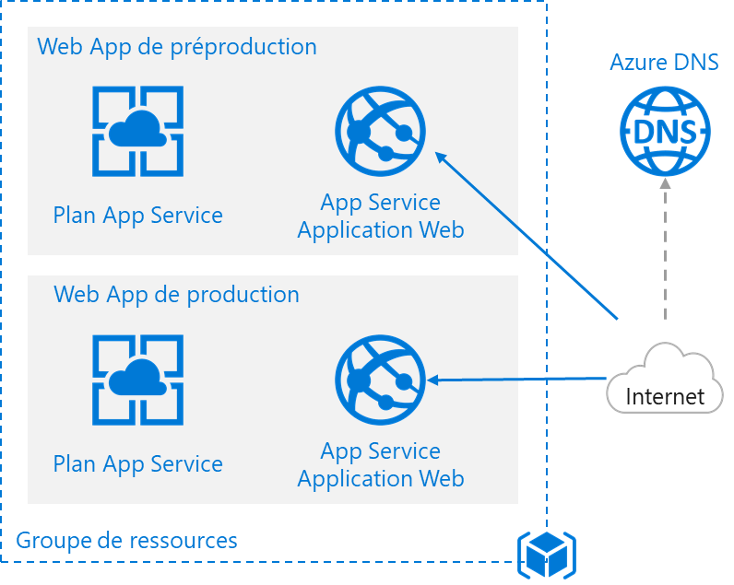

Figure : Architecture de la Web App

Elle est stockée dans un référentiel GitHub. Elle est constituée de 3 pages : Home, Privacy, Accessibility.

### Architecture du pipeline pour la Web App

Ce pipeline doit s’activer automatiquement à chaque modification confirmée par un « commit » dans GitHub. Le pipeline débute par l’intégration continue (CI) et le déploiement continue (CD) pour construire et déposer l’application dans Azure.

La seconde partie est celle qui va contenir les tests d’accessibilité. Le pipeline de livraison « Release » publie l’application dans un premier Service Web App Azure de préproduction « Staging » puis exécute une série de tests d’accessibilité.

Si les tests sont validés alors le pipeline termine par la publication de l’application dans un second Service Web App de production.

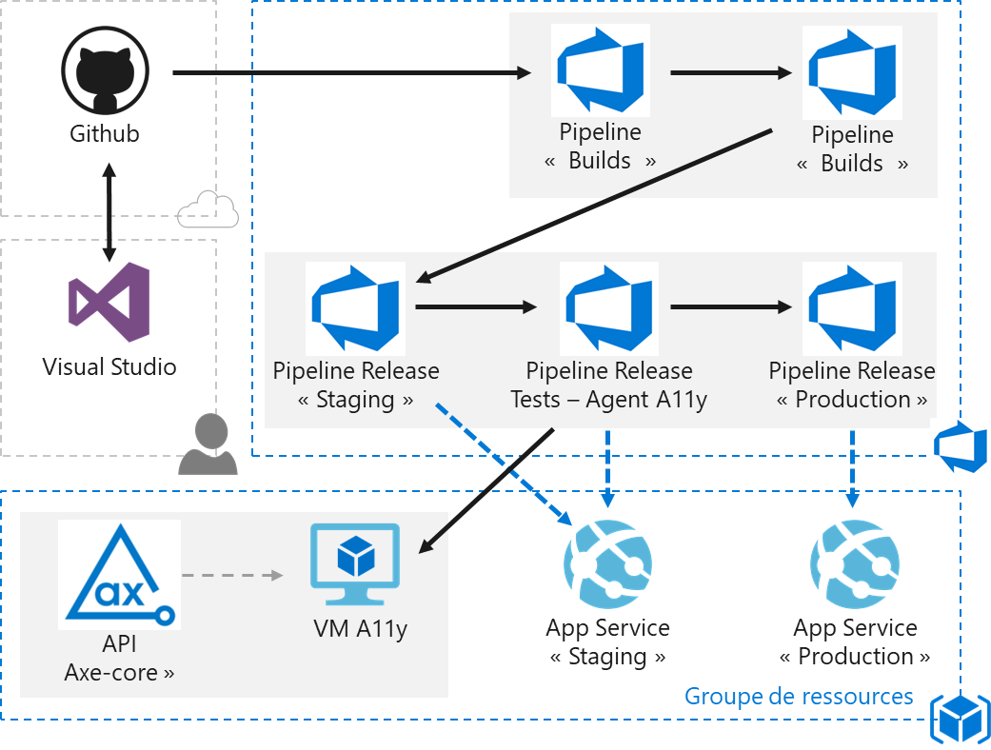

Figure : pipeline de livraison continue pour la Web App

Les modifications effectuées dans Visual Studio peuvent être poussées dans GitHub et inversement.

## Préparation de l’Application Web Windows

Visual Studio 2017 est installé sur notre poste de développement et nous disposons d’une souscription Azure avec Azure DevOps activé. Nous ne détaillerons pas toutes les étapes de préparation l’objectif n’étant pas de livrer la construction pas à pas du prototype.

### Création de la Web App et synchro GitHub

Nous avons créé un repository dans GitHub pour héberger notre WebApp.

Dans Visual Studio nous avons ensuite créé un nouveau projet de type « Application Web ASP.NET core ».

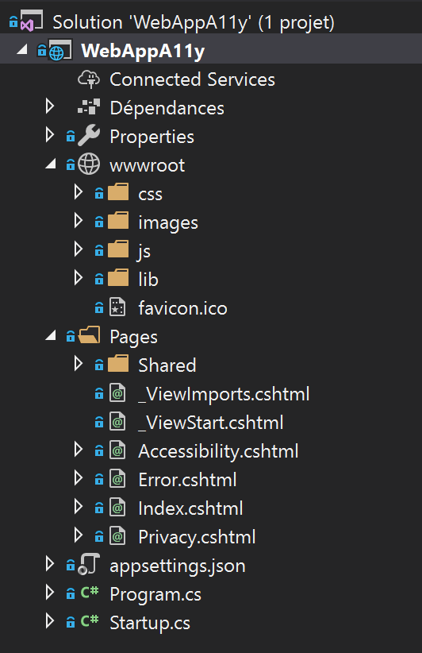

Figure : Capture d'écran de la Web App dans Visual Studio

Nous avons transféré les fichiers de la solution dans GitHub puis nous avons cloner le repository de GitHub avec Visual Studio.

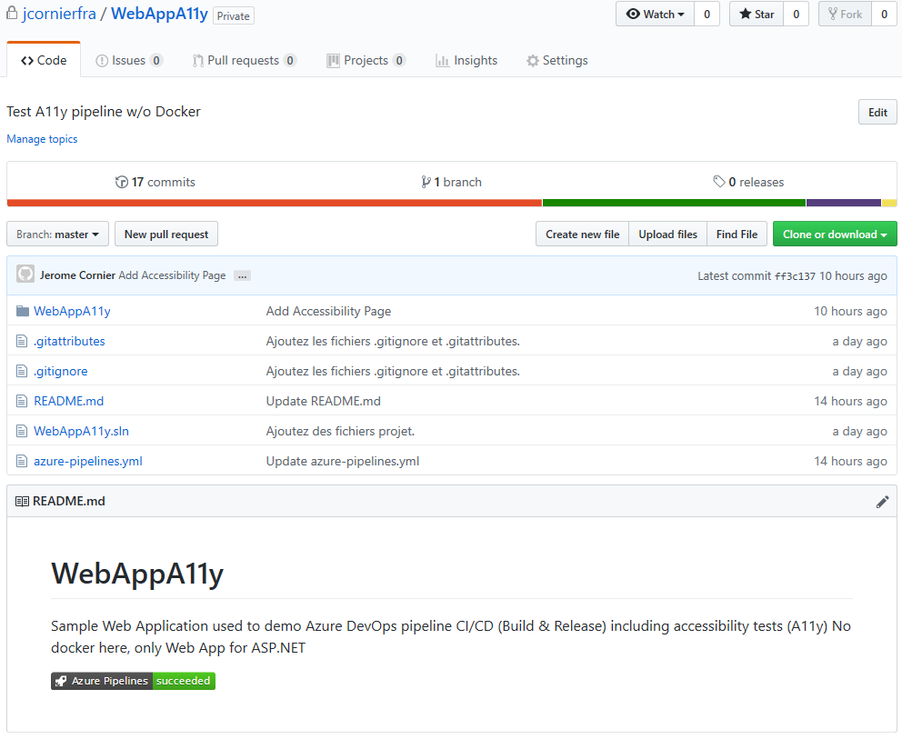

Figure : Repository GitHub de la Web App

Pour terminer cette préparation nous avons construit et testé la solution en local.

### Création de l’environnement Azure

L’étape suivante consiste à préparer l’environnement Cloud pour recevoir l’application.

A partir du portail Azure (<http://portal.azure.com>) nous devons créer 2 Services d’application Web App avec leurs plans de services associés : la première Web App servira de préproduction pour tester l’accessibilité et la seconde sera déployée en production si les tests sont réussis.

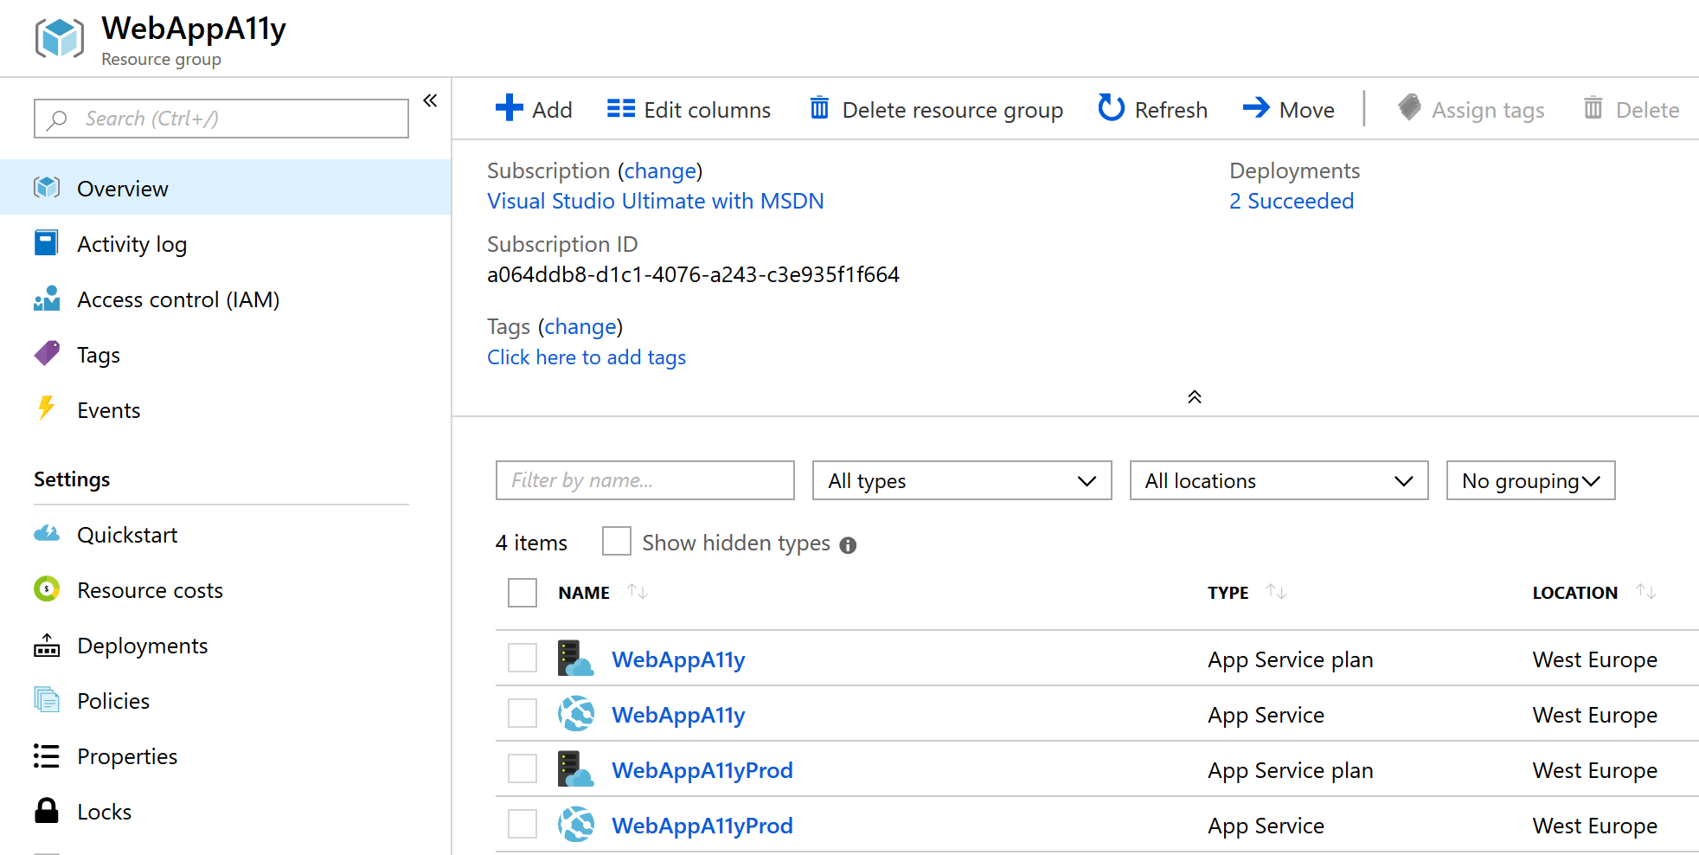

Figure : Capture d'écran du portail Azure, groupe de ressources

### Initialisation d’Azure DevOps

Le pipeline de livraison continue a ensuite été créé en utilisant Azure DevOps (<http://dev.azure.com>).

L’opération nécessite plusieurs étapes :

* Création d’une organisation DevOps
* Création d’un projet
* Création du pipeline « Builds » alimenté par GitHub (déclenchement automatique)
* Création du pipeline de livraison « Release » alimenté par le pipeline Builds

Les étapes du pipeline sont les plus intéressantes pour ce prototypage, les précédentes sont juste des étapes de configuration basiques.

### Création du pipeline « Builds »

« Builds » signifie Continuous Integration et Continuous Deployment. Cette partie du pipeline permet de construire et envoyer la solution dans Azure mais le Service d’Application n’est pas mis à jour.

Il existe deux manières de créer le pipeline « Builds » : soit en utilisant les briques de DevOps, soit en fournissant un fichier YAML (Yet Another Markup Language) qui correspond à un script d’installation.

Pour cette Web App nous avons choisi les briques DevOps qui illustrent mieux le fonctionnement. Nous l’avons simplifié en ôtant certains tests qui ne s’appliquent pas à notre application.

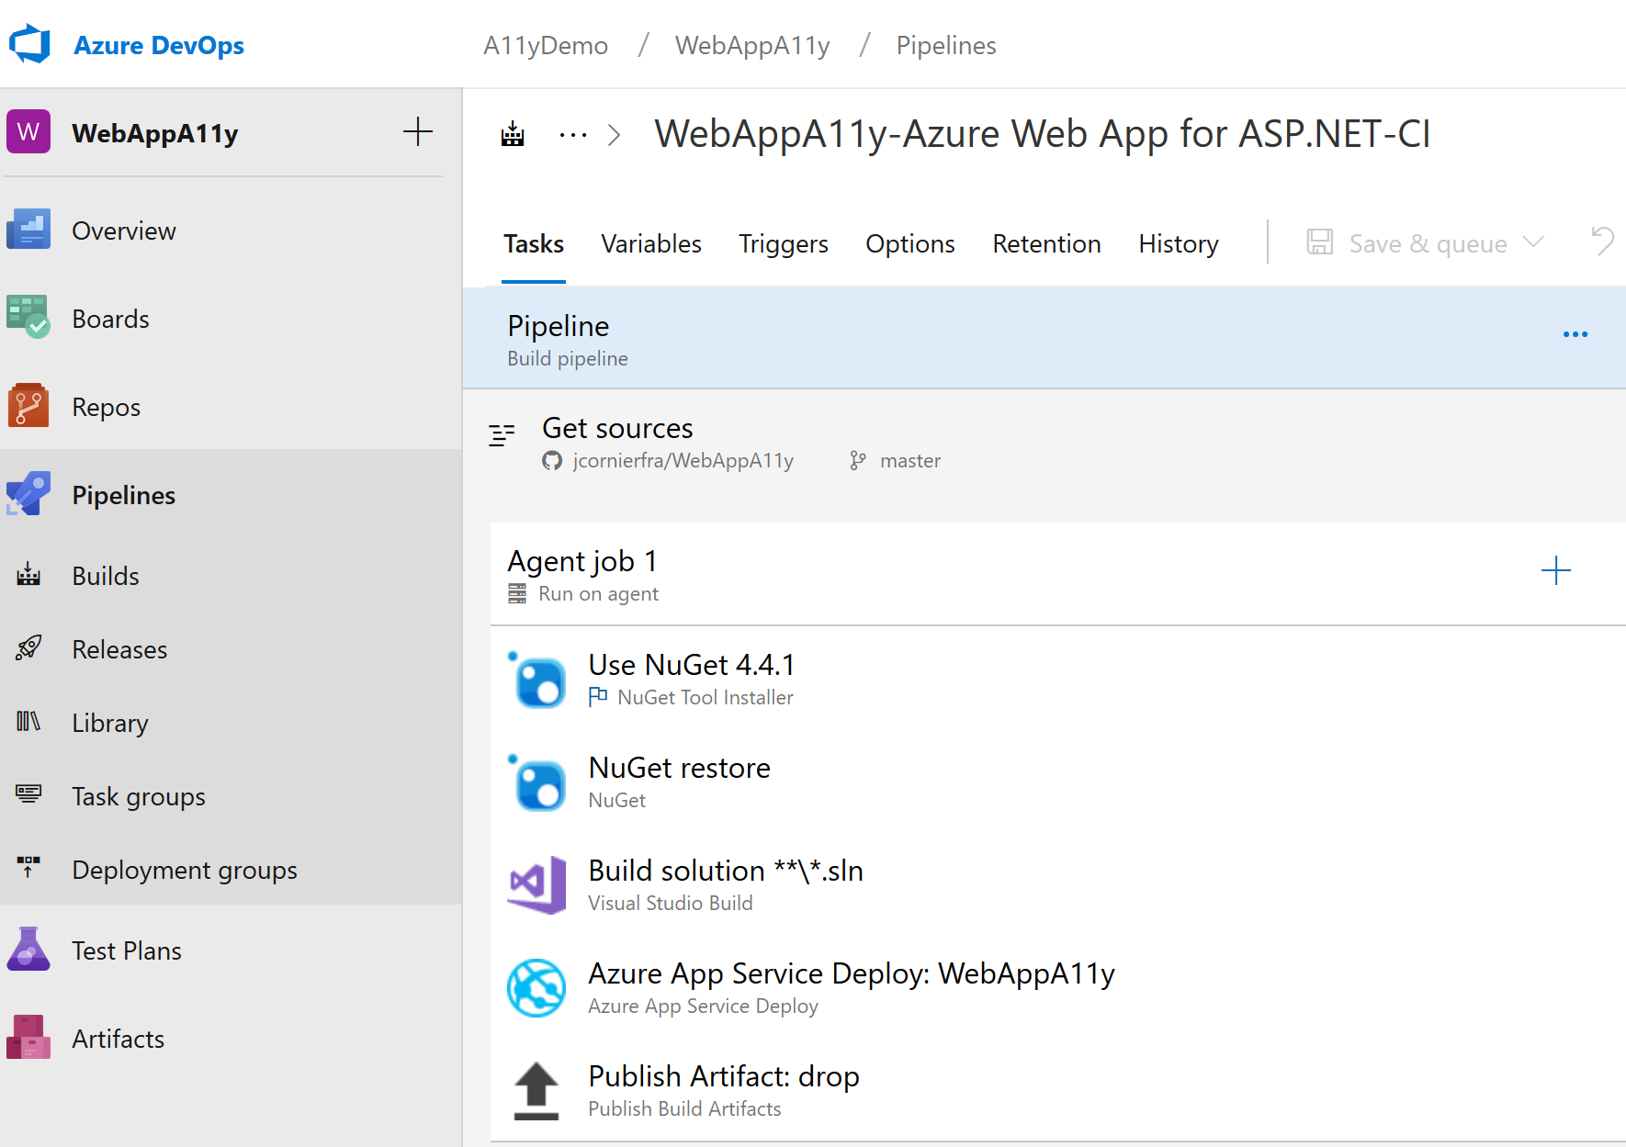

Figure : Capture d'écran DevOps pipeline « Builds »

L’exécution de ce pipeline confirme le bon fonctionnement.

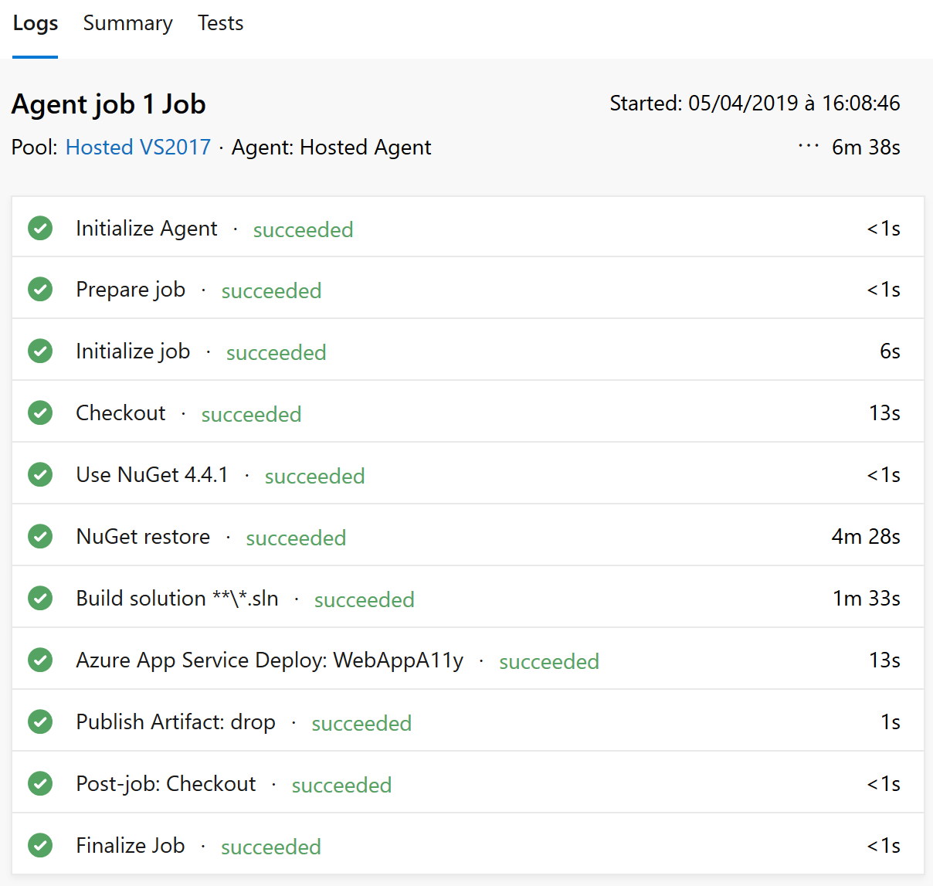

Figure : Capture d'écran DevOps pipeline « Builds » exécution

### Création du pipeline Release

Le pipeline de livraison peut être paramétré pour démarrer dès que le pipeline « Builds » a terminé son déploiement, c’est ce que nous avons configuré.

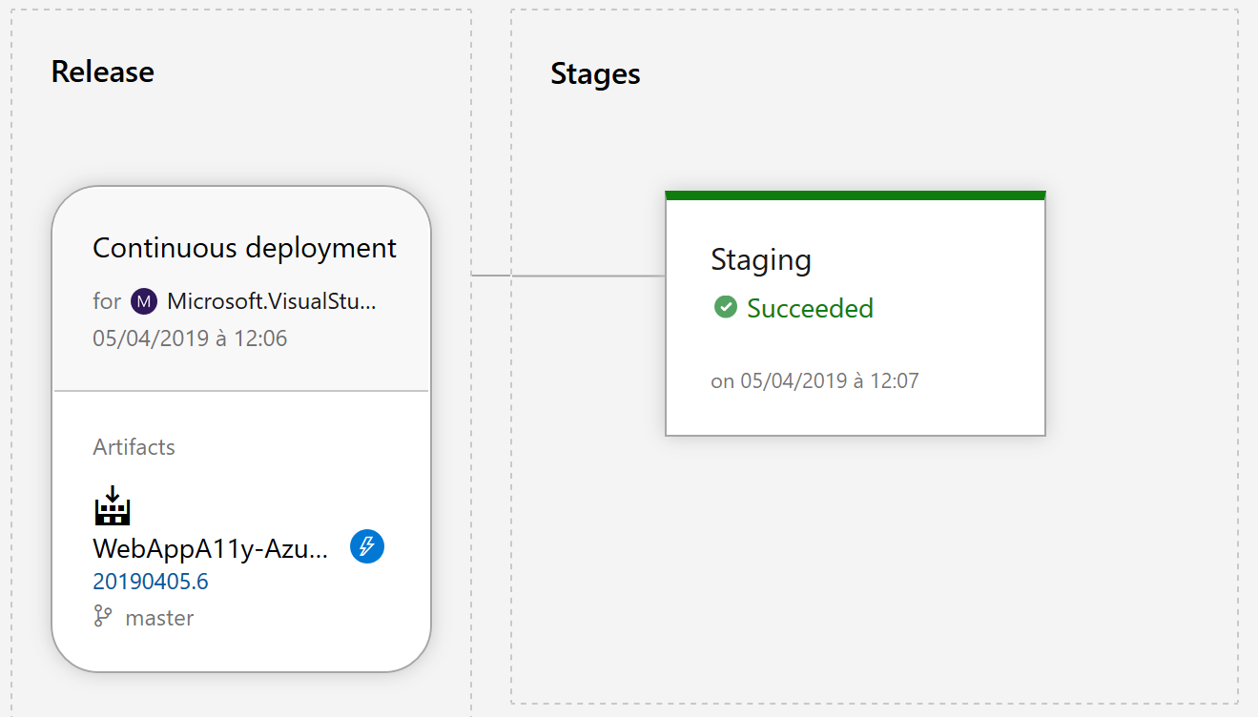

Figure : Pipeline Release

La préproduction « Staging » a été configurée pour mettre à jour le premier Service d’Application Web App. Le résultat de l’exécution de ce pipeline s’est déroulé parfaitement et le site Web est disponible en ligne en utilisant l’URL fournie sur le portail Azure.

## Implémentation des tests d’accessibilité automatisés

Une fois le prototype opérationnel nous avons procédé à l’implémentation des tests d’accessibilité automatisés. La solution retenue nécessite plusieurs étapes :

* Création d’une machine virtuelle dans Azure pour recevoir l’agent Azure DevOps et les dépendances logicielles
* Configuration de ce nouvel agent personnalisé dans DevOps
* Implémentation dans le pipeline de livraison « Release »

### Création de la VM Azure pour l’Agent DevOps

Notre solution de tests d’accessibilité requiert plusieurs dépendances qui s’installent sur Windows. Nous avons donc choisi une machine virtuelle Azure préparée avec Windows Server 2016 Datacenter.

Le modèle de machine n’a pas besoin de puissance pour notre Web App, nous avons sélectionné le minimum auquel nous avons ajouté un disque SSD de 200 Go pour stocker les logiciels.

Les dépendances logicielles sont :

* L’Agent DevOps pour Windows qu’il faut associer au compte utilisateur pour DevOps [110]. Le lien permettant de télécharger l’agent est disponible dans les paramètres du projet dans DevOps ainsi que les commandes d’installation
* Navigateur Firefox pour Windows
* Gecko driver
* Node.js qui est inclus par défaut dans la VM Azure

Ces installations peuvent s’effectuer depuis une session Terminal Server sur le poste de travail. Il ne faut pas oublier de vérifier ou activer le port 3389 RDP sur Internet pour la machine virtuelle.

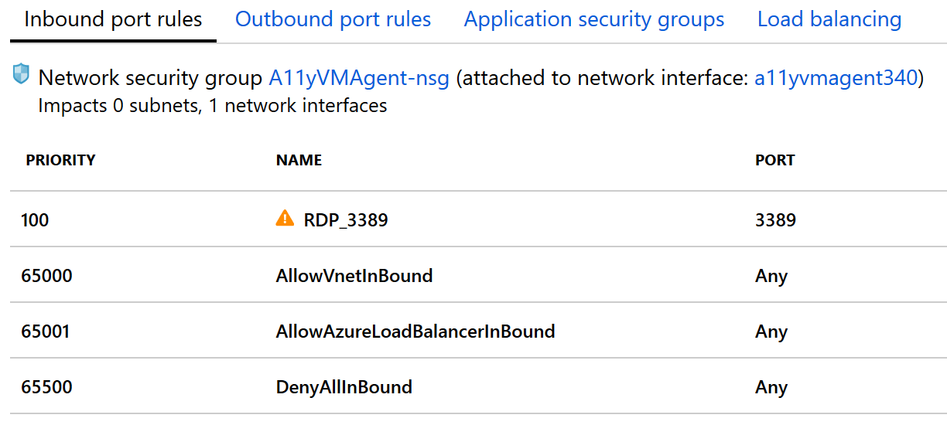

Figure : Liste des ports ouverts sur notre VM d'agent DevOps avec RDP sur le port 3389

### Enregistrement de l’Agent dans Azure DevOps

Cette opération ne s’effectue qu’une seule fois pour enregistrer dans DevOps le nouvel agent personnalisé installé sur la machine virtuelle.

La recommandation est de créer un pool dédié pour ce type d’agent pour rationaliser le fonctionnement car cet agent n’est pas interchangeable avec un autre type d’agent.

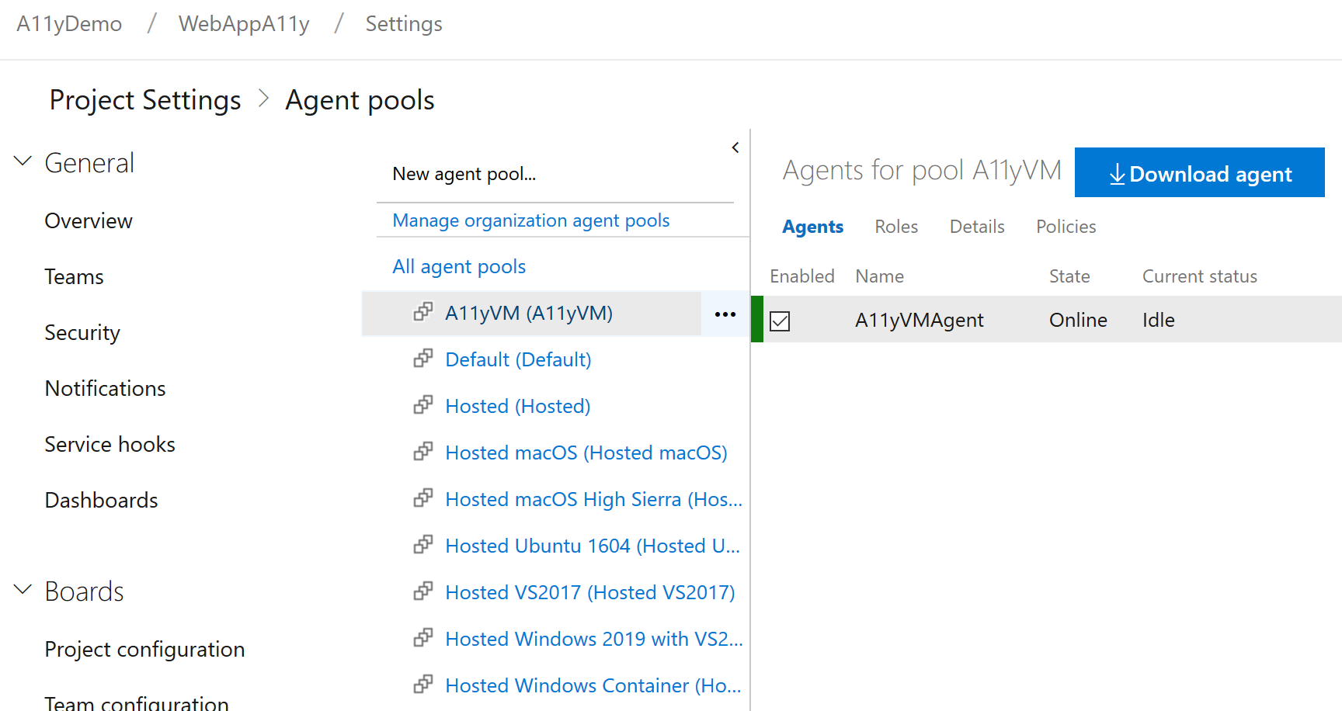

Figure : Capture d'écran du pool d'agents avec l'agent personnalisé

### Implémentation des tests d’accessibilité dans le pipeline « Release »

L’agent personnalisé étant opérationnel l’implémentation des tests d’accessibilité a pu être réalisé directement dans le pipeline de livraison.

Sachant que l’agent fonctionne en analysant un site Web en ligne il faut déployer une première Web App pour procéder aux tests. C’est pourquoi nous avons préparé 2 Services d’application dans Azure.

Nous avons ajouté au pipeline 2 étapes :

* Tests d’accessibilité sur la première Web App en ligne
* Si les tests sont passés avec succès, mise en ligne de la seconde Web App qui correspond au site Web de production

#### Tests d’accessibilité automatisés

L’extension DevOps que nous utilisons prend en paramètre une URL. C’est cette page qui est analysée. Notre site Web possède plusieurs pages et nous voulons toutes les tester alors il faut ajouter autant de tâches de tests que de pages.

Le Référentiel d’accessibilité et le niveau sont paramétrables, nous avons choisi pour commencer le WCAG 2.0 niveau A.

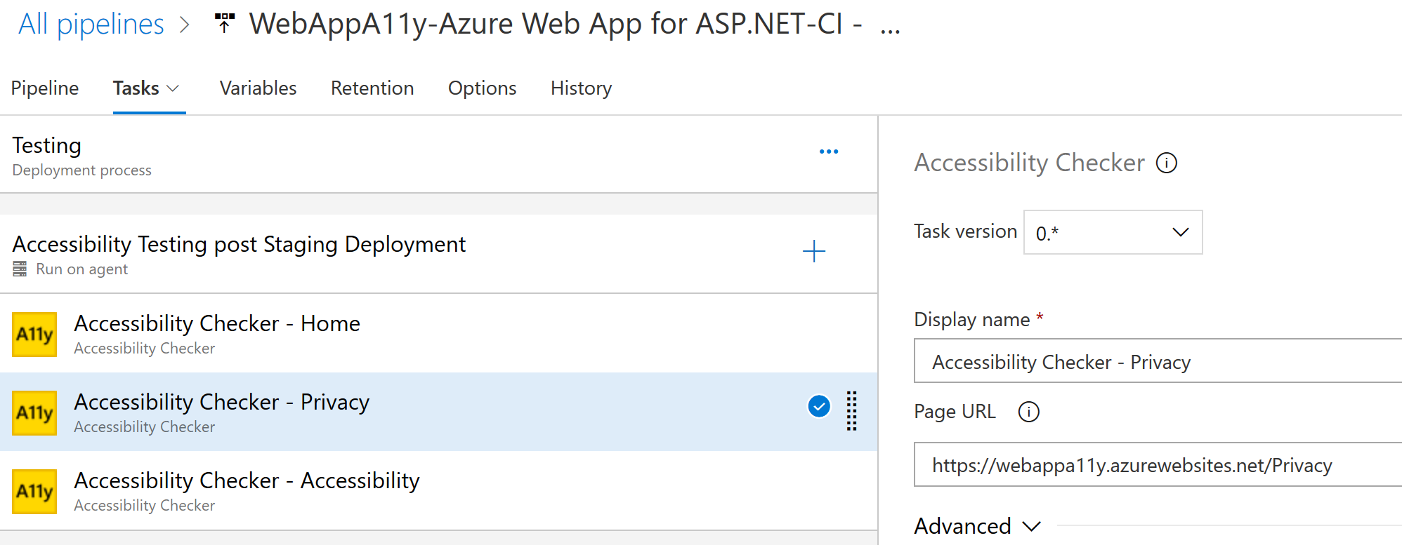

Figure : Tâches de tests DevOps Release

Il est possible de choisir d’interrompre le pipeline en cas d’erreur ou de continuer. Nous avons configuré les tests pour s’enchaîner sur toutes les pages et recevoir l’ensemble des non-conformités en une seule fois.

#### Pipeline final

Voici à quoi ressemble le pipeline complet :

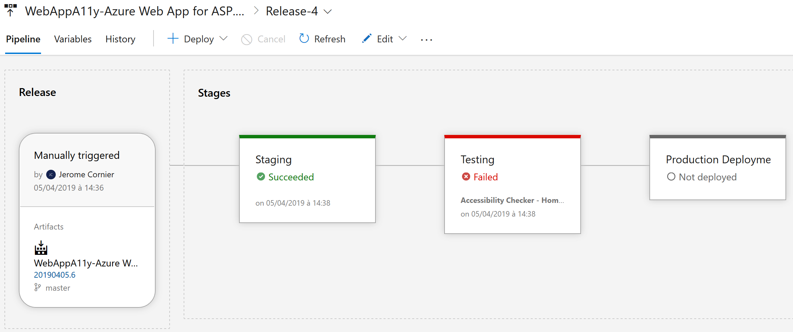

Figure : Capture d'écran du pipeline complet avec les tests

Pour cette mise à jour certains tests ont échoué, la production n’a pas été mise en ligne. C’est précisément le comportement attendu en attendant les corrections pour la mise en conformité.

## Démonstration des tests dans le pipeline

La plateforme de démonstration étant opérationnelles nous avons procédé à des modifications du code source dans Visual Studio pour valider le pipeline de livraison continue dans son intégralité.

### Première Release en échec avec la Web App initiale

Nous l’avons évoqué précédemment, la solution initiale directement issue de Visual Studio comporte des erreurs de conformité.

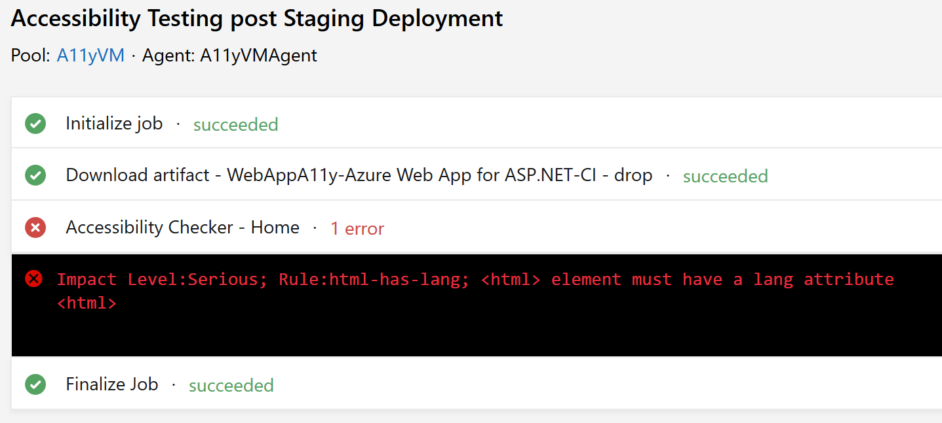

Figure : Capture d'écran du Pipeline Release stoppé sur erreur

Le pipeline fourni le détail de l’erreur dans le journal de l’agent DevOps. La solution de tests s’appuyant sur l’API axe-core, le journal donne directement accès aux détails en ligne concernant les erreurs.

#### Erreur n°1, paramètre de langue du document manquant

Pour la première erreur il s’agit du paramètre de langue du document qui est manquant.

<html lang="en">
  <!--document head and body-->
</html>

Figure : Correction proposée par Deque University

L’erreur est considérée « Sérieuse ». Le site Web de Deque University explique comment y remédier. En fin de page le lien vers la technique correspondante du W3C est disponible. Dans notre cas : [H57: Using language attributes on the html element](http://www.w3.org/TR/WCAG20-TECHS/H57.html).

#### Erreur n°2, texte alternatif manquent sur une image

Cette erreur était volontaire pour nos tests. Nous avons ajouté une page « Accessibilité au projet dans laquelle nous avons inséré le logo de l’accessibilité fourni par les Nations Unies.

Voici le code initial de la page ASP.NET dans lequel il manque en effet le texte alternatif.

@page

@model AccessibilityModel

@{

ViewData["Title"] = "Declaration of Accessibility";

}

<div class="text-center">

<h1>@ViewData["Title"]</h1>

<p>This Demo Web Site is targeted to reach the Standard WCAG 2.0 A</p>

<a href="https://www.un.org/fr/webaccessibility/logo.shtml">

**<img src="~/images/UN_Logo_Accessibility.jpg" width="300" />**

</a>

</div>

### Mise en conformité du code d’après le rapport de tests

Nous avons corrigé ces 2 erreurs, puis poussé les mises à jour dans GitHub ce qui a eu pour effet le déclenchement automatique du pipeline.

#### Correction du paramètre de langue

Le paramètre à ajouter se situe dans la page partagée nommée _Layout.cshtml.

<!DOCTYPE html>

**<html lang="fr">**

<body>

[... contenu de la page ...]

</body>

</html>

#### Correction du texte alternatif de l’image

Même principe, nous avons ajouté le texte alternatif manquant.

<a href="https://www.un.org/fr/webaccessibility/logo.shtml">

<img src="~/images/UN_Logo_Accessibility.jpg" **alt="Accessibility Logo created by United Nations"** width="300" />

</a>

#### Synchronisation des modifications avec GitHub

L’opération peut se faire directement depuis Visual Studio en synchronisant le projet local avec GitHub pour récupérer les modifications ayant pu être effectuées en parallèle par un autre développeur, puis en poussant nos modifications.

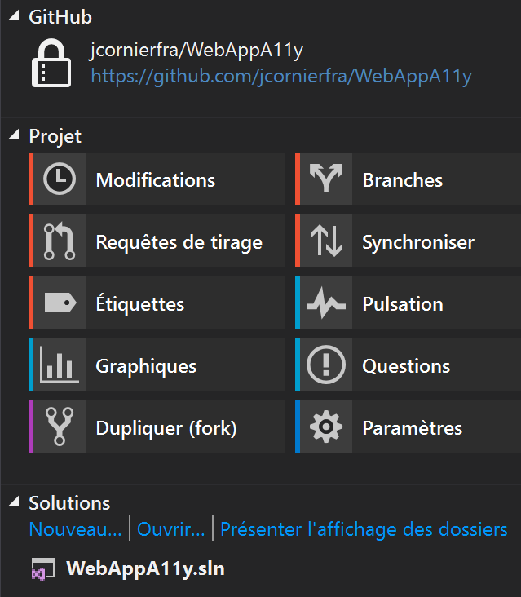

Figure : Capture d'écran, Visual Studio Team Explorer synchronisé avec GitHub

### Release réussie après correction

Après quelques minutes le pipeline nous donne le résultat de la dernière Release qui est maintenant conforme et déployé sur le Service d’application de production.

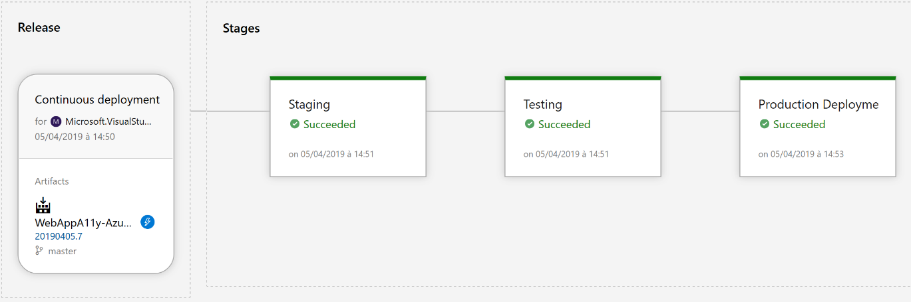

Figure : Pipeline affichant le succès de toutes les étapes

Nous avons vérifié sur le site Web publié, le texte associé est reconnu par le navigateur.

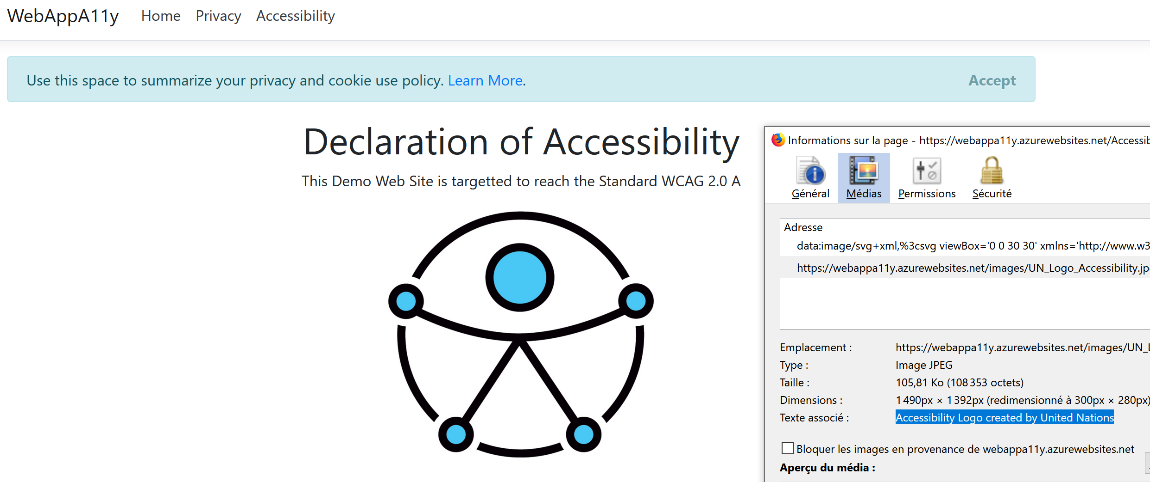

Figure : Capture d'écran du site Web avec texte associé à l'image

### Elévation du niveau d’accessibilité

Les tests étant concluant nous avons augmenté le niveau des tests sur le site Web. Conformément à nos attentes l’élévation du niveau WCAG 2.0 A vers A et AA produit de nouvelles erreurs. Ce sont des erreurs de contraste, en effet le contraste est au niveau AA dans les référentiels d’accessibilité.

Pour faciliter l’identification de l’erreur dans la page nous avons utilisé le plugin WCAG 2.0 Contrast checker pour Firefox sur le poste de travail.

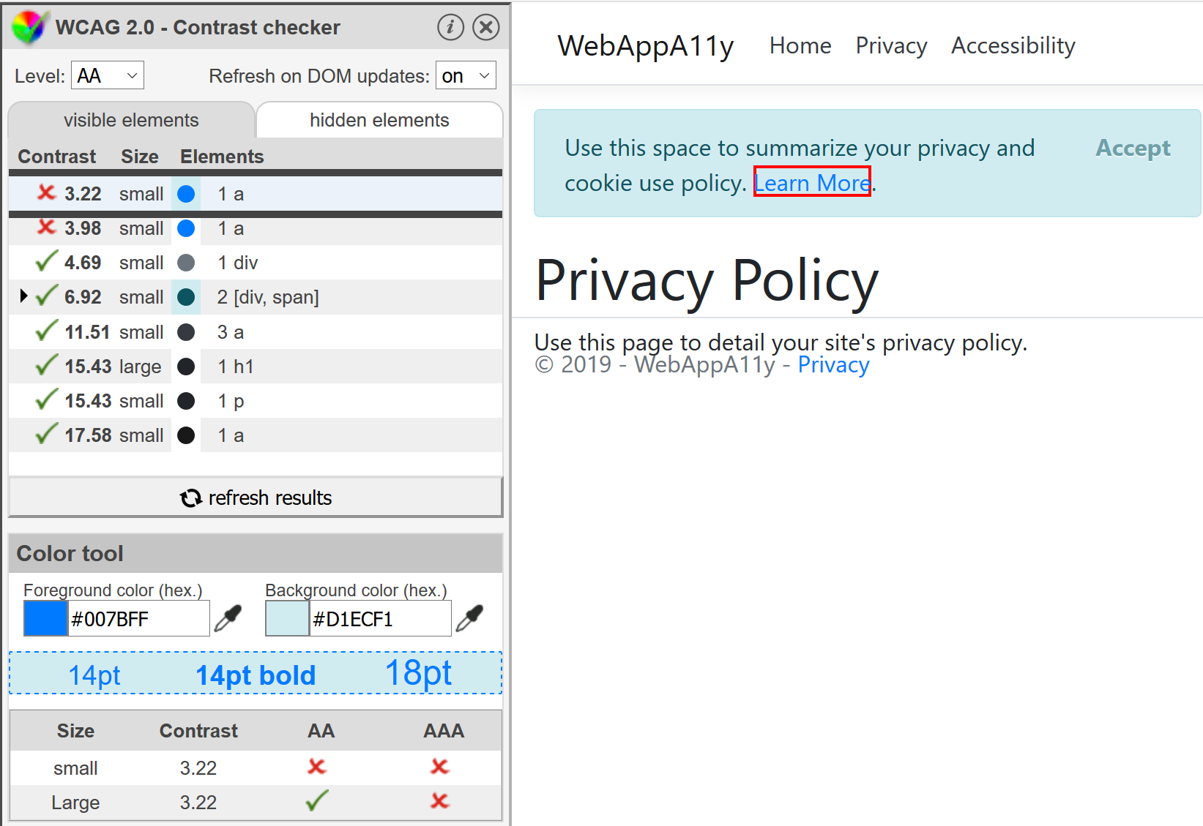

Figure : Extension Color Contrast pour Firefox

Les erreurs concernent les 2 liens « Learn More » et « Privacy » qui s’affichent en effet en bleu moyen sur bleu clair ou blanc avec un contraste de 3,22 et 3,98, ce qui n’est pas très contrasté et inférieur au critère du WCAG 2.0 qui exige un contraste minimum de 4,5 pour les textes de petite taille.

Le site de Deque University vers lequel nous sommes orientés dans le journal d’erreur fourni aussi un outil d’analyse de contraste en ligne. Nous avons choisi de conserver la couleur de fond #D1ECF1 et le bleu du texte. Pour obtenir le contraste requis il faut foncer la couleur du texte, ce qui donne la valeur #0064CC.

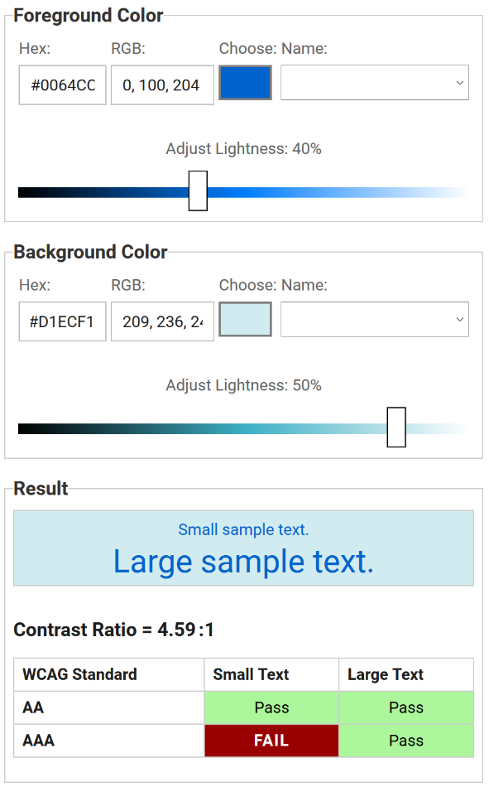

Figure : Color Contrast Analyzer pour calculer la couleur nécessaire au contraste exigé

Nous avons pu apporter les modifications au code source, dans ce cas il faut ajuster les couleurs définies par la feuille CSS de la librairie Bootstrap dans le projet Visual Studio.

Notons que le choix de la nouvelle couleur répond au niveau AA mais pas au niveau AAA plus exigent. C’est le genre de choix qu’il est important de définir dès la conception ou dans la charte de Design pour éviter les corrections au moment du développement.

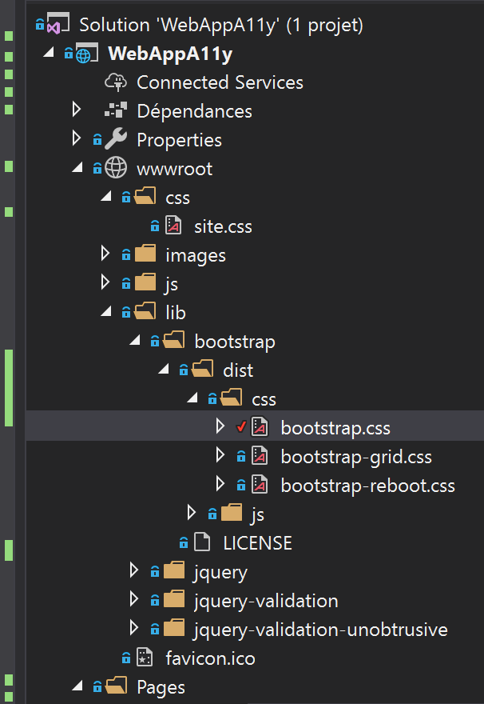

Figure : Positionnement de la feuille CSS dans le projet Visual Studio

Bootstrap est une librairie additionnelle Open Source sujette à des mises à jour. Il est déconseillé de la modifier. La bonne pratique dans ce cas est de procéder à un CSS override, c’est-à-dire l’ajout d’une nouvelle définition dans un autre fichier qui viendra se substituer à la définition originale. Il existe un fichier prévu pour cela dans le projet Visual Studio : site.css. Voici la modification apportée au code source.

...

/* Bootstrap.css override to darken the blue color of links

-------------------------------------------------- */

a {

/* color: #007bff; <- couleur bleue originale pour les liens */

**color: #0064cc**; /* <- couleur bleue plus foncée conforme au WCAG 2.0 AA */

text-decoration: none;

background-color: transparent;

}

...

Les modifications sont poussées une nouvelle fois dans GitHub.

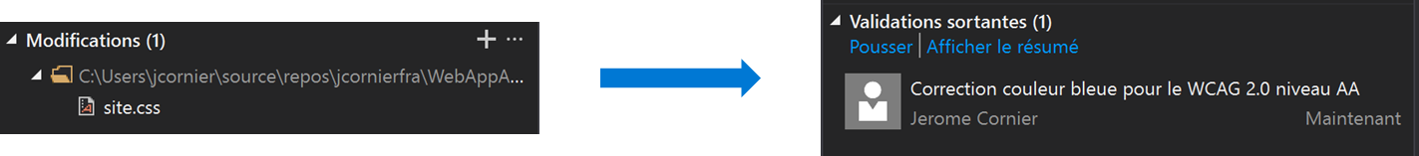

Figure : Push des modifications de VS vers Github

Le pipeline « Builds » est automatiquement lancé.

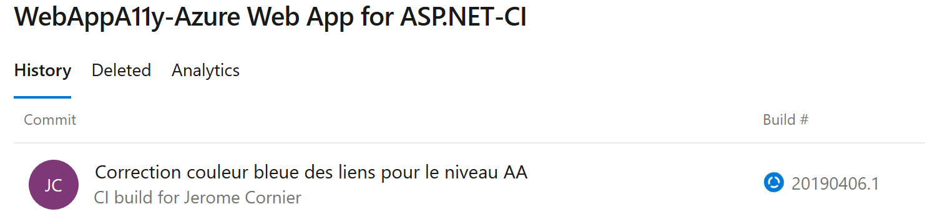

Figure : Pipeline « Builds » lancé automatiquement

Les tests aux niveaux WCAG 2.0 A et AA sont passés et le résultat n’est finalement pas très éloigné de l’original à ceci près qu’il est désormais conforme aux critères d’accessibilité.

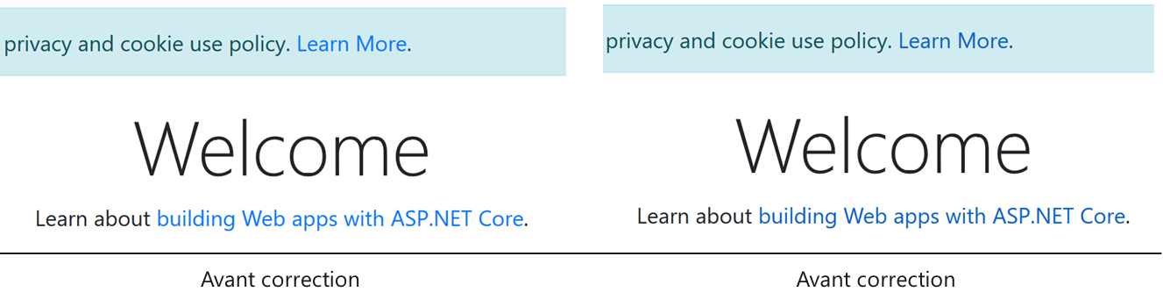

Figure : Captures d'écran avant et après pour illustrer la variation de couleur pour passer le niveau AA

## Architecture de la Web App en Container et du pipeline

Le second prototype que nous avons construit met en œuvre des containers Docker pour héberger les deux sites Web de préproduction et de production.

### Architecture de la Web App Linux en Container

L’architecture diffère de l’application Web précédente car il faut prendre en compte :

* Le container Docker qui doit être stocké dans un Repository. Nous avons choisi Azure Container Registry qui suffit pour ce prototype simple
* Les services d’application qui doivent s’appuyer sur les containers, sachant que ceux-ci ont un système d’exploitation Linux

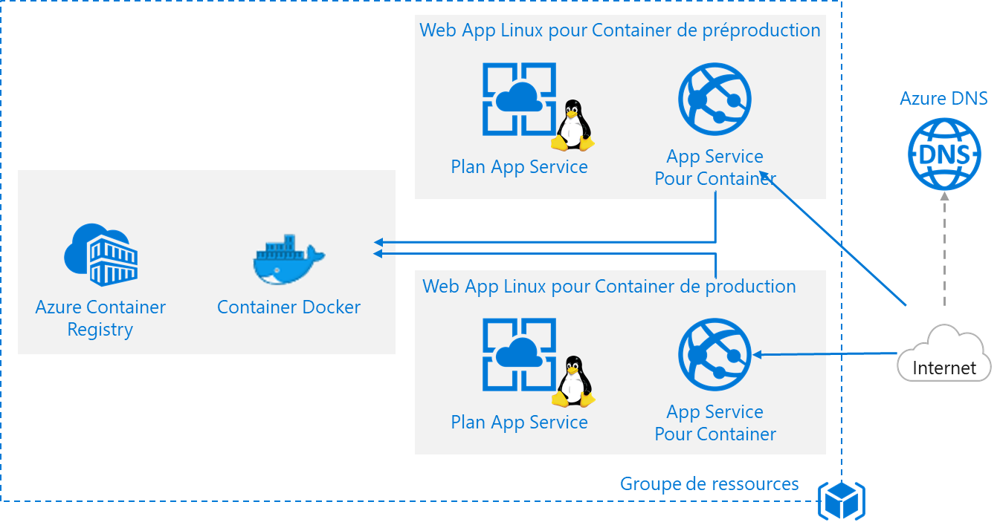

Figure 57 : Architecture Web App pour Container Docker

Nous aurions pu utiliser Azure Kubernetes Services au lieu de Azure Container Registry mais cela n’était pas justifié et surtout l’architecture AKS nécessite minimum 2 machines virtuelles puissantes qui portent le coût mensuel au-delà de notre souscription.

### Architecture du pipeline pour les containers Docker

La présentation du pipeline pour la solution en container parait plus complexe car elle fait appel à des éléments d’architecture complémentaires mais en pratique elle se révèle plus rapide, avec moins d’étapes pour le pipeline « Builds ».

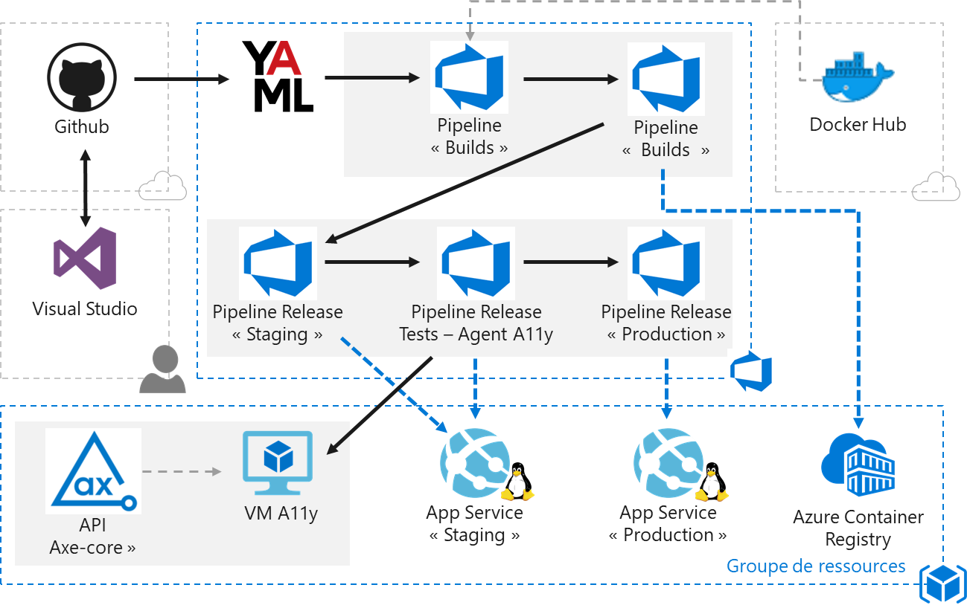

Figure : Pipeline DevOps pour une application Web en Container

Les principales différences avec la solution précédente sont :

* Un fichier YAML de script du pipeline « Builds » est nécessaire
* Le pipeline « Builds » doit tirer une image de base depuis Docker Hub pour la construire avec l’application Web
* Le déploiement n’est plus le chargement du site Web dans le Service d’application mais l’envoi du nouveau container dans Azure Container Registry

Les tests d’accessibilité automatisés quant à eux sont identiques puisqu’ils utilisent l’URL du site Web publié.

## Préparation de l’environnement

L’implémentation de Docker nécessite d’installer et de créer des composants complémentaires.

#### Installation de Docker sur le poste de développement

Docker Desktop doit être installé sur le poste de travail. L’installation de cette application fournit le nécessaire pour créer des projets Visual Studio avec le support Docker et pour tester en local la solution.

Une extension des commandes en ligne permet de gérer les containers sur le poste local.

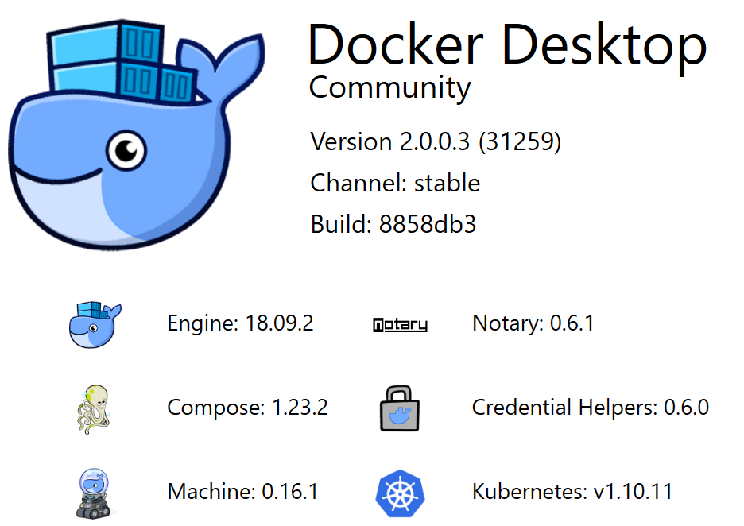

Figure : Docker Desktop

#### Ajout du support Docker et création du fichier Dockerfile pour le projet

Visual Studio permet d’ajouter le support de Docker dès la création du projet ou à postériori.

Cela crée automatiquement deux fichiers qu’il faudra vérifier et probablement adapter :

* .dockerignore : c’est la liste des fichiers à ne pas copier dans le container
* Dockerfile : c’est le script de configuration du container

Le fichier Dockerfile que nous avons adapté pour notre application est le suivant :

FROM microsoft/dotnet:2.2-aspnetcore-runtime AS base

WORKDIR /app

EXPOSE 80

FROM microsoft/dotnet:2.2-sdk AS build

WORKDIR /app

# Build solution

COPY . ./

RUN dotnet restore

RUN dotnet build -c Release -o out

FROM build AS publish

RUN dotnet publish -c Release -o out

# Build runtime image

FROM base AS final

WORKDIR /app

COPY --from=publish /app/out ./

ENTRYPOINT ["dotnet", "WebAppA11yDocker.dll"]

Ce script montre les opérations suivantes qui devront être réalisées pour construire le container avec l’application Web :

* Chargement de l’image aspnetcore-runtime en dotnet 2.2 qui contiendra l’application Web dans le répertoire /app et qui sera exposée sur le port http 80
* Chargement de l’image sdk en dotnet 2.2 pour construire et publier l’application Web
* Les sources sur projet sont copiées dans le répertoire /app de l’image sdk
* Dotnet restore permet de reconstruire le projet en chargeant le fichier de solution .sln
* L’application est construite puis publiée
* Les fichiers résultants sont ensuite copiés de l’image sdk vers l’image runtime
* L’application est devenue une librairie .dll qui sert de point d’entrée dans le container

Le principe est le même que ce soit sur le poste local ou dans le pipeline de livraison continue. Il peut exister quelques différences, par exemple lorsque plusieurs containers doivent exposer les sites sur des ports spécifiques, dans ce cas un fichier Dockerfile.override permet de modifier la création du container selon l’usage pour des tests locaux ou pour l’envoie dans le pipeline.

#### Tests en local du Container (Docker)

L’installation de Docker Desktop a ajouté à Visual Studio une fonctionnalité intéressante qui permet de lancer la génération du container, de le démarrer et de l’exposer en local.



Figure : Lancement du test Docker dans Visual Studio

Lorsque le navigateur est ouvert l’adresse apparaît sous la forme <http://Localhost:xxxx> avec un port sélectionné par Docker.

#### Création de l’environnement Azure avec ACR

L’architecture Cloud doit permettre de stocker le container et de publier le site Web sur Internet. Les composants mis en œuvre pour cette solution sont :

* Un groupe de ressources qui peut contenir tous les éléments de l’application
* Un référentiel de container, nous avons choisi Azure Container Registry
* Au moins un Services d’Application pour Container avec son plan de service associé. Nous en avons configuré deux pour hébergé le Staging utilisé pour les tests, et la production

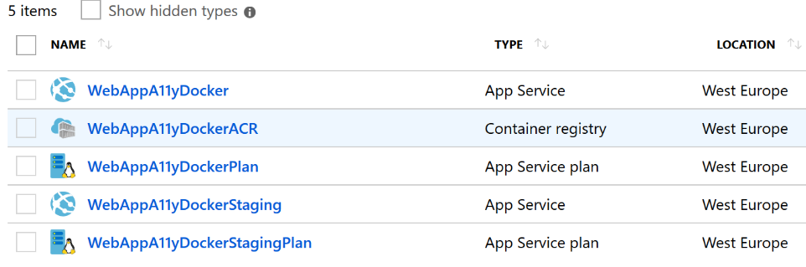

Figure : Contenu du groupe de ressources pour la solution en container

Un second service d’application peut être créé pour disposer d’une préproduction et d’un site Web de production comme nous l’avons décrit pour la Web App Windows.

#### Création du pipeline « Builds » DevOps (YAML)

La création de l’organisation du projet dans Azure DevOps ainsi que la synchronisation du repository DevOps avec GitHub est similaire à l’exemple précédent.

Pour la création du pipeline « Builds » en revanche nous avons utilisé un fichier YAML (.yml) qui décrit les étapes souhaitées. Voici le contenu de notre fichier :

# ASP.NET Core

# Build and test ASP.NET Core projects targeting .NET Core.

# Add steps that run tests, create a NuGet package, deploy, and more:

# https://docs.microsoft.com/azure/devops/pipelines/languages/dotnet-core

trigger:

- master

pool:

vmImage: 'Ubuntu 16.04'

variables:

imageName: 'webappa11ydocker:$(Build.BuildId)'

dockerId: ' webappa11ydockeracr'

dockerPassword: 'bR4vMqhsv9ii8iU/JCdLk3u8BmsKWksE'

steps:

- script: docker build -t $(dockerId).azurecr.io/$(imageName) .

workingDirectory: WebAppA11yDocker

displayName: 'Docker Build'

- script: |

docker login -u $(dockerId) -p $pswd $(dockerId).azurecr.io

docker push $(dockerId).azurecr.io/$(imageName)

env:

pswd: $(dockerPassword)

workingDirectory: /

displayName: 'Docker Push'

Ce script contient deux grandes étapes build et push :

* Nous avons nommé notre image webapplication1 en respectant la casse minuscule car nous sommes sous Linux et les majuscules posent un problème pour certaines opérations
* Le mot de passe est disponible pour Azure Container Registry dans le portail Azure
* Docker construit la solution en s’appuyant sur le fichier Dockerfile
* Le pipeline se connecte ensuite à Azure Container Registry pour déposer l’image générée

Ce pipeline de construction s’exécute en 2 minutes et 26 secondes en 8 étapes contre 6 minutes et 38 secondes pour 11 étapes dans l’exemple d’application Web Windows.

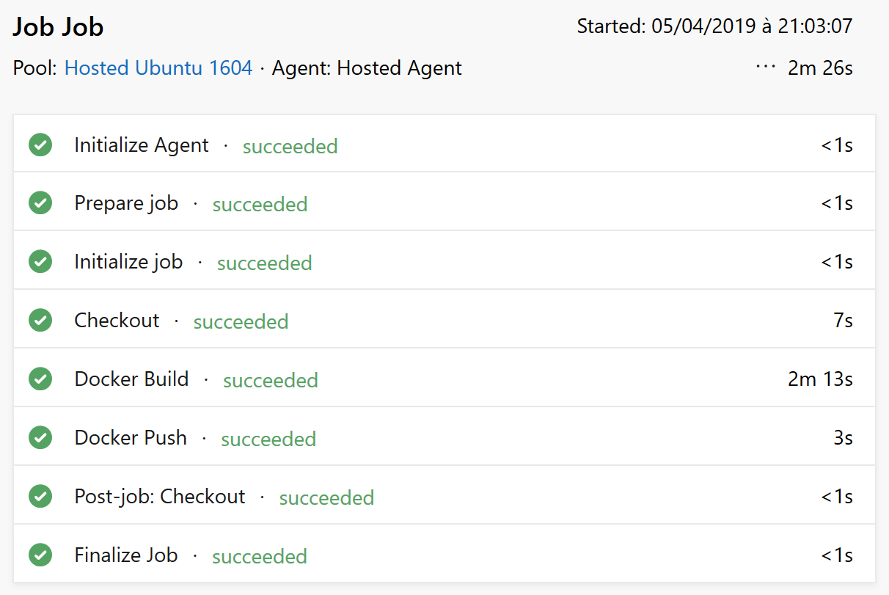

Figure : Résultat de l'exécution du pipeline "Builds"

#### Création du pipeline Release du Container

La création du pipeline « Release » est similaire à celle de la version Windows à l’exception du choix des tâches de déploiement du Service d’Application qui cette fois doit être pour container Linux.

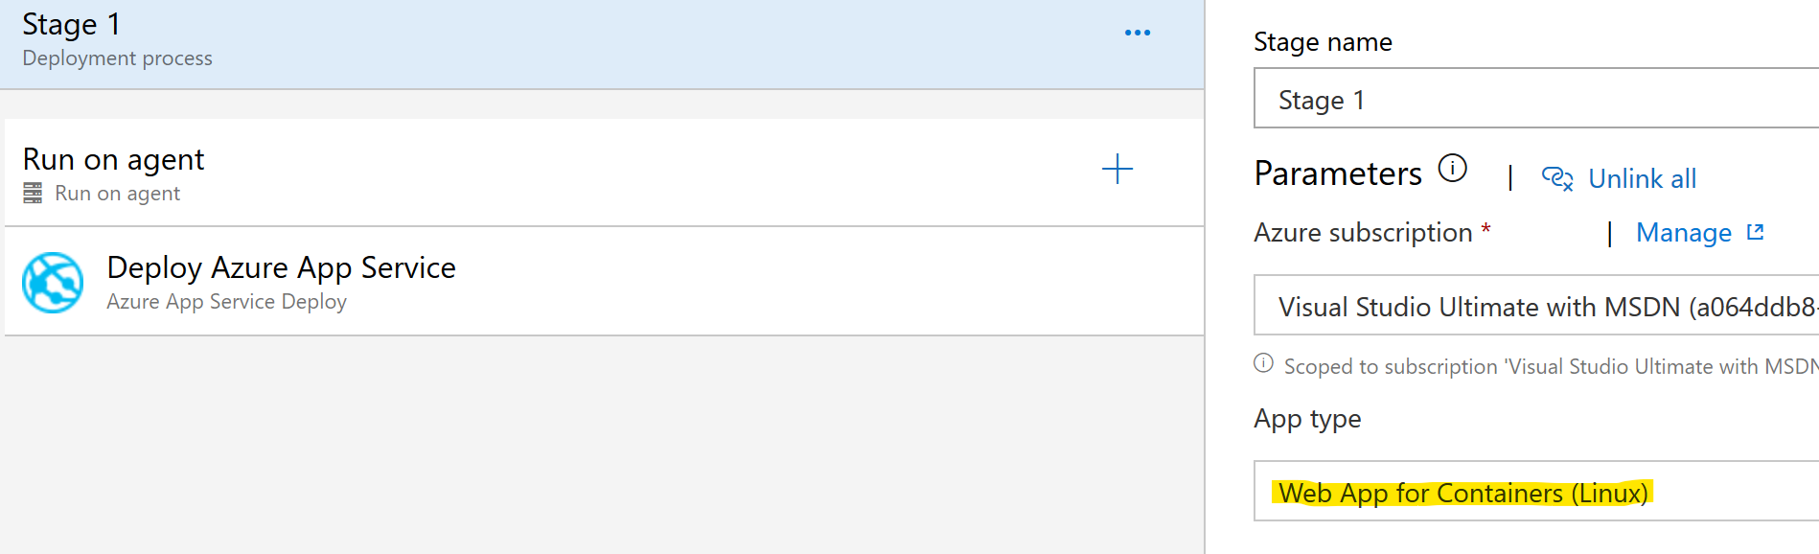

Figure : Tâche du pipeline Release pour Container Linux

## Implémentation des tests d’accessibilité automatisés

L’implémentation des tests d’accessibilité est identique à celle mise en œuvre pour le prototype précédent, avec exactement les mêmes résultats en termes de conformité puisque l’application source est la même, seule l’architecture diffère.

## Synthèse

L’implémentation des tests d’accessibilité automatisés fonctionnent parfaitement pour nos deux architectures. La solution qui consiste à exécuter les tests en se connectant à un site Web nécessite la construction d’un agent spécifique mais elle présente l’avantage de rendre le procédé indépendant de l’architecture qui porte l’application Web.

Une limite de notre solution est la nécessité de créer autant de tâches que de pages sur le site Web si nous voulons en évaluer l’intégralité, ce qui est un critère du WCAG 2.0.

La solution que nous avons mis en œuvre est intéressante car relativement simple à intégrer dans un pipeline DevOps existant et elle permet de relever les erreurs les plus courantes tel que le texte alternatif pour les images, le contraste, les labels, etc.

Une évolution possible serait d’utiliser un container pour héberger l’agent DevOps et les dépendances nécessaires. La version actuelle tourne sur Windows et utilise Firefox. Une idée serait de porter l’agent et ses dépendances sous Linux et d’utiliser Chrome Headless [111] qui a remplacé Chrome PhanthomJS et qui permet de contrôler le rendu d’un site Web dans Chrome sans l’interface utilisateur. Ce mode est particulièrement bien adapté à un pipeline de livraison continue.

# Conclusion

Dans notre monde où la transformation numérique s’intensifie l’accessibilité des nouvelles solutions aux personnes en situation de handicap devient obligatoire. Les organisations internationales, les pays et les grandes entreprises l’ont bien compris et conduisent déjà des programmes de diversité et d’inclusion.

L’enjeu pour les deux ans qui viennent, avant les premiers contrôles de la Commission Européenne, est la généralisation des pratiques inclusives aux entreprises qui n’ont pas encore engagé cette démarche. Des écarts de maturité de l’accessibilité importants existent entre les entreprises, qui sont principalement dus à une méconnaissance du sujet. Pourtant l’accessibilité est aussi une opportunité de marché et de réputation pour l’entreprise et la démarché de mise en conformité des applications est connue depuis de nombreuses années.

Alors que nous nous attendions à des solutions très industrialisées nous avons observé un paradoxe : les référentiels historiques sont en place depuis plusieurs décennies mais leur implémentation dans les outils numériques reste manuelle. Il existe beaucoup de moyens pour les développeurs individuels mais les solutions de tests automatisés sont encore très confidentielles et souvent liées à des services d’audits payants qui ne répondent pas aux besoins modernes de livraison continue des mises à jour logicielles.

## Sensibilisation et rôle des fournisseurs de services

Un facteur clé du développement de l’accessibilité numérique, en complément de la réglementation déjà en place, est la sensibilisation. Sensibilisation des entreprises aux situations de handicap et aux nouvelles obligations légales.

Les fournisseurs de services ont des opportunités à saisir en assurant cette sensibilisation et en intégrant l’accessibilité dans leurs propositions de services. Les Clients bénéficieront ainsi de la conformité attendue aux critères d’accessibilité et les fournisseurs protégeront leurs entreprises en assurant leur devoir de conseil.

Nous avons déjà réalisé pendant la rédaction de ce mémoire une session de sensibilisation à l’accessibilité numérique lors d’une réunion d’équipe de Consultants Microsoft. Le sujet a été très bien reçu, avec des questions précises sur la manière de l’implémenter. Nous avons proposé des sessions complémentaires pour présenter notre prototype. Une prochaine étape à franchir sera la sensibilisation des équipes commerciales.

## Automatisation des tests d’accessibilité

Nous avons réalisé un prototype opérationnel mettant en œuvre une solution automatisée disponible sur Internet. Nous pouvons conclure que le procédé est viable, au moins pour des applications Web simples. Plusieurs interrogations subsistent cependant :

* Les offres sont pour l’instant rares, y compris en Open Source, peu diffusées et demandent des compétences pour leur mise en œuvre, mais jusqu’à quand ? Certaines solutions sont très récentes, par exemple celle que nous avons retenue pour notre prototype a été publiée en novembre 2018
* Seulement 20% des tests d’accessibilité nécessaire pour évaluer tous les critères du WCAG 2.0 niveaux A + AA sont automatisables. Heureusement beaucoup d’entre eux sont critiques et représentent la moitié des défauts de conformité courants

La transformation digitale des entreprises accélère la création de nouvelles applications numériques. Conjugué aux obligations légales cela devrait permettre aux technologies d’’automatisation des tests d’accessibilité de se développer car leur intégration dans le pipeline de livraison continue est une réponse cohérente qui accepte un passage à l’échelle.

## Pour aller plus loin …

Bien sûr l’IA !

Les grandes entreprises, dont Microsoft, rivalisent de programmes visant à rétablir les capacités des personnes handicapées, et même d’augmenter l’humain. Les espoirs sont grands de disposer de solutions industrielles d’ici quelques années mais la meilleure réponse aujourd’hui reste la mise en conformité des applications existantes.

L’IA nécessite beaucoup de données de bonne qualité. C’est peut-être la limite actuelle car si les référentiels sont nombreux nous n’avons pas trouvé de source de données collectant massivement des défauts de conformité et leurs corrections validées par des experts permettant de construire le modèle pour l’IA.

L’IA pourrait faire évoluer de manière significative l’accessibilité des site Web, par exemple :

* Intégrer des assistances directement dans les applications. Par exemple Seeing AI permet d’améliorer la compréhension des images même lorsque le texte alternatif est manquant
* Améliorer la détection des défauts de conformité pour les critères qui ne sont pas automatisables aujourd’hui. Par exemple l’analyse de la cohérence des textes et des labels par rapport aux images.

Quoi qu’il en soit ce sujet nous a passionné et nous allons poursuivre nos travaux pour améliorer la prise en charge de l’accessibilité dans le Continuous Delivery Pipeline des entreprises.

# Références

[1] É. Larousse, « Définitions : diversité - Dictionnaire de français Larousse ». [En ligne]. Disponible sur: https://www.larousse.fr/dictionnaires/francais/diversit%C3%A9/26145. [Consulté le: 06-mars-2019].

[2] É. Larousse, « Définitions : *handicap - Dictionnaire de français Larousse ». [En ligne]. Disponible sur: https://www.larousse.fr/dictionnaires/francais/_handicap/38988. [Consulté le: 06-mars-2019].

[3] É. Larousse, « Définitions : inclusion - Dictionnaire de français Larousse ». [En ligne]. Disponible sur: https://www.larousse.fr/dictionnaires/francais/inclusion/42281. [Consulté le: 06-mars-2019].

[4] É. Larousse, « Définitions : intégration - Dictionnaire de français Larousse ». [En ligne]. Disponible sur: https://www.larousse.fr/dictionnaires/francais/int%C3%A9gration/43533. [Consulté le: 07-mars-2019].

[5] É. Larousse, « Définitions : accessibilité - Dictionnaire de français Larousse ». [En ligne]. Disponible sur: https://www.larousse.fr/dictionnaires/francais/accessibilit%C3%A9/421. [Consulté le: 07-mars-2019].

[6] « Emoji », *Wikipédia*. 05-mars-2019.

[7] A. Ratcliff, « Disabled People (Might) Finally Get Emojis That Represent Us », *Huffington Post*, 10-avr-2018.

[8] « Apple Proposes New Accessibility Emojis », *Emojipedia*, 23-mars-2018. [En ligne]. Disponible sur: https://blog.emojipedia.org/apple-proposes-new-accessibility-emojis/. [Consulté le: 28-févr-2019].

[9] I. Unicode, « Unicode Emoji 12.0 &mdash; final for 2019 ». .

[10] « 230 New Emojis in Final List for 2019 », *Emojipedia*, 05-févr-2019. [En ligne]. Disponible sur: https://blog.emojipedia.org/230-new-emojis-in-final-list-for-2019/. [Consulté le: 01-mars-2019].

[11] « Colblindor – All about Color Blindness ». .

[12] É. Larousse, « Définitions : enjeu - Dictionnaire de français Larousse ». [En ligne]. Disponible sur: https://www.larousse.fr/dictionnaires/francais/enjeu/29621. [Consulté le: 06-mars-2019].

[13] « OMS | Rapport mondial sur le handicap », *WHO*. [En ligne]. Disponible sur: http://www.who.int/disabilities/world_report/2011/report/fr/. [Consulté le: 28-févr-2019].

[14] « Les chiffres clés de l’aide à l’autonomie 2018| CNSA ». [En ligne]. Disponible sur: https://www.cnsa.fr/node/4595. [Consulté le: 08-mars-2019].

[15] « PRESBYTIE. Causes. Vision. Evolution. Correction. Opération ». [En ligne]. Disponible sur: http://www.ophtalmologie.fr/presbytie.html. [Consulté le: 28-févr-2019].

[16] « Troubles de la vision : sept adultes sur dix portent des lunettes - Ministère des Solidarités et de la Santé ». [En ligne]. Disponible sur: https://drees.solidarites-sante.gouv.fr/etudes-et-statistiques/publications/etudes-et-resultats/article/troubles-de-la-vision-sept-adultes-sur-dix-portent-des-lunettes. [Consulté le: 08-mars-2019].

[17] « Accessibility by the Numbers: Increase Profitability », *Oomph, Inc.*, 13-juill-2017. [En ligne]. Disponible sur: https://www.oomphinc.com/notes/2017/07/web-accessibility-increase-profitability-part3/. [Consulté le: 28-févr-2019].

[18] « The Click-Away Pound Survey 2019 ». [En ligne]. Disponible sur: http://www.clickawaypound.com/marchinterim.html. [Consulté le: 28-févr-2019].

[19] w3c_wai, « About W3C WAI », *Web Accessibility Initiative (WAI)*, 07-mars-2019. [En ligne]. Disponible sur: https://www.w3.org/WAI/about/. [Consulté le: 08-mars-2019].

[20] w3c_wai, « Web Accessibility Laws & Policies », *Web Accessibility Initiative (WAI)*, 18-janv-2019. [En ligne]. Disponible sur: https://www.w3.org/WAI/policies/. [Consulté le: 18-févr-2019].

[21] « Rehabilitation Act of 1973 ». [En ligne]. Disponible sur: https://www.eeoc.gov/eeoc/history/50th/thelaw/rehab_act-1973.cfm. [Consulté le: 09-mars-2019].

[22] « Civil Rights Act de 1964 », *Wikipédia*. 08-mars-2019.

[23] « Section508.gov | GSA Government-wide IT Accessibility Program ». [En ligne]. Disponible sur: https://section508.gov/. [Consulté le: 28-févr-2019].

[24] « About the EEOC: Overview ». [En ligne]. Disponible sur: https://www.eeoc.gov/eeoc/index.cfm. [Consulté le: 09-mars-2019].

[25] « Programme des Nations Unies concernant les personnes handicapées ». [En ligne]. Disponible sur: http://www.un.org/french/disabilities/default.asp?navid=14&pid=605. [Consulté le: 09-mars-2019].

[26] « Programme des Nations Unies concernant les personnes handicapées ». [En ligne]. Disponible sur: http://www.un.org/french/disabilities/countries.asp?id=1300#U. [Consulté le: 09-mars-2019].

[27] Audrey, « La France a ratifié la Convention internationale des personnes handicapées », *E-max*. [En ligne]. Disponible sur: http://www.apajh.org/index.php/zoom-sur/699-la-france-a-ratifie-la-convention-internationale-des-personnes-handicapees?jjj=1552140020185. [Consulté le: 09-mars-2019].

[28] « Personnes handicapées - Emploi, affaires sociales et inclusion - Commission européenne ». [En ligne]. Disponible sur: https://ec.europa.eu/social/main.jsp?catId=1137&langId=fr. [Consulté le: 09-mars-2019].

[29] *Directive (UE) 2016/2102 du Parlement Européen et du Conseil du 26 octobre 2016 relative à l’accessibilité des sites internet et des applications mobiles des organismes du secteur public (Texte présentant de l’intérêt pour l’EEE )*, vol. OJ L. 2016.

[30] « Standard - EN 301 549 - Mandate 376 ». [En ligne]. Disponible sur: http://mandate376.standards.eu/standard. [Consulté le: 05-mars-2019].

[31] *Loi n° 2005-102 du 11 février 2005 pour l’égalité des droits et des chances, la participation et la citoyenneté des personnes handicapées - Article 47*. .

[32] *Loi n° 83-634 du 13 juillet 1983 portant droits et obligations des fonctionnaires. Loi dite loi Le Pors.* .

[33] « 25 Avantages à embaucher une personne handicapée (pour l’entreprise) », *Dépasser son handicap*, 11-mai-2015. .

[34] M. du Travail et M. du Travail, « AGEFIPH (Association de gestion du fonds pour l’insertion professionnelle des handicapés) », *Ministère du Travail*, 10-mars-2019. [En ligne]. Disponible sur: https://travail-emploi.gouv.fr/ministere/acteurs/partenaires/agefiph. [Consulté le: 10-mars-2019].

[35] « Quelles sont vos obligations ? - Vos obligations et démarches - Entreprise - agefiph ». [En ligne]. Disponible sur: https://www.agefiph.fr/Entreprise/Vos-obligations-et-demarches/Quelles-sont-vos-obligations. [Consulté le: 03-mars-2019].

[36] « Que faire en cas de discrimination ? » [En ligne]. Disponible sur: https://www.service-public.fr/particuliers/vosdroits/F19448. [Consulté le: 10-mars-2019].

[37] « Les obligations du fournisseur de solutions informatiques : de la rigueur technique au rigorisme juridique », *usine-digitale.fr*. [En ligne]. Disponible sur: https://www.usine-digitale.fr/article/les-obligations-du-fournisseur-de-solutions-informatiques-de-la-rigueur-technique-au-rigorisme-juridique.N661709. [Consulté le: 10-mars-2019].

[38] « Aides versées par l’Agefiph | AtouSante ». [En ligne]. Disponible sur: https://www.atousante.com/situations-particulieres/travailleur-handicape/aides-versees-agefiph-salarie-employeur/. [Consulté le: 10-mars-2019].

[39] « Aides financières pour l’embauche de travailleurs handicapés ». [En ligne]. Disponible sur: https://www.service-public.fr/professionnels-entreprises/vosdroits/F15204. [Consulté le: 10-mars-2019].

[40] P. W. Roberts et G. R. Dowling, « Corporate reputation and sustained superior financial performance: Reputation and Persistent Profitability », *Strategic Management Journal*, vol. 23, no 12, p. 1077‑1093, déc. 2002.

[41] « La réputation d’une entreprise, l’âme du produit », *https://www.e-marketing.fr/*. [En ligne]. Disponible sur: https://www.e-marketing.fr/Thematique/management-1090/Breves/reputation-entreprise-ame-produit-191164.htm#&utm_source=social_share&utm_medium=share_button&utm_campaign=share_button. [Consulté le: 10-mars-2019].

[42] « La réputation, principal facteur de valorisation des entreprises », *Challenges*. [En ligne]. Disponible sur: https://www.challenges.fr/entreprise/la-reputation-principal-facteur-de-valorisation-des-entreprises_463739. [Consulté le: 10-mars-2019].

[43] « American Airlines and Envoy Air to Pay $9.8 Million to Settle EEOC Disability Suit ». [En ligne]. Disponible sur: https://www.eeoc.gov/eeoc/newsroom/release/11-20-17.cfm. [Consulté le: 09-mars-2019].

[44] « Big Win for Web Accessibility in Domino’s Pizza Case », *Law Office of Lainey Feingold*, 15-janv-2019. .

[45] « Accessibilité SNCF - Site d’information sur la mobilité des personnes en situation de handicap ». [En ligne]. Disponible sur: https://www.accessibilite.sncf.com/?_ga=2.44838372.1967303711.1551360468-1362344443.1551360468. [Consulté le: 28-févr-2019].

[46] « Nos Engagements | Accessibilité ». [En ligne]. Disponible sur: https://www.microsoft.com/france/accessibilite/nos-engagements.aspx. [Consulté le: 10-mars-2019].

[47] « 2.7.15 Quels sont les coûts liés à la mise aux normes d’accessibilité pour un dispositif numérique ? | Les documents de référence du S.I. de l’État ». [En ligne]. Disponible sur: https://references.modernisation.gouv.fr/2715-quels-sont-les-couts-lies-la-mise-aux-normes-daccessibilite-pour-un-dispositif-numerique-0. [Consulté le: 28-févr-2019].

[48] « How To Make Your Site ADA Compliant – Gauge – eCommerce Design & Development ». .

[49] K. Rivenburgh, « Cost of Making Your Website Accessible, ADA Compliant Is Workable », *Medium*, 22-nov-2018. .

[50] J. Frcho, « How to Save Money on Remediating WCAG 2.0 Documents », *Braille Works*, 01-avr-2016. [En ligne]. Disponible sur: https://brailleworks.com/wcag-20-documents/. [Consulté le: 11-mars-2019].

[51] w3c_wai, « The Business Case for Digital Accessibility », *Web Accessibility Initiative (WAI)*. [En ligne]. Disponible sur: https://www.w3.org/WAI/business-case/. [Consulté le: 18-févr-2019].

[52] « PDF - Rapport 2019 de l’Onu sur le droits des personnes handicapées ». [En ligne]. Disponible sur: https://organisation.nexem.fr/assets/rapport-2019-de-lonu-sur-le-droits-des-personnes-handicapees-cf23-32135.html?lang=fr. [Consulté le: 15-mars-2019].

[53] « Initiatives et recherche », *Google Accessibility*. [En ligne]. Disponible sur: https://www.google.com/intl/fr/accessibility/initiatives-research/. [Consulté le: 17-mars-2019].

[54] « (62) Facebook Accessibility - Accueil ». [En ligne]. Disponible sur: https://www.facebook.com/accessibility/. [Consulté le: 17-mars-2019].

[55] « Microsoft Design ». [En ligne]. Disponible sur: https://www.microsoft.com/design/inclusive/. [Consulté le: 02-mars-2019].

[56] « European Parliament “worst in class” on digital accessibility | European Disability Forum ». [En ligne]. Disponible sur: http://edf-feph.org/newsroom/news/european-parliament-worst-class-digital-accessibility. [Consulté le: 28-févr-2019].

[57] « Baromètre emploi, handicap et prévention en entreprises (mai 2018) », *Kantar TNS*, 15-mai-2018. [En ligne]. Disponible sur: https://www.tns-sofres.com/publications/barometre-emploi-handicap-et-prevention-en-entreprises-mai-2018. [Consulté le: 02-mars-2019].

[58] « e-accessible : un label pour les services publics en ligne | Les documents de référence du S.I. de l’État ». [En ligne]. Disponible sur: http://references.modernisation.gouv.fr/e-accessible. [Consulté le: 15-mars-2019].

[59] « AccessiWeb - Label Accessiweb ». [En ligne]. Disponible sur: http://www.accessiweb.org/index.php/label_accessiweb.html. [Consulté le: 16-mars-2019].

[60] « Certification: Présentation de Opquast Certified », *Opquast*. .

[61] « Service-Public.fr titulaire du niveau 5 du label e-accessible | service-public.fr ». [En ligne]. Disponible sur: https://www.service-public.fr/P10054. [Consulté le: 16-mars-2019].

[62] « urgence114 », *urgence114*. .

[63] « Accessibilité SNCF - Site d’information sur la mobilité des personnes en situation de handicap ». [En ligne]. Disponible sur: https://www.accessibilite.sncf.com/. [Consulté le: 16-mars-2019].

[64] « AccessiWeb - Galerie des sites Web labellisés ». [En ligne]. Disponible sur: https://www.accessiweb.org/index.php/galerie.html. [Consulté le: 16-mars-2019].

[65] « homepage handicap actualités | Mission Handicap ». [En ligne]. Disponible sur: http://handicap.centralesupelec.fr/. [Consulté le: 16-mars-2019].

[66] « Formations à l’Accessibilité numérique | Université Paris Saclay ». [En ligne]. Disponible sur: https://www.universite-paris-saclay.fr/fr/evenement/formations-a-laccessibilite-numerique. [Consulté le: 16-mars-2019].

[67] « Bloc-notes braille, saisie et lecture électronique du braille ». [En ligne]. Disponible sur: https://www.ceciaa.com/technologie-braille-relief/terminal-braille/bloc-notes-braille.html. [Consulté le: 07-mars-2019].

[68] « MWF - Mobile Accessibility ». [En ligne]. Disponible sur: http://www.gari.info/index.cfm?lang=fr. [Consulté le: 28-févr-2019].

[69] « Ava - Communicate Beyond Barriers », *Ava*. [En ligne]. Disponible sur: https://www.ava.me/. [Consulté le: 07-mars-2019].

[70] « Why Voiceitt? », *VOICEITT*. [En ligne]. Disponible sur: http://www.voiceitt.com/why-voiceitt.html. [Consulté le: 07-mars-2019].

[71] « Briser la barrière de la langue », *Briser la barrière de la langue | Conversations*. [En ligne]. Disponible sur: https://translator.microsoft.com. [Consulté le: 07-mars-2019].

[72] « Vers un web plus accessible - FACIL’iti adapte l’affichage de vos sites web ». .

[73] « Outils d&#39;accessibilité pour Windows | Microsoft », *Accessibilité Windows*. [En ligne]. Disponible sur: https://www.microsoft.com/fr-fr/Accessibility/windows. [Consulté le: 07-mars-2019].

[74] « Microsoft : L’Intelligence Artificielle au service de l’Accessibilité ». [En ligne]. Disponible sur: https://www.linkedin.com/pulse/microsoft-lintelligence-artificielle-au-service-de-philippe-trotin. [Consulté le: 07-mars-2019].

[75] « Créer un formulaire à l’aide de Microsoft Forms ». [En ligne]. Disponible sur: https://support.office.com/fr-fr/article/cr%c3%a9er-un-formulaire-%c3%a0-l-aide-de-microsoft-forms-4ffb64cc-7d5d-402f-b82e-b1d49418fd9d. [Consulté le: 18-févr-2019].

[76] « Microsoft Forms is committed to inclusive design and accessible content », *TECHCOMMUNITY.MICROSOFT.COM*, 20-sept-2018. [En ligne]. Disponible sur: https://techcommunity.microsoft.com/t5/Microsoft-Forms-Blog/Microsoft-Forms-is-committed-to-inclusive-design-and-accessible/ba-p/257057. [Consulté le: 26-févr-2019].

[77] « Réaliser un questionnaire de satisfaction - conseils et exemples ». [En ligne]. Disponible sur: https://www.manager-go.com/marketing/dossiers-methodes/questionnaire-satisfaction. [Consulté le: 18-févr-2019].

[78] Y. Berges, « L’histoire d’un projet accessibilité : HaudaCity », *Com’3Elles, agence de communication Toulouse*, 08-oct-2018. [En ligne]. Disponible sur: https://www.com3elles.com/histoire-d-un-projet-accessibilite-haudacity.html. [Consulté le: 28-févr-2019].

[79] S. AG, « Strategyzer | Canvases ». [En ligne]. Disponible sur: https://www.strategyzer.com/canvas. [Consulté le: 20-mars-2019].

[80] « L’accessibilité numérique, et si nous agissions ? », *L’accessibilité numérique, et si nous agissions ?* [En ligne]. Disponible sur: http://www.atalan.fr/agissons/fr/. [Consulté le: 28-févr-2019].

[81] W3C Web Accessibility Initiative (WAI), *Web Accessibility Perspectives - Compilation of 10 Topics/Videos*. .

[82] « Mise en œuvre de l accessibilite numerique — Wikiversité ». [En ligne]. Disponible sur: https://fr.wikiversity.org/wiki/Mise_en_%C5%93uvre_de_l_accessibilite_numerique. [Consulté le: 20-mars-2019].

[83] « Cherry Thompson talks about cognitive impairments and web accessibility – #A11y Rules Podcast ». .

[84] Smashing Magazine, *How A Screen Reader User Surfs The Web*. .

[85] « 4.2.2.3 Désignation d’un référent accessibilité | Les documents de référence du S.I. de l’État ». [En ligne]. Disponible sur: https://references.modernisation.gouv.fr/4223-designation-dun-referent-accessibilite-0. [Consulté le: 23-mars-2019].

[86] « Référent accessibilité numérique : piloter la politique accessibilité numérique au sein de son organisation », *Koena*. .

[87] E. Temesis, « Formation référent accessibilité numérique - Temesis ». [En ligne]. Disponible sur: https://temesis.com/accessibilite-7/formation-accessibilite/formation-referent-accessibilite-numerique.html. [Consulté le: 23-mars-2019].

[88] « Politique d’Accessibilité - Accessibilité SNCF ». [En ligne]. Disponible sur: https://www.accessibilite.sncf.com/la-demarche-d-accessibilite/politique-d-accessibilite/. [Consulté le: 23-mars-2019].

[89] « Concilier design et accessibilité, c’est possible ! - Access42 ». [En ligne]. Disponible sur: https://access42.net/concilier-design-accessibilite. [Consulté le: 28-févr-2019].

[90] « Accessibility @ Amazon.com ». [En ligne]. Disponible sur: https://www.amazon.com/b?ie=UTF8&node=15701038011. [Consulté le: 17-mars-2019].

[91] « Modèle de déclaration de conformité | Les documents de référence du S.I. de l’État ». [En ligne]. Disponible sur: http://references.modernisation.gouv.fr/modele-de-declaration-de-conformite. [Consulté le: 23-mars-2019].

[92] w3c_wai, « Generate an Accessibility Statement », *Web Accessibility Initiative (WAI)*. [En ligne]. Disponible sur: https://www.w3.org/WAI/planning/statements/generator/. [Consulté le: 02-mars-2019].

[93] « Microsoft Design ». [En ligne]. Disponible sur: https://www.microsoft.com/design/. [Consulté le: 23-mars-2019].

[94] « Current Members - W3C ». [En ligne]. Disponible sur: https://www.w3.org/Consortium/Member/List. [Consulté le: 24-mars-2019].

[95] w3c_wai, « Introduction to Web Accessibility », *Web Accessibility Initiative (WAI)*. [En ligne]. Disponible sur: https://www.w3.org/WAI/fundamentals/accessibility-intro/. [Consulté le: 24-mars-2019].

[96] w3c_wai, « Web Content Accessibility Guidelines (WCAG) Overview », *Web Accessibility Initiative (WAI)*. [En ligne]. Disponible sur: https://www.w3.org/WAI/standards-guidelines/wcag/. [Consulté le: 24-mars-2019].

[97] w3c_wai, « WAI-ARIA Overview », *Web Accessibility Initiative (WAI)*. [En ligne]. Disponible sur: https://www.w3.org/WAI/standards-guidelines/aria/. [Consulté le: 24-mars-2019].

[98] w3c_wai, « User Agent Accessibility Guidelines (UAAG) Overview », *Web Accessibility Initiative (WAI)*. [En ligne]. Disponible sur: https://www.w3.org/WAI/standards-guidelines/uaag/. [Consulté le: 24-mars-2019].

[99] w3c_wai, « Authoring Tool Accessibility Guidelines (ATAG) Overview », *Web Accessibility Initiative (WAI)*. [En ligne]. Disponible sur: https://www.w3.org/WAI/standards-guidelines/atag/. [Consulté le: 24-mars-2019].

[100] « Text of the Standards and Guidelines - United States Access Board ». [En ligne]. Disponible sur: https://www.access-board.gov/guidelines-and-standards/communications-and-it/about-the-ict-refresh/final-rule/text-of-the-standards-and-guidelines#appendix-a. [Consulté le: 01-mars-2019].

[101] « Référentiel Général d’Accessibilité pour les Administrations - RGAA 3 2017 | Les documents de référence du S.I. de l’État ». [En ligne]. Disponible sur: https://references.modernisation.gouv.fr/rgaa-accessibilite/. [Consulté le: 27-févr-2019].

[102] « AccessiWeb - Accueil ». [En ligne]. Disponible sur: https://www.accessiweb.org/. [Consulté le: 25-févr-2019].

[103] « Qualité web : les bonnes pratiques », *Opquast*. .

[104] « AcceDe Web | La démarche accessibilité ». [En ligne]. Disponible sur: https://www.accede-web.com/. [Consulté le: 17-mars-2019].

[105] « Axe Rules | Deque University | Deque Systems ». [En ligne]. Disponible sur: https://dequeuniversity.com/rules/axe/3.1. [Consulté le: 31-mars-2019].

[106] « Appliquer une methode de verification de l accessibilite numerique-Notions de base — Wikiversité ». [En ligne]. Disponible sur: https://fr.wikiversity.org/wiki/Appliquer_une_methode_de_verification_de_l_accessibilite_numerique-Notions_de_base. [Consulté le: 30-mars-2019].

[107] « Scrum Guide | Scrum Guides ». [En ligne]. Disponible sur: https://www.scrumguides.org/scrum-guide.html. [Consulté le: 31-mars-2019].

[108] « Accessibility Testing - Visual Studio Marketplace ». [En ligne]. Disponible sur: https://marketplace.visualstudio.com/items?itemName=DrewLewis.Accessibility. [Consulté le: 30-mars-2019].

[109] *Accessibility engine for automated Web UI testing. Contribute to dequelabs/axe-core development by creating an account on GitHub*. Deque Labs, 2019.

[110] andyjlewis, « Deploy a build and release agent on Windows - Azure Pipelines ». [En ligne]. Disponible sur: https://docs.microsoft.com/en-us/azure/devops/pipelines/agents/v2-windows. [Consulté le: 06-avr-2019].

[111] « Getting Started with Headless Chrome | Web », *Google Developers*. [En ligne]. Disponible sur: https://developers.google.com/web/updates/2017/04/headless-chrome. [Consulté le: 06-avr-2019].

# Annexes

## Questionnaire du sondage

Web Accessibility in Customer Projects

The purpose of this survey is to assess how accessibility is addressed today by our Services when designing and developing Web Applications for Customers. Outcomes will be used to complete an internal study about how to implement inclusive practices in the development for the Projects we realize.

This Survey of 13 questions takes less than 5 minutes. It’s anonymous but feel free to write me at [jcornier@microsoft.com](mailto:jcornier@microsoft.com) for any comment or ask.

* Mandatory

1.Do you talk about Digital Accessibility with your Customers…? *

⭘ Often

⭘ Sometimes

⭘ Rarely

⭘ Never

2.Did you work already on Projects with Accessibility requirement? *

⭘ Yes

⭘ No

⭘ Maybe

3.What is the probability that you integrate accessibility into the design, development or deployment of your projects? *

1 2 3 4 5 6 7 8 9 10

⭘ ⭘ ⭘ ⭘ ⭘ ⭘ ⭘ ⭘ ⭘ ⭘

4.Why this Note?

5.What should be done to make it systematic?

6.Have you ever received user feedback that required you to fix an accessibility issue? *

⭘ Yes

⭘ No

7.Dis you already work with an Accessibility Expert from a DevOps, UX Design or dedicated Team? *

⭘ Yes, with a DevOps Team

⭘ Yes, with a UX Design Team

⭘ Yes, with a dedicated Team

⭘ No

⭘ Other:

8.Are you used to check yourself the accessibility of what you deliver (design, architecture, code)? *

⭘ Yes

⭘ No

⭘ Maybe

9.Which Accessibility Repository or Standards do you know? *

🞎 WCAG

🞎 RGAA / AAA

🞎 AccessiWeb

🞎 Checklist Pidila

🞎 None

🞎 Other:

10.Which tools do you know to test the Accessibility of Web Sites? *

🞎 Wave

🞎 Tenon

🞎 Lighthouse

🞎 AccScope

🞎 Inspect

🞎 UI Accessibility Checker

🞎 Tanaguru

🞎 None

🞎 Other:

11.What is your Standard Title? *

⭘ Consultant

⭘ Architect

⭘ Project Manager

⭘ Delivery Manager

⭘ Other:

12.What is your main activity? *

⭘ Developer

⭘ DevOps - Expert, Coach

⭘ UX Design

⭘ Architecture

⭘ Project Management

⭘ Team/Delivery Management

⭘ Other:

13.In which region are you based? *

⭘ CEE

⭘ France

⭘ Germany

⭘ MEA

⭘ UK

⭘ WE